UNIVERSIDAD MAYOR REAL Y PONTIFICIA SAN FRANCISCO XAVIER DE

CHUQUISACA

**FACULTAD DE CIENCIAS Y TECNOLOGÍA**

## CARRERA INGENIERÍA DE SISTEMAS



**PROYECTO DE GRADO**

## Aplicación Móvil Para la Venta de Pasajes del Sindicato de Omnibuses Interdepartamental Liviano “Bustillo”

##### Universitaria: Paola Andrea Cabrera Flores Docente: Ing. Oswaldo Velásquez Aroni

Sucre, octubre de 2020

### DECLARACIÓN DE DERECHOS DE AUTOR

Al presentar este Proyecto, como uno de los requisitos para la obtención del Grado Académico de Licenciatura en Ingeniería de Sistemas de la Universidad Mayor Real y Pontificia de San Francisco Xavier de Chuquisaca, autorizo a la Dirección de Carrera de Ingeniería de Sistemas y/o a la Biblioteca de la Universidad, para que se haga de este Informe un documento disponible para su lectura según las normas de la Universidad.

Asimismo, manifiesto mi acuerdo en que se utilice como material productivo dentro del Reglamento de Ciencia y Tecnología, siempre y cuando esta utilización no suponga ganancia económica, ni potencial.

También cedo a la Universidad de San Francisco Xavier de Chuquisaca los derechos de publicación de este proyecto o parte de ella, manteniendo derechos de autor, por un periodo de treinta meses después de su aprobación.

Paola Andrea Cabrera Flores C.U. 35-3947

Sucre, octubre de 2020

### AGRADECIMIENTOS

*A Dios, por permitirme disfrutar cada momento de mi vida y guiarme por el camino que ha trazado para mí.*

*A mis padres por darme la vida.*

*A mi madre Elizabeth Flores Canizares, por su gran amor y apoyo incondicional, ya que sin ella no hubiera logrado mis metas y sueños. Por tener la fortaleza de salir adelante sin importar los obstáculos.*

*A la Universidad Mayor Real y Pontificia de San Francisco Xavier de Chuquisaca, Facultad de Ciencias y Tecnología, por haberme cobijado en sus aulas durante mi formación académica.*

*A mis queridos docentes que han contribuido en mi formación académica a lo largo de estos años de estudio universitario.*

*Un sincero agradecimiento al Ing. Oswaldo Velásquez Aroni, por su paciencia, tiempo y conocimientos con lo que me guio a través de cada una de las etapas de este proyecto para alcanzar los resultados que buscaba.*

*A las personas que me abrieron las puertas del Sindicato de Transporte Bustillo “S.O.B.” y me brindaron su colaboración para sacar adelante este proyecto de titulación, Señor. Norberto Puente, administrador de la Regional Sucre.*

*Por último, quiero agradecer a todos mis compañeros y a mi familia, por apoyarme aun cuando mis ánimos decaían. En especial, quiero hacer mención a Bryan, por todo el apoyo, por su tiempo, amistad y por los conocimientos compartidos.*

*A todos los mencionados, mis más sinceros agradecimientos.*

### DEDICATORIA

*” Hoy no solo quiero agradecerte por darme la vida, sino también por estar junto a mí en cada paso, sé que guiarme y ayudarme a convertirme en la persona que soy ahora fue un arduo trabajo, pero hoy puedes apreciar los frutos. Espero de ahora en adelante poder retribuir no solo tu amor sino todo lo que has dado por mí, ser un respaldo para ti y hacerte sentir orgullosa a cada paso que dé.*

*Gracias por todo, te amo infinito mamá y este trabajo es para ti”*

### RESUMEN

El Sindicato de Omnibuses Interdepartamental Liviano Bustillo, brinda servicios de transporte interprovincial e interdepartamental de pasajeros y carga. Está conformado por personas que se integran al mismo, con previa presentación de documentos requeridos por el sindicato. Actualmente son 31 afiliados quienes eligen democráticamente a su directorio, el que lo va a representar.

Al realizar un análisis referente al proceso de ventas, se pudo identificar que el sistema no gestiona el total de la información por lo que utilizan medios físico y hojas de cálculo para realizar sus informes. Así mismo se observó que el sistema que emplean para efectuar ventas es obsoleto y no satisface las necesidades del sindicato.

El propósito de el siguiente proyecto es dar solución a las situaciones mencionadas, planteando el desarrollo de una “Aplicación Móvil para la venta de pasajes del Sindicato de Omnibuses Bustillo”, que permita brindar un servicio de venta de pasajes en línea y en tiempo real, con el fin de facilitar la gestión de la información en su proceso de ventas y aportar valor al cliente.

Para el desarrollo del sistema se siguió la metodología de desarrollo ágil AUP (Agile Unified Process), haciendo uso del ciclo de vida iterativo e incrementa, porque permite crear versiones más completas del sistema en cada iteración. Se emplea la arquitectura cliente – servidor. Del lado del cliente utiliza el framework flutter, lenguaje de programación dart y librerias de Socket.io para el desarrollo de la aplicación móvil, tecnologías web (HTML, CSS, Javascript) para el desarrollo de la aplicación Web. Ambas aplicaciones van a interactuar en tiempo real con un servidor construido con Node js, integrando el IDE de PayPal como método de pago en las transacciones. La información se almacena en una base de datos relacional administrada por el gestor MySQL.

Una vez concluido el desarrollo del proyecto, se puede observar que los objetivos trazados al inicio del proyecto fueron alcanzados exitosamente, por lo que el sistema puede llegar a ser una herramienta de gran utilidad para el “S.O.B.”.

CONTENIDO

DECLARACIÓN DE DERECHOS DE AUTOR i

AGRADECIMIENTOS ii

DEDICATORIA iii

RESUMEN iv

CAPÍTULO I 1

INTRODUCCIÓN 1

* 1. Antecedentes 1
  2. Situación problemática 2
  3. Problema Central 3
  4. Abordaje de la Solución 3
  5. Objetivos 4
     1. Objetivo General 4
     2. Objetivos Específicos 5
  6. Justificación 5
     1. Justificación Social 5
     2. Justificación Económica 5
     3. Justificación Operativa 6
     4. Justificación Tecnológica 6

CAPÍTULO II 7

MARCO CONTEXTUAL 7

* 1. Análisis de la Situación Actual 7
     1. Antecedentes Generales 7

Misión 7

Visión: 7

Objetivo General 7

* + 1. Descripción Organizacional 7
  1. Estado de Información Actual 10
  2. Procedimientos del sistema actual 10
  3. Verificación de la Situación Problemática 12
     1. Árbol de Problemas 13
     2. Tiempos empleados en los procesos 14

CAPÍTULO III 15

FUNDAMENTO TEÓRICO 15

* 1. Antecedente Teórico 15
  2. Marco Teórico del contexto 17
  3. Marco Teórico de Ingeniería 20
     1. Metodología 20
     2. Ciclo de vida Iterativo e Incremental 22
     3. Paradigma de Programación Orientado a Objetos 22
  4. Evaluación y justificación de herramientas 23
     1. Herramienta para el modelado 23
     2. Gestor de Bases de Datos MySQL 24
     3. Lenguaje de Programación 24
     4. Framework 25
     5. Entorno de Desarrollo 25

CAPÍTULO IV 27

METODOLOGÍA APLICADA AL PROYECTO 27

* 1. Metodología de Investigación 27
     1. Metodología General 27
     2. Métodos Técnicas e Instrumentos 27
  2. Metodología de Ingeniería 28
     1. Tabla de Fases en detalle 29
  3. Cronograma de Ejecución 32
  4. Técnicas y Medidas de Validación 33
     1. Validación de Cumplimiento de Requerimientos 33
     2. Validación Orientada al Cumplimientos de Objetivos 34

CAPÍTULO V 37

INGENIERÍA DEL PROYECTO 37

* 1. Fase de Inicio (Iteración I): Análisis preliminar del proyecto 37
     1. Proceso de Requerimientos 37
     2. Requerimientos Funcionales 39
     3. Requerimientos no Funcionales 40
     4. Análisis de Riesgos 41
     5. Diagrama Frontera del Sistema 44
  2. Fase de Elaboración (Iteración II): Definición de la Arquitectura del Sistema 45
     1. Diagrama de casos de uso en función de los requerimientos 45
     2. Casos de uso clasificados por actor 45
     3. Descripción de casos de uso 46
     4. Diagrama de paquetes 51
     5. Diagrama de clases 53
  3. Fase de Construcción (Iteración III): Construcción API REST 54
     1. Diagramas de secuencias para la Aplicación Móvil 54
     2. Diagramas de secuencias para la Aplicación Web 56
  4. Fase de Construcción (Iteración IV): Autenticación - Cliente 65
  5. Fase de Construcción (Iteración V): Compra de Pasajes 67
  6. Fase de Construcción (Iteración VI): Gestión de Ventas 71
  7. Fase de Transición (Interacción VII) Pruebas y Mantenimiento 74
     1. Proceso de Implementación 74
     2. Plan de Pruebas 85

CAPÍTULO VI 93

ANÁLISIS DE RESULTADOS 93

* 1. Presentación de Resultados 93
     1. Validación Orientada al Cumplimiento de Objetivos 93
  2. Plan de Puesta en Marcha 97
     1. Hardware 97
     2. Software 97
     3. Capacitación de Usuarios 98
     4. Costos 98

CONCLUSIONES 101

RECOMENDACIONES 102

REFERENCIAS BIBLIOGRÁFICAS 103

BIBLIOGRAFÍA 107

ANEXOS 108

ANEXO A: DOCUMENTACIÓN REVISADA 108

ANEXO B: ESTIMACIÓN DE COSTO Y ESFUERZO 113

ANEXO C: MANUAL DE USUARIO ADMINISTRADOR 122

ANEXO D: RECIBIR LOS PAGOS DE PAYPAL EN BOLIVIA 133

ANEXO E: MANUAL DE USUARIO CLIENTE 138

ANEXO F: Reglamento Regulatorio para la Modalidad de Transporte Terrestre de Pasajeros y Carga 150

Índice de Figuras

Figura 1.1: Abordaje de la Solución 4

Figura 2.2: Organigrama del S.O.B. 8

Figura 2.3: Casos de Uso Actual 10

Figura 2.4: Proceso de Venta de Pasaje 11

Figura 2.5: Árbol de Problemas 13

Figura 3.6: Ciclo de Vida del Proceso Unificado Ágil 21

Figura 4.7: Diagrama de la Metodología AUP aplicada al proyecto 28

Figura 5.8: Diagrama de Actores 37

Figura 5.9: Diagrama frontera del cliente 44

Figura 5.10: Diagrama frontera del Administrador 44

Figura 5.11: Diagrama General de Casos de Uso 45

Figura 5.12: Diagrama extendido de casos de uso Cliente 45

Figura 5.13: Diagrama extendido de casos de uso Administrador 46

Figura 5.14: Diagrama de Paquetes 51

Figura 5.15: Diagrama de Clases 53

Figura 5.16: Diagrama de Secuencia para el Caso de Uso Autenticarse 54

Figura 5.17: Diagrama de Secuencia - Registro del Cliente 54

Figura 5.18: Diagrama de Secuencia – Restablecer Contraseña 55

Figura 5.19: Diagrama de Secuencia - Comprar 55

Figura 5.20: Diagrama de Secuencia Visualizar Historia de Viajes 56

Figura 5.21: Diagrama de Secuencia - Administrar Destino 56

Figura 5.22: Diagrama de Secuencia - Administrar Bus 57

Figura 5.23: Diagrama de Secuencia - Programar Viaje 57

Figura 5.24: Diagrama de Secuencia Reportes 58

Figura 5.25: Diagrama de Caso de Uso Autenticar Cliente 65

Figura 5.26: Diagrama de Actividad - Autenticar Cliente 67

Figura 5.27: Diagrama de Caso de Uso Comprar Pasaje 68

Figura 5.28: Diagrama de Actividad Comprar Pasaje 70

Figura 5.29: Diagrama de Casos de uso Gestión de Ventas 71

Figura 5.30: Diagrama de Actividad Gestión de Ventas 73

Figura 5.31: Arquitectura del Sistema 74

Figura 5.32: Arquitectura del Sistema 75

Figura 5.33: Estructura de Archivos de la Aplicación 77

Figura 5.34: Estructura de Archivos de la API REST 77

Figura 5.35: Diagrama Entidad Relación 78

Figura 5.36: Interfaz Viajes para el usuario Administrador 79

Figura 5.37: Interfaz Rutas para el usuario Administrador 79

Figura 5.38: Interfaz Socios para el usuario Administrador 80

Figura 5.39: Interfaz Buses para el usuario Administrador 80

Figura 5.40: Interfaz de Inicio para el usuario Cliente 81

Figura 5.41: Interfaz de Mis Viajes para el usuario Cliente 81

Figura 5.42: Interfaz de Rutas para el usuario Cliente 82

Figura 5.43: Interfaz de Información para el usuario Cliente 82

Figura 5.44: Interfaz Login para el usuario Administrador 84

Figura 5.45: Interfaz Login para el usuario Cliente 84

Figura 5.46: Interfaz de validación de email con OTP en el Registro del Cliente 85

Figura 5.47: Plan de Pruebas 86

Figura 6.48: Icono de la aplicación instalada en un celular 93

Figura 6.49: Endpoints de la API REST 94

Figura 6.50: Vista de Información en la aplicación 94

Figura 6.51: Websocket en la gestión de estado de asientos 95

Figura 6.52: Elemento del Módulo Información 96

Figura 6.53: Programar Viaje Activando el Protocolo Sanitario 96

Figura 54: Liquidación 110

Figura 55: Sistema Actual 111

Figura 56: Rol de Viajes de Noviembre a Diciembre 112

Índice de Tablas

Tabla 2.1: Lista de Afiliados del S.O.B. 9

Tabla 2.2: Tiempo en el Proceso de venta de pasajes 14

Tabla 4.3: Validación y cumplimiento de Requerimientos 34

Tabla 4.4: Validación y cumplimiento de Objetivos 34

Tabla 5.5: Diagrama de Actores 38

Tabla 5.6: Descripción de Actor Cliente / Pasajero 38

Tabla 5.7: Respuestas de Estado HTTP 58

Tabla 5.8: Documentación de Endpoints 59

Tabla 5.9: Curso Normal de los Eventos - Caso de Uso Autenticar Cliente 66

Tabla 5.10: Curso Normal de los Eventos - Caso de Uso Comprar Pasaje 68

Tabla 5.11: Curso Normal de los Eventos - Caso de Uso Gestión de Ventas 71

Tabla 5.12: Plan de Pruebas 85

Tabla 5.13: Plan de Pruebas por Iteraciones 86

Tabla 5.14: Pruebas de unidad Registro del Cliente 87

Tabla 5.15: Pruebas de unidad Venta de Pasaje 88

Tabla 5.16: Pruebas de integración 89

Tabla 5.17: Pruebas de Aceptación Reporte 90

Tabla 5.18: Pruebas de Aceptación Manifiesto 91

Tabla 5.19: Pruebas de Aceptación Liquidación 91

Tabla 5.20: Pruebas de Aceptación Visualizar Ticket 92

Tabla 6.21: Requerimientos de Hardware 97

Tabla 6.22: Requerimientos de Software 97

###### CAPÍTULO I

## INTRODUCCIÓN

### Antecedentes

Actualmente estamos atravesando por la llamada era digital, la cual sufre cambios constantes cada vez en busca de encontrar maneras óptimas e innovadoras de realizar los procesos de la vida cotidiana. Los medios de transporte alrededor del mundo no se quedan al margen y necesita brindar servicios cada vez más sofisticados, el éxito de este cometido se debe a las TIC.

Las Tecnologías de la Información y Comunicación (TIC) se convirtieron en la herramienta fundamental en la evolución de la sociedad ya que la digitalización ha proporcionado un sistema más abstracto para la representación de la información de texto o multimedia, que mejora los sistemas de almacenamiento, manipulación y transmisión de la información. (1)

La sociedad tiene muchas necesidades, una de ellas es el comercio electrónico, el cual se viene traduciendo en un requisito para la supervivencia de todo negocio en este siglo XXI, gracias al comercio electrónico es posible superar las limitaciones geográficas de esta manera ampliar el mercado, promocionar productos y servicios, constituir ventas y más. Actualmente la tendencia de las empresas de transporte es ofrecer sus servicios a través de plataformas virtuales aportando valor al cliente, valorando su tiempo y la comodidad de adquirir un pasaje.

Un caso de éxito es [redBus, una plataforma de venta de pasajes de bus que facilita el proceso de](https://www.redbus.pe/info/sobre-nosotros) [compra para todo viajero. Como usuario podrá comparar precios, ver horarios y conocer la](https://www.redbus.pe/info/sobre-nosotros) [opinión de las personas que ya viajaron (sistema de ratings) con las principales empresas de](https://www.redbus.pe/info/sobre-nosotros) [transporte terrestre de todo el Perú.](https://www.redbus.pe/info/sobre-nosotros)(2)

Por consiguiente, la venta de pasajes a través de internet se convierte en una competencia para todo medio de transporte público, tal es el caso del Sindicato de Omnibuses Interdepartamental

Liviano “Bustillo” (S.O.B.), con sede en Llallagua y con ocho sucursales distribuidas en las ciudades de Oruro, La Paz, Potosí, Cochabamba, Sucre y Quillacollo.

### Situación problemática

Actualmente la comercialización de pasajes en las oficinas del SOB enfrenta los siguientes problemas:

* + - Un viajero convencional, necesariamente debe dirigirse hacia la terminal de su región, buscar su pasaje con el servicio de su preferencia, enfrentándose a la oferta y demanda de la terminal. Esta acción representa tiempo y esfuerzo extra al pasajero.
    - El Sindicato no cuenta con un sistema de ventas propio, por lo cual deben acomodar el proceso de comercialización de pasajes a las condiciones de su proveedor del servicio de ventas. Esta adecuación genera retardos en la programación de viajes y por supuesto un costo de alquiler.
    - Conforme sube la demanda de viajeros: ya sea en fines de semana, días festivos o vacaciones, sube la dificultad para adquirir un pasaje, debido a que el cliente debe a someterse a filas, al estrés del ambiente, adquirir su pasaje en los pasillos o fuera de la terminal. Esta última es una práctica desesperada de las empresas, en la que optan por salir con planillas impresas ocasionando mala captura de datos o en la venta de asientos duplicados.
    - Generalmente las transacciones se realizan en Moneda Nacional (Bs.) lo que representa otro obstáculo para clientes extranjeros, quienes ya están acostumbrados a obtener su pasaje en línea, en sistemas que les permite elegir el idioma y divisa de su preferencia.
    - Cuando se da una pérdida de Ticket durante un viaje. El reglamento regulatorio de transporte estipula que el pasajero debe adquirirlo nuevamente de la tripulación para poder continuar su viaje.
    - Los clientes del S.O.B. no conocen las normativas por lo que responsabilizan al Sindicato de cualquier contratiempo que se le presenta ya sea en el embarque, durante su viaje o con su equipaje de mano.
    - Los informes correspondientes a los ingresos por cada viaje se realizan a manuscrito y el total de ingresos por afiliado se realiza manualmente en una aplicación externa llamada Excel, vale la pena aclarar que no todo el personal del Sindicato cuenta con amplio conocimiento en esta herramienta.

### Problema Central

Actualmente, el Sindicato de Omnibuses Interdepartamental Liviano Bustillo presenta inconvenientes en su proceso de venta de pasajes, debido a que el sistema terciario que alquila, no satisface las necesidades específicas que tiene como sindicato.

### Abordaje de la Solución

Para la resolución de la problemática, se desarrollará una aplicación móvil orientada a usuarios de dispositivos IOS y Android, a fin de satisfacer la demanda generada por los clientes del

S.O.B. en la que podrán acceder a los servicios brindados por el sindicato.

Esta aplicación contará con información útil para los viajeros, además del proceso clave, que consiste en venta de pasajes, de esta manera se alineará a los objetivos del sindicato y a la gestión de ventas.

Figura 1.1: Abordaje de la Solución

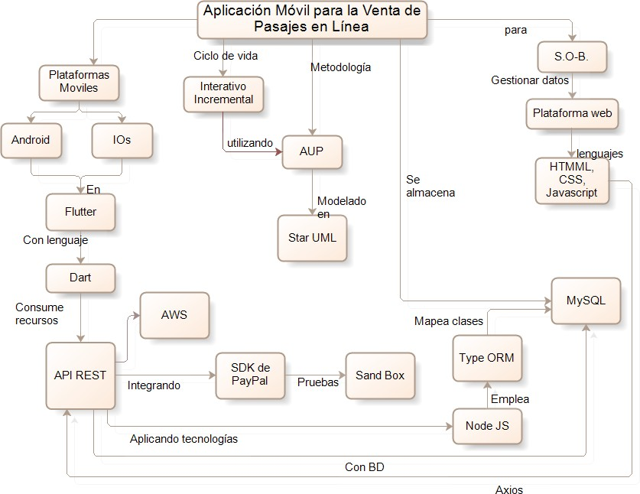

Fuente: Elaboración Propia

### Objetivos

##### Objetivo General

Desarrollar una aplicación móvil, que permita al Sindicato de Omnibuses Interdepartamental Liviano Bustillo brindar un servicio de venta de pasajes en línea y en tiempo real, con el fin de optimizar la gestión de la información en su proceso de ventas.

##### Objetivos Específicos

* + - Mejorar el proceso de venta de pasajes a través de una aplicación móvil para usuarios de Android y IOS.
    - Diseñar una API REST para el consumo de recursos desde la aplicación móvil y web.
    - Customizar de modo automático; El lenguaje: inglés y español, La divisa: dólares y bolivianos en la aplicación. De acuerdo con el lenguaje del dispositivo móvil del usuario.
    - Aplicar tecnologías Web Socket para la compra y venta en tiempo real.
    - Integrar el pago online a través de PayPal, realizando pruebas en SandBox.
    - Implementar un módulo a la aplicación móvil con información relevante para pasajeros: Normativa vigente, Obligaciones, Prohibiciones y Consejos.
    - Desarrollar una aplicación web para el usuario administrador, que le permita programar viajes, gestionar ventas y generar reportes de Manifiestos de pasajeros, Liquidaciones e Ingresos por cada socio.

### Justificación

##### Justificación Social

Beneficiario directo: El S.O.B. podrá tener control en toda instancia del proceso de ventas, además que tendrá una ventaja contra las demás empresas que cubren las mismas rutas.

Beneficiarios indirectos: Los clientes del S.O.B podrán elegir su asiento, pagar su pasaje, conocer los detalles de su viaje y recibir su ticket en su dispositivo móvil.

##### Justificación Económica

El S.O.B. podrá promocionar sus servicios a través de la aplicación, esta nueva alternativa permitirá a sus clientes ahorrarse el costo de traslado a la terminal para adquirir su pasaje.

El S.O.B. realiza en promedio 551 viajes al mes, llevando en cada 1 alrededor de 40 pasajeros, dado que el servicio que alquilan tiene una tarifa de 0.2 ctvs. por pasaje. Los costos de servicio superan los 5 000 bs al mes en temporada alta.

Este proyecto plantea reducir el costo pagando únicamente los servicios de servidores en Amazon.

##### Justificación Operativa

El sistema de ventas al estar basado enteramente en el contexto del S.O.B. responderá a necesidades que sistemas terciarios no pueden cubrir ya que están basados en empresas y no así en sindicatos.

##### Justificación Tecnológica

Estar a la vanguardia tecnológica permitirá mejorar el proceso de ventas, porque existe las herramientas para satisfacer las necesidades de los clientes del S.O.B.

###### CAPÍTULO II

## MARCO CONTEXTUAL

### Análisis de la Situación Actual

#### Antecedentes Generales

El Sindicato de Omnibuses Bustillo se fundó el 16 de marzo de 1954 en el Municipio de Llallagua durante la Reforma del Poder Judicial 220741 en el mandato de Víctor Paz Estenssoro.

##### Misión:

Brindar un servicio seguro de transporte interdepartamental e interprovincial de pasajeros, transporte de carga y encomiendas.

##### Visión:

Ser reconocidos en el mercado como un sindicato que brinda servicio de transporte de pasajeros, carga y encomiendas de excelencia a nivel nacional.

##### Objetivo General:

Crecimiento del Sindicato para poder cubrir rutas en todo el territorio boliviano, velando los intereses de cada asociado.

#### Descripción Organizacional

El Sindicato de Omnibuses Bustillo, presenta el siguiente organigrama:

###### Figura 2.2: Organigrama del S.O.B.

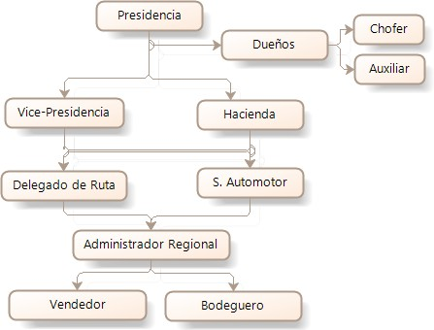

Fuente: Elaboración Propia

Presidencia: Dirige una Asamblea General, representa legalmente al sindicato, coordina y autoriza las actividades.

Vicepresidencia: Coordina con el presidente las tareas, conoce las funciones y los procesos clave del sindicato, planifica el rol de viajes.

Chofer: Por lo general suele ser un dueño, su función principal es cumplir con el Rol General de Viajes y las normas establecidas por tránsito.

Dueño: Es uno de los 31 asociados al sindicato, para poder afiliarse requieren: contar un bus en condiciones óptimas, tener licencia de conducir, no tener malos antecedentes en trabajos previos y para finalizar debe pagar una cuota de 5000 dólares. Un dueño tiene la facultad de contratar a sus propios choferes y ayudantes en caso se requiera.

###### Tabla 2.1: Lista de Afiliados del S.O.B.

|  |  |  |  |  |  |
| --- | --- | --- | --- | --- | --- |
| **AFILIADOS** | | | | | |
| 1 | A. Arias | 12 | F. Camargo | 22 | L. Fernández |
| 2 | A. Mamani | 13 | F. Gareca | 23 | L. Ovando |
| 3 | A. Mirabal | 14 | F. Serrano | 24 | O. Cayoja |
| 4 | A. Ordoñez | 15 | G. Mirabal | 25 | R. Copali |
| 5 | A. Sangueza | 16 | J. Colque | 26 | R. Lezano |
| 6 | C. Alarcon | 17 | J. Fuentes | 27 | R. Montaño |
| 7 | Ch. Alarcon | 18 | J. Juyari | 28 | R. Totola |
| 8 | D. Fajardo | 19 | J. Mena | 29 | S. Alarcon |
| 9 | D. Negreti | 20 | J. Molina | 30 | V. Fernan |
| 10 | E. Espada | 21 | J. Zehuenca | 31 | V. Ponce |
| 11 | E. Tarqui |  |  |  |  |

Fuente: Elaboración Propia

Auxiliar: Es el chofer de relevo que acompañará los tramos largos, contratado por el dueño del bus.

Hacienda: Llevar la contabilidad del Sindicato y manejar sus fondos, recolectar las cuotas y sanciones, elaborar un plan de trabajo para la consecución de fondos económicos, previa aprobación de la Presidencia y ratificación de la Asamblea General.

Delegado de Ruta: Planifica el Rol de viaje mensual y se encarga de hacerlo cumplir.

S. Automotor: Recauda fondos para reposiciones, funciona como un seguro interno.

Administrador Regional: En función a la mesa directiva se encarga de dar contratos y reportar las liquidaciones por cada viaje y estadísticas mensuales, además de hacer control a las ventas y recepción de encomiendas.

Vendedor: Atrae clientes y realiza ventas y reservas de pasajes en oficina. Bodeguero: Redacta los recibos y se encarga de recibir y entregar de paquetes.

### Estado de Información Actual

Actualmente el S.O.B. forma parte de las terminales de Oruro, Potosí, La Paz, Llallagua, Cochabamba y Sucre, teniendo definido el carril 2 para la terminal de Sucre.

Figura 2.3: Casos de Uso Actual

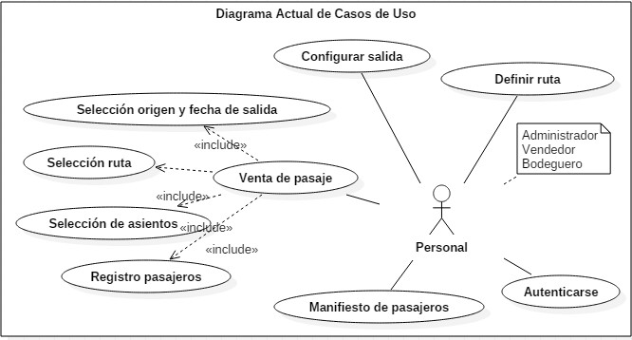

Fuente: Elaboración Propia

### Procedimientos del sistema actual

Un proceso clave para el sindicato es la venta de pasajes, este se realiza en las oficinas de cada región.

- Venta de Pasajes:

Actualmente la venta consiste. Primero en Agregar la ruta y configurar las salidas de los respectivos buses. El segundo paso es realizar la venta como tal, este proceso lo realiza un

operador, ya sea el vendedor o el administrador, quien interviene a los clientes ofreciéndoles los servicios de transporte acorde a sus necesidades. Si el cliente acepta, el operador procede con la venta de la siguiente manera:

1. Selecciona el origen y la fecha de salida.
2. Seleccionar una ruta existente.
3. Seleccionar asientos.
4. Capturar datos del cliente y de los pasajeros que lo acompañen o puede copiarlos directamente del documento de identificación. Posteriormente el operador del sistema procede a gravar la venta y a imprimir la factura que es computarizada.

Este proceso tiene un costo de alquiler de 0.2 ctvs. por cada pasaje emitido desde el sistema de ventas.

Para finalizar el administrador genera un manifiesto de pasajeros antes de cada salida, y mensualmente debe reportar los ingresos por cada afiliado, para este fin emplea una hoja de cálculo.

Figura 2.4: Proceso de Venta de Pasaje

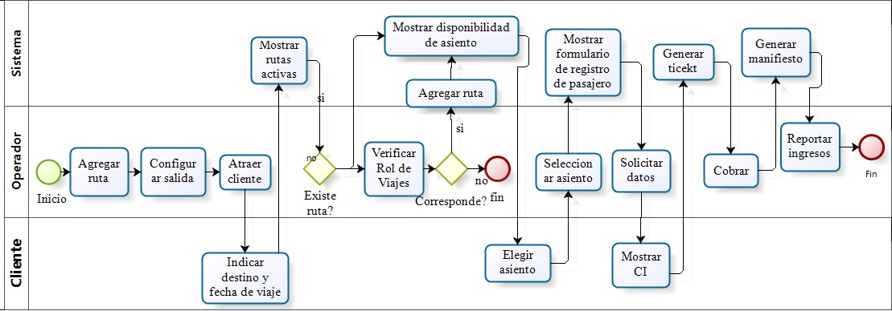

Fuente: Elaboración Propia

### Verificación de la Situación Problemática

En la entrevista realizada al Administrador Regional Sucre, se confirmaron los siguientes problemas:

* El traslado obligatorio hacia la terminal por parte de sus clientes, el sindicato expone a sus clientes ante la oferta de otras empresas que cubren las mismas rutas.
* La falta de un sistema propio y adecuado a los requerimientos de un sindicato de transporte.
* Durante la temporada alta se corre mayor riesgo de hacer mala captura de datos o vender asientos duplicados.
* El personal de ventas del sindicato no siempre puede darse a entender con los clientes extranjeros, principalmente con clientes que no entienden español.
* El sindicato reporta que los clientes sufren contratiempos que pueden evitarse, si estos conocieran sus obligaciones de pasajeros.
* Los reportes de ingresos deben ser realizados en Excel, porque el sistema que alquilan está inclinado a realizar las gestiones de venta con una logística empresarial y no así de la manera en que está constituido el sindicato.

###### Las Posibles causas para esta situación pueden ser

* Falta de recursos financieros para la comprar un sistema de ventas.
* Método obsoleto de comercialización de pasajes.
* El sistema que contratan es un sistema diseñado para empresas que cuentan con una parte ejecutiva y disponen de recursos para capacitar a su personal.

###### Estas causas dan lugar a los siguientes efectos

* La información no es correctamente administrada.
* Se toman el trabajo de reescribir en Excel los datos generados de las ventas en el sistema.
* Realizan manualmente el reporte de ingresos para cada afiliado.
* La acumulación de la tarifa de alquiler por el sistema de ventas puede llegar a costos elevados al mes.
  + 1. Árbol de Problemas

Figura 2.5: Árbol de Problemas

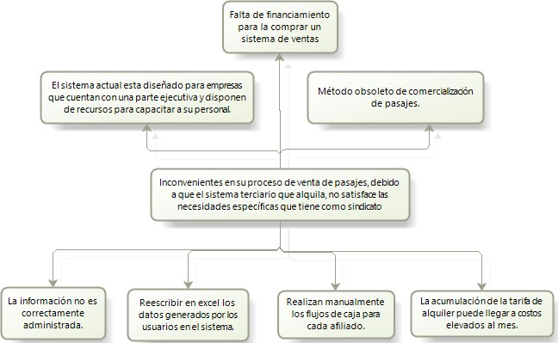

Fuente: Elaboración Propia

#### Tiempos empleados en los procesos

Tabla 2.2: Tiempo en el Proceso de venta de pasajes

|  |  |  |
| --- | --- | --- |
| **VENTA DE PASAJES** | | |
| **N°** | **TAREA** | **TIEMPO** (min) |
| 1 | Agregar ruta | 0.5 |
| 2 | Configurar salida | 1.2 |
| 3 | Seleccionar origen y fecha | 0.3 |
| 4 | Seleccionar ruta | 0.2 |
| 5 | Seleccionar Asiento | 1 |
| 6 | Registrar datos del cliente y pasajero/s | 1.5 |
| 7 | Generar manifiesto de pasajeros | 1 |
| 8 | Reportar ingresos | 10 |

Fuente: Elaboración Propia

###### CAPÍTULO III

**FUNDAMENTO TEÓRICO**

### Antecedente Teórico

La web es un soporte informativo muy importante, a través de la cual el cliente puede conocer mejor el producto que quiere comprar. Las ventas por internet ofrecen inmediatez entre la información y la adquisición del producto, a la vez que informan sobre las novedades de productos que pudieran ser desconocidos. (3)

A continuación, se citarán ejemplos similares de sistemas que resolvieron algunas problemáticas descritas en el presente proyecto.

### Ámbito Comercial

###### Central de Pasajes

Central de Pasajes cuenta con más de 14 años de experiencia dentro de la venta de pasajes de bus. Esta empresa de viaje. Actualmente se encarga de vender pasajes de micro o bus para más de 3000 destinos en América Latina. Algunos de sus principales destinos se encuentran en Argentina, Bolivia, Brasil, Chile, Paraguay, Perú y Uruguay. (4)

Central de Pasajes les permite a sus clientes acceder a sus pasajes de micro por medio de su página web, o de su aplicación para smartphones. Para ello, Central de Pasajes ofrece la contratación de las mejores empresas de transporte dentro del país como son Flechabus, Chevallier o Plusmar. (4)

###### En Bus

Enbus es una plataforma que ofrece el servicio de compra de pasajes en bus por internet. Ofrece ofertas y paquetes con operadores de turismo asociados. Comenzó en el mercado boliviano, promoviendo el turismo dentro y fuera del país. (6)

###### Tickets Bolivia

Tickets Bolivia es una empresa de transacciones en línea que usa tecnología innovadora para permitir a sus clientes planificar, buscar, comparar y comprar una amplia gama de pasajes en bus y tren. Tickets Bolivia tiene un acuerdo comprehensivo con operadores de bus y tren y otros proveedores de servicios turísticos. Tickets Bolivia se enfoca en el mercado boliviano pero sus clientes son principalmente turistas extranjeros. (7)

### Ámbito Académico

###### - Favio Javier Mollinedo (2017) con el Proyecto de Grado: Sistema Web de Venta de Boletos para las Empresas de Transporte de la Terminal de Buses La Paz

En el que se concluye los siguientes objetivos:

Se logró mejorar el registro del personal de la empresa, se tienen los datos más relevantes de una persona nueva que ingrese a la empresa.

Se facilitó el proceso de venta de los boletos para los pasajeros, disminuyendo el tiempo y dando comodidad de realizarlo desde cualquier lugar mediante el sitio web.

Se perfeccionó la manera de pagar por parte de los usuarios, dando la posibilidad de hacerlo con una tarjeta de débito.

Se logró reducir el tiempo de adquisición de los boletos para los usuarios, por la generación rápida en el sistema.

Se pudo mejorar el registro de los buses con sus respectivas características más relevantes, para mejorar la asignación de rutas.

Para que los usuarios ingresen al sistema con un determinado privilegio se implementó la asignación de roles y la autentificación del usuario mediante un nombre de usuario más se contraseña que se almacenaron al momento de su registro.

###### - Becerra Rodríguez, Carlos Alfredo (2014) con la tesis: Análisis, diseño e implementación de un sistema de comercio electrónico integrado con una aplicación móvil para la reserva y venta de pasajes de una empresa de transporte interprovincial. Perú.

Donde se concluye: Una nueva modalidad de venta soportada por nuevas tecnologías de información supone un cambio de los procesos de negocio en lo que respecta a la forma de realización debido a la automatización de ciertas actividades. El presente proyecto de fin de carrera corresponde al análisis, diseño e implementación de un Sistema de Comercio Electrónico integrado con una aplicación móvil para la reserva y venta de pasajes de una empresa de transporte interprovincial. Es importante resaltar que se realizó un análisis de los principales problemas de una empresa mediana del sector de transporte interprovincial peruano. Para la implementación del proyecto se consideró dos plataformas de desarrollo: web y móvil. La aplicación web se encargará principalmente del comercio electrónico (venta y reserva de pasajes), mientras que la aplicación móvil; de la consulta de información de los pasajes comprados o reservados.

### Marco Teórico del contexto

* + 1. Comercio electrónico

El comercio electrónico, traducido del término en inglés *e-commerce,* puede ser definido como la actividad económica que permite el comercio de productos y servicios a partir de medios digitales, como páginas web, aplicaciones móviles y redes sociales. (8)

### Sistema de Ventas

Un sistema de sistema de ventas, o punto de ventas, es un software que administra todas las transacciones generadas en tu negocio, por fechas, productos y vendedor. Actualmente venimos viendo como una gran cantidad de microempresarios y negocios incrementan el uso de este tipo de software, todos enfocados en mejorar tu productividad. Lo ideal es que tu sistema de ventas sea capaz de:

* Generar informes de ventas detallados (basados en producto, hora, empleado, coste total de los artículos vendidos, importe total al por menor, beneficio neto, porcentaje de beneficio, margen bruto).
* Proporcione métricas y gráficos rápidos sobre el rendimiento de ventas de tu tienda. (9)

### Aplicación Móvil

Las **aplicaciones móviles** son programas diseñados para ser ejecutados en teléfonos, tablets y otros dispositivos móviles, que permiten al usuario realizar actividades profesionales, acceder a servicios, mantenerse informado, entre otro universo de posibilidades. Las aplicaciones móviles son diseñadas para compilarse en los siguientes Sistemas Operativos:

* + - * Android (con más del 80% del mercado)
      * IOS (con más del 10% del mercado)
      * Windows Phone
      * Blackberry
      * Symbian
      * Firefox O.S
      * Ubuntu Touch (10)

### Sistema en Tiempo Real

Cualquier sistema en el que el tiempo en el que se produce la salida es significativo. Esto generalmente es porque la entrada corresponde a algún movimiento en el mundo físico, y la

salida está relacionada con dicho movimiento. El intervalo entre el tiempo de entrada y el de salida debe ser lo suficientemente pequeño para una temporalidad aceptable. (11)

Los sistemas de tiempo real pueden dividirse en dos tipos diferentes, en función de su severidad en el tratamiento de los errores que puedan presentarse:

* Sistemas de tiempo real blandos o Soft real-time systems: pueden tolerar un exceso en el tiempo de respuesta, con una penalización por el incumplimiento del plazo.
* Sistemas de tiempo real duros o Hard real-time systems: la respuesta fuera de término no tiene valor alguno, y produce la falla del sistema. (12)

### PayPal

PayPal es una empresa del sector del comercio electrónico, cuyo sistema permite a sus usuarios realizar pagos y transferencias a través de Internet sin compartir la información financiera con el destinatario, con el único requerimiento de que estos dispongan de correo electrónico. Es un sistema rápido y seguro para enviar y recibir dinero.

PayPal procesa transacciones para particulares, compradores y vendedores online, sitios de subastas y otros usos comerciales. La mayor parte de su clientela proviene del sitio de subastas online eBay, compañía que compró PayPal en octubre de 2002. (13)

### Sindicato

Un sindicato es una asociación permanente de trabajadores cuya finalidad es defenderlos y negociar con los empresarios sobre salarios y otras condiciones laborales. También podría definirse sindicato como un cártel o monopolio destinado a obtener los máximos beneficios para sus miembros. Para poder mantener económicamente la actividad de los sindicatos, los afiliados deben estar dispuestos a pagar, como contrapartida, una cuota y aceptar la disciplina necesaria para respaldar las movilizaciones o huelgas organizadas por los sindicatos. (14)

### Ticket

Ticket es un término inglés que llegó a nuestro [idioma](https://definicion.de/idioma/) como tique, aunque de todas maneras suele emplearse la forma inglesa. Un ticket puede ser un boleto, un pasaje, un recibo o una factura, que habilita a utilizar un medio de transporte. (15)

### Manifiesto de pasajeros

Documento de control de los boletos de viaje de transporte público nacional de pasajeros, en el cual se detalla la información correspondiente al viaje y a los pasajeros que van en él. Cuando se habla de liquidación de haberes o de [sueldos,](https://definicion.de/sueldo/) por otra parte, se trata de cálculo de la remuneración correspondiente a un trabajador que mantiene una relación de dependencia con su empleador. (16)

### Liquidación

La liquidación es la acción y el resultado de liquidar, que significa, entre otras cosas, concretar el pago total de una [cuenta](https://definicion.de/cuenta/), ajustar un cálculo o finalizar un cierto estado de algo. (17)

### Pasajero

Pasajero es un [adjetivo](https://definicion.de/adjetivo/) que se emplea de distintas maneras. Por un lado, puede tratarse del término que refiere a una [persona](https://definicion.de/persona) que realiza un viaje en algún tipo de medio de transporte, sin ser quien lo conduce y sin formar parte de la tripulación. (18)

### Marco Teórico de Ingeniería

* + 1. Metodología

Es una versión simplificada del Proceso Unificado de Rational (RUP). Este describe de una manera simple y fácil de entender la forma de desarrollar aplicaciones de software de negocio

usando técnicas ágiles y conceptos que aún se mantienen válidos en RUP. El AUP aplica técnicas ágiles incluyendo Desarrollo Dirigido por Pruebas.

La prioridad más alta es satisfacer al cliente a través de la entrega pronta y continua de software valioso, los requerimientos cambiantes son aceptados, aún en una etapa avanzada del desarrollo. Entregar con frecuencia software que funcione de dos semanas a un par de meses, todo se describe concisamente, no se necesitan mucha documentación para entender lo que se quiere realizar.

Se centra en la funcionalidad que el sistema debe poseer para satisfacer las necesidades de un usuario para esto se apoya de los casos de uso. (19)

Figura 3.6: Ciclo de Vida del Proceso Unificado Ágil

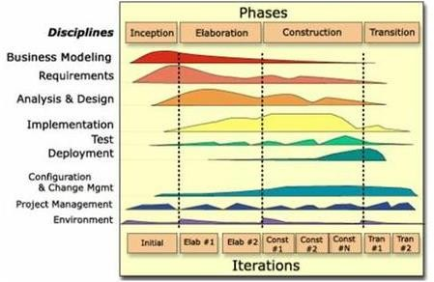

Fuente: <http://ingenieriadesoftware.mex.tl/63758_aup.html>

Al igual que en RUP, en AUP se establecen cuatro fases que transcurren de manera consecutiva y que acaban con hitos claros alcanzados:

* **Inception (Concepción):** El objetivo de esta fase es obtener una comprensión común cliente-equipo de desarrollo del alcance del nuevo sistema y definir una o varias arquitecturas candidatas para el mismo.
* **Elaboración:** El objetivo es que el equipo de desarrollo profundice en la comprensión de los requisitos del sistema y en validar la arquitectura.
* **Construcción:** Durante la fase de construcción el sistema es desarrollado y probado al completo en el ambiente de desarrollo.
* **Transición:** el sistema se lleva a los entornos de preproducción donde se somete a pruebas de validación y aceptación y finalmente se despliega en los sistemas de producción. (20)

### Ciclo de vida Iterativo e Incremental

Los ciclos de vida iterativos e incrementales son aquellos en los cuales **se repiten las actividades del proyecto en fases o iteraciones** y en cada una de ellas se aumenta el entendimiento del producto por parte del equipo del proyecto. Las iteraciones desarrollan el producto a través de una serie de ciclos repetidos que van añadiendo sucesivamente funcionalidad al producto.

**Al final de cada iteración, se habrá completado un entregable o un conjunto de entregables**. Las futuras iteraciones pueden mejorar dichos entregables o crear nuevos. El producto final será la acumulación de funcionalidades construida en las iteraciones.

Se opta por los ciclos de vida iterativos e incrementales cuando es necesario **gestionar objetivos poco definidos o de una alta complejidad o cuando la entrega parcial del producto es clave** para el éxito. Este tipo de ciclo de vida permite al equipo del proyecto incorporar la retroalimentación e ir incrementando la experiencia del equipo durante el proyecto. (21)

### Paradigma de Programación Orientado a Objetos

Es un paradigma que viene a innovar la forma de obtener resultados. Los objetos manipulan los datos de entrada para la obtención de datos de salida específicos, donde cada objeto ofrece una

funcionalidad especial.

22

Muchos de los objetos prediseñados de los [lenguajes de programación](https://es.wikipedia.org/wiki/Lenguajes_de_programaci%C3%B3n) actuales permiten la agrupación en bibliotecas o librerías, sin embargo, muchos de estos lenguajes permiten al usuario la creación de sus propias bibliotecas.

Está basada en varias técnicas del sexenio: [herencia,](https://es.wikipedia.org/wiki/Herencia_(inform%C3%A1tica)) [cohesión,](https://es.wikipedia.org/wiki/Cohesi%C3%B3n_(inform%C3%A1tica)) [abstracción,](https://es.wikipedia.org/wiki/Abstracci%C3%B3n_(inform%C3%A1tica)) [polimorfismo](https://es.wikipedia.org/wiki/Polimorfismo_(inform%C3%A1tica)), [acoplamiento](https://es.wikipedia.org/wiki/Acoplamiento_(inform%C3%A1tica)) y [encapsulamiento](https://es.wikipedia.org/wiki/Encapsulamiento_(inform%C3%A1tica)).

Su uso se popularizó a principios de la [década de 1990.](https://es.wikipedia.org/wiki/D%C3%A9cada_de_1990) En la actualidad, existe una gran variedad de [lenguajes de programación](https://es.wikipedia.org/wiki/Lenguajes_de_programaci%C3%B3n) que soportan la orientación a objetos. (22)

### Evaluación y justificación de herramientas

* + 1. Herramienta para el modelado

##### Star UML

StarUML es una herramienta para el modelado de software basado en los específicos UML (Unified Modeling Language) y MDA (Model Driven Architecture), en un principio era un producto comercial y que hace cerca de un año pasó de ser un proyecto comercial (anteriormente llamado plástico) a uno de licencia abierta GNU / GPL.

Este software soporta todas las características completas para el modelado de un sistema:

* + - * Diagrama de casos de uso
      * Diagrama de clase
      * Diagrama de secuencia
      * Diagrama de actividad. (23)

##### Type ORM

Es un [ORM](https://en.wikipedia.org/wiki/Object-relational_mapping) que puede ejecutarse en plataformas NodeJS y puede usarse con TypeScript y JavaScript. Su objetivo es admitir siempre las últimas funciones de JavaScript y proporcionar funciones adicionales que lo ayuden a desarrollar cualquier tipo de aplicación que utilice bases

de datos, desde pequeñas aplicaciones con pocas tablas hasta aplicaciones empresariales a gran escala con múltiples bases de datos. (25)

### Gestor de Bases de Datos MySQL

Al ser uno de los gestores de base de datos relacional soportara las transacciones de alta velocidad con características ACID (Atomicidad, Consistencia, Aislamiento, Durabilidad) que se ha de realizar en la venta de pasajes, además de su alto rendimiento y escalabilidad nos permitirá escalar los datos a medida que estos vayan creciendo con el paso del tiempo. (27)

### Lenguaje de Programación

##### Dart

Dart es un [lenguaje de programación](https://es.wikipedia.org/wiki/Lenguaje_de_programaci%C3%B3n) de código abierto, desarrollado por [Google](https://es.wikipedia.org/wiki/Google). El objetivo de Dart no es reemplazar [JavaScript](https://es.wikipedia.org/wiki/JavaScript) como el principal lenguaje de programación web en los [navegadores web,](https://es.wikipedia.org/wiki/Navegador_web) sino ofrecer una alternativa más moderna. El espíritu del lenguaje puede verse reflejado en las declaraciones de [Lars Bak,](https://es.wikipedia.org/w/index.php?title=Lars_Bak_(ingeniero_de_software)&action=edit&redlink=1) ingeniero de software de Google, que define a Dart como un “lenguaje estructurado pero flexible para programación Web”.(24)

##### Node Js

Node.js es un entorno JavaScript de lado de servidor que utiliza un modelo asíncrono y dirigido por eventos.

Es una Máquina Virtual tremendamente rápida y de gran calidad escrita por gente como Lars Bak, las capacidades de Node.js para I/O (Entrada/Salida) son realmente ligeras y potentes. Uno de los puntos fuertes de Node.js es su capacidad de mantener muchas conexiones abiertas y esperando. (26)

### Framework

##### Socket.IO

Socket.IO es una biblioteca de JavaScript para aplicaciones web en tiempo real. Permite la comunicación bidireccional en tiempo real entre clientes y servidores web. Tiene dos partes: una biblioteca del lado del cliente que se ejecuta en el navegador y una biblioteca del lado del servidor para Node.js. (28)

##### NestJs

Es un Framework para el desarrollo Backend que permite crear aplicaciones del lado del servidor utilizando Typescript. Nest aporta un gran punto de partida para el desarrollo con NodeJS. En nuestra opinión, el desarrollo con Node puede resultar un poco caótico y si no se tiene una buena metodología y estructura puede que acabemos creando un proyecto difícil de mantener y evolucionar. (29)

##### Flutter

Es un framework de código abierto desarrollado por Google para crear aplicaciones nativas de forma fácil, rápida y sencilla. Su principal ventaja radica en que genera código 100% nativo para cada plataforma, con lo que el rendimiento y la UX es totalmente idéntico a las aplicaciones nativas tradicionales. (30)

### Entorno de Desarrollo

##### Visual Studio Code

Es un editor de código fuente desarrollado por [Microsoft](https://www.ecured.cu/Microsoft) para [Windows](https://www.ecured.cu/Windows), [Linux](https://www.ecured.cu/Linux) y [macOS](https://www.ecured.cu/MacOS). Incluye soporte para depuración, control de Git integrado, resaltado de sintaxis, finalización de código inteligente, fragmentos de código y refactorización de código. También es personalizable, de modo que los usuarios pueden cambiar el tema del editor, los métodos abreviados de teclado y las preferencias. Es gratuito y de código abierto. (31)

##### Postman

Postman nace como una herramienta que principalmente nos permite crear peticiones sobre APIs de una forma muy sencilla y poder, de esta manera, probar las APIs. Todo basado en una extensión de *Google Chrome*. El usuario de Postman puede ser un *desarrollador* que esté comprobando el funcionamiento de una API para desarrollar sobre ella o un *operador* el cual esté realizando tareas de monitorización sobre un API. (32)

###### CAPÍTULO IV

## METODOLOGÍA APLICADA AL PROYECTO

### Metodología de Investigación

#### Metodología General

El presente proyecto emplea los siguientes métodos de investigación:

* Los métodos empíricos serán los más útiles para la recolección de información porque se basan en características de hechos reales y prácticos.
* El método inductivo, se aplicará principalmente a la etapa del análisis buscando una estructura lógica, basada en el paradigma orientado a objetos cuyas propiedades y comportamientos son conocidos. A través de esta información (requerimientos) con un análisis y estructuración del mismo, se busca llegar a construir todo el modelo informático. El método inductivo va del efecto a la causa.
* El método deductivo, será empleado en la etapa de diseño, por la facilidad que ofrece para deducir propiedades y mensajes a los cuales responde un determinado objeto. El método deductivo va de la causa al efecto.
* Modelamiento, Con este método se va a estructurar el sistema desde diferentes perspectivas: bases de datos, procesos y subprocesos, etc. Además, el modelamiento permitirá ordenar y testear la estructura y la conducta del sistema antes de ser codificado, también servirá de guía para no perder la visión del proyecto.

#### Métodos Técnicas e Instrumentos

Para la obtención de los requerimientos y posteriormente realizar un diseño óptimo del sistema se emplean los siguientes métodos técnicas e instrumentos.

* Observación y recopilación de la información, se toma como una variable de investigación a los datos y hechos en el proceso de ventas, con el objetivo de recolectar, analizar y procesarlos en información útil para el desarrollo de la aplicación.
* Entrevistas, aplicadas al personal del sindicato. Con este método se obtendrán las variables de mayor importancia que intervienen en las transacciones del sindicato, además de datos estadísticos, también permitirá hacer una ingeniería de requerimientos más completa y fiable.
* Revisión de reglamentos, se revisará el estatuto interno del sindicato para obtener información actual y precisa del entorno. De la misma manera se revisará el Reglamento regido a nivel nacional para los servicios de Transporte Terrestre.

#### Metodología de Ingeniería

Metodología de desarrollo: AUP, porque es una versión simplificada de la metodología RUP por lo que describe un enfoque sencillo de entender para el desarrollo de la aplicación, reduce la burocracia y lo más importante es que permite la intervención del sindicato en cada etapa del desarrollo.

Figura 4.7: Diagrama de la Metodología AUP aplicada al proyecto

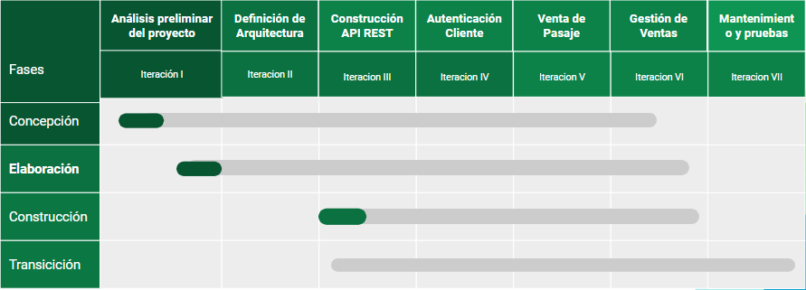

Fuente: Elaboración Propia

API REST: Se ha de utilizar para el consumo de los servicios para ventas, transacciones, etc., es el más indicado porque es independiente a las plataformas y lenguajes, manejando los datos en un formato JSON compatible con cualquier lenguaje.

MySQL: Al ser uno de los gestores de base de datos relacional soportara las transacciones de alta velocidad con características ACID (Atomicidad, Consistencia, Aislamiento, Durabilidad) que se ha de realizar en la venta de pasajes, además de su alto rendimiento y escalabilidad nos permitirá escalar los datos a medida que estos vayan creciendo con el paso del tiempo.

#### Tabla de Fases en detalle

Se hará referencia a las Actividades, Técnicas y a los Productos que se presentan en cada una de las fases de desarrollo propuestas por la metodología AUP.

Tabla 4.3: Técnica/Métodos/Herramientas usadas en las Fases del AUP

|  |  |  |  |
| --- | --- | --- | --- |
| **ACTIVIDAD** | **TÉCNICA/MÉTODO**  **HERRAMIENTA** | **IEMPO**  **(días)** | **PRODUCTO** |
| ***CONCEPCIÓN*** | | | |
| **Iteración I** |  | **17** | **Análisis Preliminar del**  **Proyecto.** |
| Definir el alcance del proyecto. | Entrevista | 5 | Documento con los objetivos del  proyecto. |
| Estimación de calendario. | Diagrama de Gantt | 2 | Fechas estimadas para el  cumplimiento de objetivos. |
| Identificación de actores | Entrevista | 3 | Actores identificados. |
| Analizar e identificar los riesgos  involucrados en el sistema. | Evaluación de Riesgos | 3 | Documento con lista revaluada de  riesgos. |
| Preparar el entorno del proyecto | SDK de Android | 1 | Entorno de desarrollo. |
| Elaborar diagramas de frontera  del sistema. | Diagrama de frontera | 3 | Diagrama de frontera del sistema. |
|  | | | |

|  |  |  |  |
| --- | --- | --- | --- |
| **ELABORACIÓN** | | | |
| **Iteración II** |  | **18** | **Definición de la Arquitectura del**  **Sistema.** |
| Elaborar el Modelo General de Casos de Uso del proyecto en  función a los requerimientos. | Casos de Uso | 2 | Diagramas de Caso de Uso |
| Clasificar los casos de Uso por  actor. | Casos de Uso | 4 | Casos de Uso Clasificados. |
| Elaborar el diagrama de paquetes  del proyecto. | Diagrama de paquetes | 3 | Diagrama de paquetes. |
| Prototipo de las interfaces de los  diagramas de frontera. | Diseño de interfaces | 3 | Diseño de las interfaces de los  diagramas de frontera. |
| Construir los Diagramas de Clase  general. | Diagramas de Clase | 6 | Diagramas de Clase. |
| **CONSTRUCCIÓN** | | | |
| **Iteración III** |  | **38** | **Construcción API REST** |
| Elaborar diagramas de secuencia | Diagrama de secuencia | 5 | Diagrama de Secuencia |
| Codificar los productos de modelado. | POO, NodeJS,  Arquitectura Cliente Servidor | 25 | Subsistema Codificado |
| Integración de los Subsistemas al  sistema. | Node Js | 5 | Subsistemas Integrados. |
| Probar productos programados. | Pruebas unitarias | 3 | Sistemas y subsistemas probados |
| **Iteración IV** |  | **16** | **Autenticación - Cliente** |
| Elaborar el modelo detallado de  requerimientos del subsistema. | Diagrama de Casos de  Uso | 2 | Diagrama de Casos de Uso y descripción detallada de los mismos. |
| Elaborar diagramas de actividad  con el sistema | Diagrama de  Actividades | 2 | Diagrama de Actividades de  Autenticación de cliente en la apk. |
| Codificar los productos de  modelado. | Dart, Flutter, POO | 5 | Subsistema Codificado |

|  |  |  |  |
| --- | --- | --- | --- |
| Integración de los Subsistemas al  sistema. | Dart, Flutter, POO | 5 | Subsistemas Integrados. |
| Probar productos programados. | Pruebas unitarias  Pruebas de integración | 2 | Sistemas y subsistemas probados. |
| **Iteración V** |  | **32** | **Venta de pasajes** |
| Elaborar el modelo detallado de  requerimientos del subsistema. | Diagrama de Casos de  Uso | 2 | Diagrama de Casos de Uso y  descripción detallada de los mismos. |
| Elaborar diagramas de actividad  con el sistema. | Diagrama de  Actividades | 2 | Diagrama de Actividades de  Compra de pasajes. |
| Codificar productos de modelado. | Dart, Flutter, POO | 20 | Subsistema Codificado. |
| Integración de los Subsistemas al  sistema. | Dart, Flutter, POO | 4 | Subsistemas Integrados. |
| Probar productos programados. | Pruebas unitarias  Pruebas de integración | 4 | Sistemas y subsistemas probados |
| **Iteración VI** |  | **32** | **Gestión de Ventas** |
| Elaborar el modelo detallado de requerimientos del subsistema. | Diagrama de Casos de Uso | 2 | Diagrama de Casos de Uso y descripción detallada de los  mismos. |
| Elaborar diagramas de actividad  con el sistema. | Diagrama de  Actividades | 2 | Diagrama de Actividades de  Programación de viajes y generación de reportes. |
| Codificar productos de modelado. | Javascript, Bootstrap | 20 | Subsistema Codificado. |
| Integración de los Subsistemas al  sistema. | Javascript, Bootstrap | 4 | Subsistemas Integrados. |
| Probar productos programados. | Pruebas unitarias  Pruebas de integración | 4 | Sistemas y subsistemas probados |
| **TRANSICIÓN** | | | |
| **Iteración VII** |  | **18** | **Mantenimiento y pruebas** |
| Realización del manual de  Usuario. | Documentación en un  editor de texto. | 7 | Manual de usuario para el Cliente. |

|  |  |  |  |
| --- | --- | --- | --- |
| Implementación | Servidor Web, Equipo  móvil, Computadora | 3 | Pruebas de caja blanca y caja  negra. |
| Mantenimiento y corrección de  errores detectados en pruebas. | Pruebas de Aceptación | 8 | Errores corregidos y sistema  validado por los usuarios. |

Fuente: Elaboración Propia

### Cronograma de Ejecución

Tabla 4.4: Diagrama de Gantt basado en AUP

|  |  |  |  |  |  |  |  |  |  |  |  |  |  |  |  |  |  |  |  |  |  |  |  |  |  |  |  |  |  |
| --- | --- | --- | --- | --- | --- | --- | --- | --- | --- | --- | --- | --- | --- | --- | --- | --- | --- | --- | --- | --- | --- | --- | --- | --- | --- | --- | --- | --- | --- |
| **FASE** |  | DETALLES |  | **I1** |  | **E1** | | | **C1** | | | | | **C2** | | | **C3** | | | | | **C4** | | | | | **T1** | | |
| **SEMANA DEL**  **PROYECTO:** | | | **DIC** | | | **ENE** | | | | | **FEB** | | | | **MAR** | | | | | **ABR** | | | | **MAY** | | | | | **J** |
| 16 | 23 | 30 | 3 | 10 | 17 | 25 | 1 | 8 | 15 | 22 | 29 | 7 | 14 | 17 | 24 | 31 | 7 | 14 | 19 | 26 | 3 | 10 | 17 | 22 | 29 | 5 |
| Conce pción |  | - Definir alcance del proyecto |  |  |  |  |  |  |  |  |  |  |  |  |  |  |  |  |  |  |  |  |  |  |  |  |  |  |  |
|  | - Estimación de calendario |  |  |  |  |  |  |  |  |  |  |  |  |  |  |  |  |  |  |  |  |  |  |  |  |  |  |  |
|  | - Identificación de actores |  |  |  |  |  |  |  |  |  |  |  |  |  |  |  |  |  |  |  |  |  |  |  |  |  |  |  |
| **I** |  |
|  |  |  |  |  |  |  |  |  |  |  |  |  |  |  |  |  |  |  |  |  |  |  |  |  |  |  |  |
|  | - Analizar e identificar R.. |
|  | - Preparar el entorno d.. |  |  |  |  |  |  |  |  |  |  |  |  |  |  |  |  |  |  |  |  |  |  |  |  |  |  |  |
|  | - Elaborar diagramas.. |  |  |  |  |  |  |  |  |  |  |  |  |  |  |  |  |  |  |  |  |  |  |  |  |  |  |  |
| Elabor ación | **II** | - Elaborar el MGCU... |  |  |  |  |  |  |  |  |  |  |  |  |  |  |  |  |  |  |  |  |  |  |  |  |  |  |  |
| - Clasificar los CU …... |  |  |  |  |  |  |  |  |  |  |  |  |  |  |  |  |  |  |  |  |  |  |  |  |  |  |  |
| - Elaborar el DP….. |  |  |  |  |  |  |  |  |  |  |  |  |  |  |  |  |  |  |  |  |  |  |  |  |  |  |  |
| - Prototipo de las interfaces |  |  |  |  |  |  |  |  |  |  |  |  |  |  |  |  |  |  |  |  |  |  |  |  |  |  |
| -Construir Diag. Frontera del |  |  |  |  |  |  |  |  |  |  |  |  |  |  |  |  |  |  |  |  |  |  |  |  |  |  |  |
| Constr ucción | **III** | - Elaborar DS |  |  |  |  |  |  |  |  |  |  |  |  |  |  |  |  |  |  |  |  |  |  |  |  |  |  |  |
| - Codificar los productos |  |  |  |  |  |  |  |  |  |  |  |  |  |  |  |  |  |  |  |  |  |  |  |  |  |  |  |
| - Integración de subsistemas |  |  |  |  |  |  |  |  |  |  |  |  |  |  |  |  |  |  |  |  |  |  |  |  |  |  |  |
| - Probar productos program.. |  |  |  |  |  |  |  |  |  |  |  |  |  |  |  |  |  |  |  |  |  |  |  |  |  |  |  |
| - Elaborar el MR... | |  |  |  |  |  |  |  |  |  |  |  |  |  |  |  |  |  |  |  |  |  |  |  |  |  |  |  |

|  |  |  |  |  |  |  |  |  |  |  |  |  |  |  |  |  |  |  |  |  |  |  |  |  |  |  |  |  |  |
| --- | --- | --- | --- | --- | --- | --- | --- | --- | --- | --- | --- | --- | --- | --- | --- | --- | --- | --- | --- | --- | --- | --- | --- | --- | --- | --- | --- | --- | --- |
| Constr ucción | **IV** | - Elaborar DA |  |  |  |  |  |  |  |  |  |  |  |  |  |  |  |  |  |  |  |  |  |  |  |  |  |  |  |
|  | - Codificar los productos |  |  |  |  |  |  |  |  |  |  |  |  |  |  |  |  |  |  |  |  |  |  |  |  |  |  |  |
|  |  | - Integración de subsistemas |  |  |  |  |  |  |  |  |  |  |  |  |  |  |  |  |  |  |  |  |  |  |  |  |  |  |  |
|  |  | - Probar productos program.. |  |  |  |  |  |  |  |  |  |  |  |  |  |  |  |  |  |  |  |  |  |  |  |  |  |  |  |
|  |  | - Elaborar el MR... |  |  |  |  |  |  |  |  |  |  |  |  |  |  |  |  |  |  |  |  |  |  |  |  |  |  |  |
| Constr ucción |  | - Elaborar DA |  |  |  |  |  |  |  |  |  |  |  |  |  |  |  |  |  |  |  |  |  |  |  |  |  |  |  |
| **V** | - Codificar los productos |  |  |  |  |  |  |  |  |  |  |  |  |  |  |  |  |  |  |  |  |  |  |  |  |  |  |  |
|  |  | - Integración de subsistemas |  |  |  |  |  |  |  |  |  |  |  |  |  |  |  |  |  |  |  |  |  |  |  |  |  |  |  |
|  |  | - Probar productos program.. |  |  |  |  |  |  |  |  |  |  |  |  |  |  |  |  |  |  |  |  |  |  |  |  |  |  |  |
|  |  | - Elaborar el MR... |  |  |  |  |  |  |  |  |  |  |  |  |  |  |  |  |  |  |  |  |  |  |  |  |  |  |  |
| Constr ucción |  | - Elaborar DA |  |  |  |  |  |  |  |  |  |  |  |  |  |  |  |  |  |  |  |  |  |  |  |  |  |  |  |
| **VI** | - Codificar los productos |  |  |  |  |  |  |  |  |  |  |  |  |  |  |  |  |  |  |  |  |  |  |  |  |  |  |  |
|  |  | - Integración de subsistemas |  |  |  |  |  |  |  |  |  |  |  |  |  |  |  |  |  |  |  |  |  |  |  |  |  |  |  |
|  |  | - Probar productos program.. |  |  |  |  |  |  |  |  |  |  |  |  |  |  |  |  |  |  |  |  |  |  |  |  |  |  |  |
| Transi ción |  | - Realización del MU |  |  |  |  |  |  |  |  |  |  |  |  |  |  |  |  |  |  |  |  |  |  |  |  |  |  |  |
| **VI**  **I** |  |
| - Implementación |  |  |  |  |  |  |  |  |  |  |  |  |  |  |  |  |  |  |  |  |  |  |  |  |  |  |  |
|  |  |  |  |  |  |  |  |  |  |  |  |  |  |  |  |  |  |  |  |  |  |  |  |  |  |  |  |
|  | - Mantenimiento |

Fuente: Elaboración Propia

### Técnicas y Medidas de Validación

* + 1. Validación de Cumplimiento de Requerimientos

Se hará la validación de requerimientos sobre las siguientes actividades.

Tabla 4.3: Validación y cumplimiento de Requerimientos

|  |  |  |
| --- | --- | --- |
| **ACTIVIDAD** | **RESPONSABLE** | **OBJETO POR VALIDAR** |
| **Pruebas de casos de uso;** con el objetivo de cumplir las necesidades de software. | Desarrollador | * Diagramas de casos de uso. * Código fuente. |
| **Prototipo de interfaz de usuario;** para realizar una explicación visual, a fin de confirmar la satisfacción de las necesidades con el usuario. | * Desarrollador * Usuario | * Interfaz de usuario. * Entrada y salida de datos. * Validaciones y seguridad. |

Fuente: Elaboración Propia

### Validación Orientada al Cumplimientos de Objetivos

Esta validación se efectuará a fin de verificar el cumplimiento de los objetivos trazados en el capítulo 1.

Tabla 4.4: Validación y cumplimiento de Objetivos

|  |  |  |  |
| --- | --- | --- | --- |
| **ACTIVIDAD DE VALIDACIÓN** | **TÉCNICA O MÉTODO** | **RESPONSABLE** | **RESULTADOS ESPERADOS** |
| Mejorar el proceso de venta de pasajes a través de una aplicación móvil para usuarios de Android y IOS. | Pruebas de Caja Negra, Pruebas Unitarias, Pruebas de Integración. | Analista, Diseñador, Programador, Tester. | Obtener una aplicación nativa como medio alternativo para comprar pasajes. |

|  |  |  |  |
| --- | --- | --- | --- |
| Diseñar un servicio en la nube para el consumo de recursos desde la aplicación. | Pruebas de Caja Negra, Pruebas Unitarias, Pruebas de Integración. | Analista, Diseñador, Programador, Tester. | Consumo de servicios con soporte universal. |
| Customizar de modo automático; El lenguaje: inglés y español, La divisa: dólares y bolivianos en la aplicación. De acuerdo con el lenguaje del dispositivo móvil del usuario. | Pruebas de Caja Negra, Pruebas Unitarias, Pruebas de Integración. | Analista, Diseñador, Programador, Tester. | La aplicación podrá capturar el idioma y la localización local del teléfono móvil y cargar el idioma y la divisa. |
| Aplicar tecnologías Web Socket para la compra y venta en tiempo real. | Pruebas de Caja Negra, Pruebas Unitarias, Pruebas de Integración. | Analista, Diseñador, Programador, Tester. | Evitar el cruce de información. |
| Integrar el pago online a través de PayPal, realizando pruebas en SandBox. | Pruebas de Caja Negra, Pruebas Unitarias, Pruebas de Integración. | Analista, Diseñador, Programador, Tester. | Realizar transacciones monetarias a través de la aplicación. |
| Implementar un módulo a la aplicación móvil con | Pruebas de Caja Negra, Pruebas | Analista, Diseñador, | Dar cumplimiento al Reglamento de |

|  |  |  |  |
| --- | --- | --- | --- |
| información relevante para pasajeros:  Normativa vigente, Obligaciones, Prohibiciones y Consejos. | Unitarias, Pruebas de Integración. | Programador, Tester. | Transporte, brindando información oportuna y completa al cliente |
| Desarrollar una aplicación web para el usuario administrador, que le permita  programar viajes, gestionar ventas y generar reportes de Manifiestos de pasajeros, Liquidaciones e Ingresos por cada socio. | Pruebas de Caja Negra, Pruebas Unitarias, Pruebas de Integración. | Analista, Diseñador, Programador, Tester. | Administrar la información de la aplicación móvil e Imprimir los reportes generados. |

Fuente: Elaboración Propia

###### CAPÍTULO V

## INGENIERÍA DEL PROYECTO

### Fase de Inicio (Iteración I): Análisis preliminar del proyecto

* + 1. Proceso de Requerimientos

Como sugiere la metodología AUP, se realizaron entrevistas al personal del Sindicato Bustillo. Las preguntas se centraron en el proceso de venta de pasajes, así mismo se realizó seguimiento a los subprocesos que conforman una venta a fin de encontrar deficiencias y oportunidades de mejora.

Inicialmente se identificaron los actores del sistema y posteriormente se identificaron los requerimientos funcionales que el proyecto debe cubrir.

- Identificación de Actores

En las intervenciones realizadas al SOB se identificaron los siguientes actores:

Figura 5.8: Diagrama de Actores

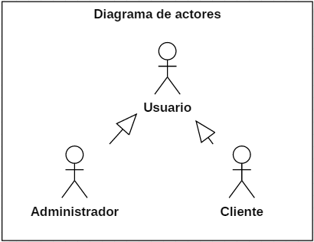

Fuente: Elaboración Propia

- Descripción de Actores

Tabla 5.5: Diagrama de Actores

|  |  |
| --- | --- |
| **Nombre del Actor** | Administrador |
| Descripción: | Se encarga de la gestión de registros, tales como ventas, ingresos mensuales por afiliado, manifiesto de pasajeros y registro de ventas. La información procesada por este actor va dirigida a la mesa directiva y a los afiliados. |
| Tareas específicas: | * Autenticación en el sistema. * Reportar las liquidaciones por cada viaje. * Generar manifiesto de pasajeros. * Control de viajes. |

Fuente: Elaboración Propia

Tabla 5.6: Descripción de Actor Cliente / Pasajero

|  |  |
| --- | --- |
| **Nombre del Actor** | Cliente / Pasajero |
| Descripción: | Usuario que recibe servicios. |
| Tareas específicas: | * Instalar la aplicación. * Registrarse y Autenticarse en el sistema. * Restablecer contraseña * Filtrar búsqueda. * Seleccionar asientos/s. * Registrar datos. * Pagar por PayPal y capturar ticket. |

Fuente: Elaboración Propia

### Requerimientos Funcionales

Los servicios que el usuario espera del sistema son los siguientes:

*Cliente*:

* 1. Autenticarse en el sistema
     1. Iniciar sesión en la aplicación
     2. Cerrar sesión en la aplicación
     3. Registrarse
     4. Reestablecer contraseña
  2. Comprar Pasaje
     1. Filtrar búsqueda
     2. Seleccionar viaje en base al horario, precio, disponibilidad de asiento y servicios
     3. Seleccionar asiento
     4. Registrar sus datos y de los pasajeros que lo acompañan
     5. Realizar el pago a través de PayPal
     6. Visualice su ticket con los detalles del viaje
     7. Recibir su ticket en un correo electrónico
  3. Visualizar su actividad en el sistema
     1. Visualice el historial de sus viajes.
     2. Visualizar las rutas vigentes.
     3. Acceder a información útil como: Consejos para viajeros, Reglamento, Obligaciones y responsabilidades.

*Administrador*:

* 1. Autenticarse en el sistema
     1. Iniciar sesión en la aplicación web

R.1.2 Cerrar sesión en la aplicación

* 1. Ingresar Rutas
  2. Ingresar Afiliados
  3. Ingresar Buses
  4. Administrar viajes
     1. Programar viajes
  5. Generar reportes
     1. Reporte de pasajeros por cada viaje: Manifiesto de pasajeros y Liquidación
     2. Reportar ingresos mensuales por cada afiliado

### Requerimientos no Funcionales

El objetivo principal del desarrollo de una aplicación para el SOB es mejorar la atención al cliente y agilizar el proceso de ventas de pasajes. Dado que es el proceso clave del sindicato, es necesario construir un producto de calidad y confiabilidad.

Los requisitos no funcionales para la construcción del producto de calidad y confiabilidad son los siguientes:

###### Facilidad de manejo

Capacidad del software para un fácil manejo para las personas y que cumpla las tareas establecidas. La representación de interfaces deberá ser entendible.

###### Funcionalidad

Asegurar que el producto funcione tal como se ha especificado en los requerimientos.

###### Confiabilidad

Capacidad del software para proporcionar los resultados confiables y acordados, con el grado necesario de precisión.

###### Seguridad

Capacidad del software para proteger información y datos de manera que las personas o sistemas no autorizados no puedan leerlos, modificarlos y borrarlos.

###### Mantenibilidad

Capacidad del software que permite que una determinada modificación o inclusión de un nuevo módulo sea implementada.

###### Instalabilidad

Capacidad del producto software para ser instalado en un entorno especificado sea fácil al ser portable.

### Análisis de Riesgos

Para garantizar la consecución del proyecto es necesario tener presente a los riesgos, elaborar un plan de contingencia con el fin de mitigar el impacto de estos riesgos.

El presente análisis se lo realizará desde una perspectiva funcional relacionada con la operatividad del sistema y cuyo objetivo será la de reducir la probabilidad de que ocurran los riesgos. Los posibles riesgos encontrados y sus posibles medidas de mitigación son los siguientes:

* Planificación equivocada.
  + Riesgo**:** Alto.
  + Descripción del Riesgo: La planificación del proyecto puede ser errónea.
  + Impacto: Retraso en el desarrollo de la aplicación.
  + Indicadores: El proyecto sería rechazado.
  + Estrategia de Mitigación: Supervisar los objetivos y alcances del proyecto.
  + Plan de Contingencia: Replanteamiento de los alcances del proyecto en base a una planificación más coherente.
* No poder terminar el proyecto en el plazo establecido.
  + Riesgo**:** Alto.
  + Descripción del Riesgo: En algunos casos no se puede cumplir con el cronograma establecido en la planificación.
  + Impacto: El proyecto no fue concluido.
  + Indicadores: Tareas no realizadas en el tiempo establecido, debido al retraso del proyecto.
  + Estrategia de Mitigación: Seguir el cronograma de la planificación del proyecto tomando en cuenta los tiempos y tareas para cada actividad.
  + Plan de Contingencia: Reducir funciones con menor prioridad.
* No tener suficiente conocimiento de las herramientas de desarrollo de Software.
  + Riesgo**:** Alto.
  + Descripción del Riesgo: No contar con la suficiente experiencia y dominio de las herramientas para poder desarrollar la aplicación.
  + Impacto: Retraso en el desarrollo de la aplicación.
  + Indicadores: Funciones incompletas que no se pueden implementar, falta de tiempo para aprender.
  + Estrategia de Mitigación: Dedicar tiempo extra para la investigación de las herramientas a utilizar y llegar a tener un mejor conocimiento de los mismos de esta manera concluir el proyecto.
  + Plan de Contingencia: Se tendrá que reducir algunas actividades con menor importancia.
* Cambios en los requerimientos de la aplicación.
  + Riesgo**:** Alto.
  + Descripción del Riesgo: Puede ocasionar retrasos en la culminación del proyecto ya que implica realizar nuevo estudio de requerimientos y realizar las modificaciones llevarían más tiempo.
  + Impacto: Realizar nuevamente la especificación de los requerimientos, pérdida de tiempo.
  + Estrategia de Mitigación: Realizar un análisis de los requerimientos de forma detallada.
  + Plan de Contingencia: Establecer revisiones periódicas de los requerimientos antes del desarrollo del sistema.
* Requerimientos demasiados complejos para el tiempo disponible.
  + Riesgo**:** Alto.
  + Descripción del Riesgo: Algunos requerimientos pueden ser más complejos y puede que necesite más tiempo para su desarrollo.
  + Impacto: El retraso del proyecto.
  + Estrategia de Mitigación: Incrementar un cierto porcentaje a la estimación del tiempo de desarrollo de software obtenida del proyecto.
  + Plan de Contingencia: Establecer revisiones periódicas de los requerimientos antes del desarrollo.

### Diagrama Frontera del Sistema

Figura 5.9: Diagrama frontera del cliente

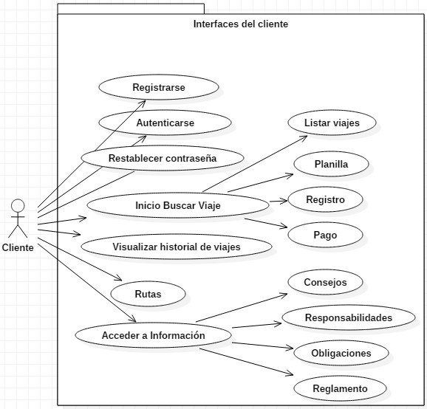

Fuente: Elaboración Propia

***Figura 5.10: Diagrama frontera del Administrador***

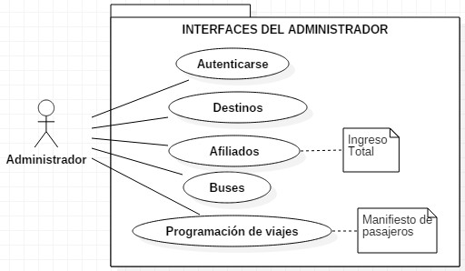

### Fase de Elaboración (Iteración II): Definición de la Arquitectura del Sistema

##### Diagrama de casos de uso en función de los requerimientos

Figura 5.11: Diagrama General de Casos de Uso

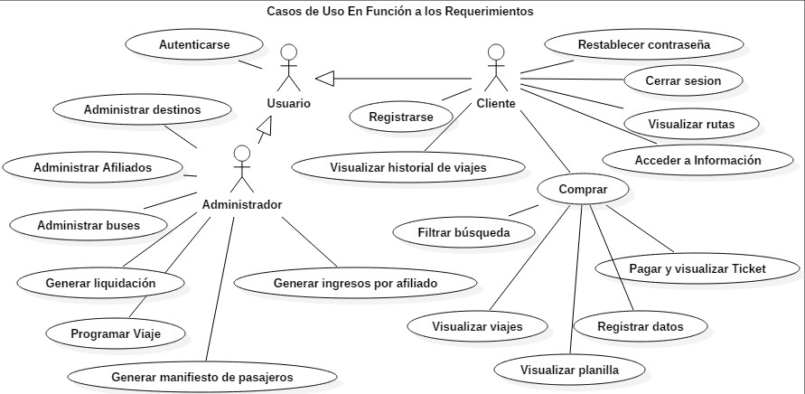

Fuente: Elaboración Propia

##### Casos de uso clasificados por actor

* Caso de uso: Cliente

Figura 5.12: Diagrama extendido de casos de uso Cliente

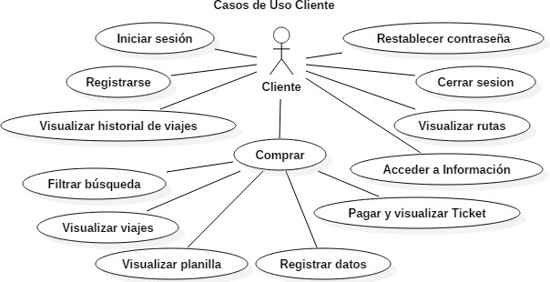

* Caso de uso: Administrador

Figura 5.13: Diagrama extendido de casos de uso Administrador

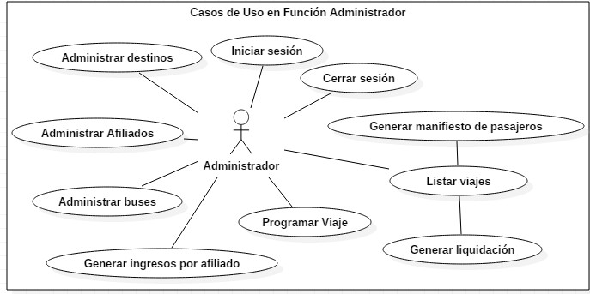

Fuente: Elaboración Propia

##### Descripción de casos de uso

Caso de Uso 1: Autenticarse.

Actores: Administrador y Cliente.

Tipo: Primario.

Descripción: El caso de uso realiza la validación de usuario. Se activa cuando una persona intenta identificarse ante el sistema, solicitará el token de acceso de usuario, de esta manera podrá acceder a la funcionalidad del sistema.

Caso de Uso 2: Registrarse. Actores: Cliente.

Tipo: Primario.

Descripción: El caso de uso realiza el registro del usuario. A través de un formulario en la aplicación móvil. Para la verificación del email se empleará la contraseña de un solo uso OTP como medida de seguridad.

Caso de Uso 3: Restablecer contraseña. Actores: Cliente.

Tipo: Primario.

Descripción: El caso de uso realiza la actualización de la contraseña en caso de olvido. A través de tres formularios en la aplicación móvil. Primero se requiere el email para la enviar el código de un solo uso OTP como medida de seguridad. Posteriormente se verifica el OTP. Por último se restablece la nueva contraseña.

Caso de Uso 4: Filtrar búsqueda Actores: Cliente.

Tipo: Primario.

Descripción: El cliente filtra la búsqueda introduciendo un origen, destino registrados en el sistema, adicionalmente introduce la fecha, con la restricción de elegir un día en un lapso de 1 mes a partir de la fecha actual.

Caso de Uso 5: Visualizar viajes Actores: Cliente.

Tipo: Primario.

Descripción: El actor visualiza una lista de viajes definida por el Administrador filtrada con los datos introducidos en el caso de uso anterior. Esta

lista describe la cantidad de viajes, la disponibilidad de asientos y demás características del viaje. El caso de uso concluye con la elección de un viaje.

Caso de Uso 6: Visualizar planilla Actores: Cliente.

Tipo: Primario.

Descripción: El cliente visualizará una planilla de asientos del viaje elegido, esta planilla tendrá asientos en 3 estados: disponible, ocupado, seleccionado. Una vez elegidos el o los asientos deseados habrá un botón que lo redireccionará al siguiente caso de uso.

Caso de Uso 7: Pagar y visualizar ticket Actores: Cliente.

Tipo: Primario.

Descripción: Se desplegará un formulario en el que el actor introducirá sus datos y de los pasajeros que lo acompañan si corresponde. Estos datos conformarán el ticket de viaje. Posteriormente el actor será redireccionado al sitio de PayPal y una vez iniciada sesión realizará el pago. Una ventana emergente será desplegada indicando el éxito de la transacción, con la obtención del ticket.

Caso de Uso 8: Visualizar historial de viajes Actores: Cliente.

Tipo: Secundario.

Descripción: El actor podrá acceder a un historial de sus viajes, encontrará el detalle de sus viajes, tales como fechas de sus viajes, asientos ocupados, precio, etc.

Caso de Uso 9: Visualizar rutas Actores: Cliente.

Tipo: Secundario.

Descripción: En la aplicación también encontrará un menú donde el cliente podrá conocer las rutas que cubre el sindicato.

Caso de Uso 10: Acceder al menú de información. Actores: Cliente.

Tipo: Secundario.

Descripción: En la aplicación también encontrará un menú donde el cliente podrá acceder al reglamento, consejos para viajeros, obligaciones y prohibiciones.

Caso de Uso 11: Administrar Rutas Actores: Administrador.

Tipo: Secundario.

Descripción: El actor Introduce o elimina las rutas a las que llega el sindicato. Caso de Uso 12: Administrar Afiliados

Actores: Administrador.

Tipo: Secundario.

Descripción: El actor se encarga de agregar a los nuevos afiliados y los lista.

Caso de Uso 13: Generar ingresos por afiliado Actores: Administrador.

Tipo: Secundario.

Descripción: Permite al actor generar un documento para su próxima impresión, con el detalle de viajes realizado por un determinado afiliado, constituyendo un reporte de ingresos considerando las ventas y sus diferentes descuentos y aportes.

Caso de Uso 14: Administrar Buses Actores: Administrador.

Tipo: Secundario.

Descripción: El actor se encarga de agregar y eliminar buses, en función a la lista de afiliados.

Caso de Uso 15: Programar Viaje. Actores: Administrador.

Tipo: Secundario.

Descripción: El actor se encarga de programar viajes, en función al rol de viajes acordado por el delegado de ruta.

Caso de Uso 16: Generar Manifiesto de pasajeros. Actores: Vendedor.

Tipo: Primario.

Descripción: El actor podrá generar un listado en un pdf, de los pasajeros de un determinado viaje. Esta acción se realiza antes de que un bus comience el viaje.

##### Diagrama de paquetes

Los diagramas de paquetes se emplean para estructurar el sistema en partes pequeñas y fácilmente manejables. Un paquete es un mecanismo de propósito general para organizar elementos en grupos (módulos). Constituyen una forma de administrar la complejidad del sistema.

A continuación, se muestran los diferentes módulos, mediante el siguiente diagrama de paquetes:

Figura 5.14: Diagrama de Paquetes

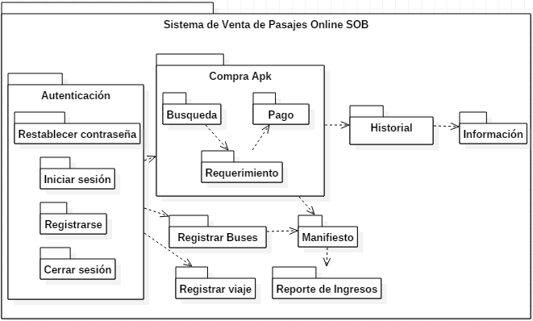

* Paquete de Autenticación

Fuente: Elaboración Propia

-Administrador: Este usuario podrá iniciar sesión y cerrarla desde la aplicación Web.

-Cliente: Permite que se registre, pueda loguearse en la aplicación, cerrar sesión y restablecer la contraseña.

* Paquete Compra Apk:
  + Paquete Búsqueda

Permite al cliente filtrar la búsqueda de su viaje tomando en cuenta la fecha y la ruta que introduce al buscador.

* + Paquete Requerimiento

En este módulo se solicita al cliente la elección de su(s) asiento(s) y sus datos personales para incluirlos a su pasaje.

* + Paquete Pago

Este es un módulo que consume los servicios de PayPal para realizar la transacción, finaliza mostrando su ticket al cliente.

* Paquete Historial

Este módulo le permite al cliente listar sus viajes sujetos a la compra de pasajes por medio de la aplicación.

* Paquete Información

Es un módulo estático con contenido informativo dirigido al cliente.

* Paquete Manifiesto

Generará la lista de pasajeros registrados en un determinado viaje.

* Paquete Registrar Viaje

En este módulo se programa viajes.

* Paquete Reporte

Generará un listado de las ventas realizadas en un periodo establecido y clasificadas por cada afiliado.

##### Diagrama de clases

***Figura 5.15: Diagrama de Clases***

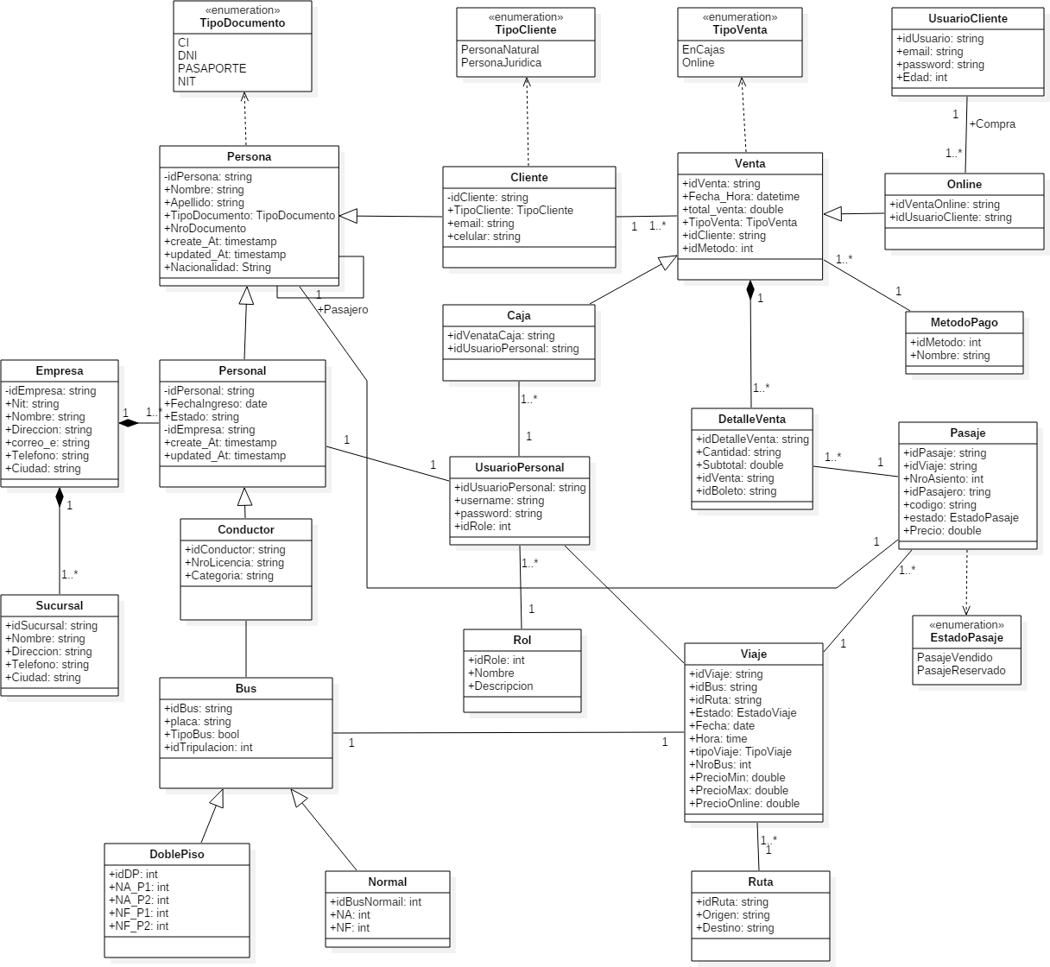

### Fase de Construcción (Iteración III): Construcción API REST

Figura 5.16: Diagrama de Secuencia para el Caso de Uso Autenticarse

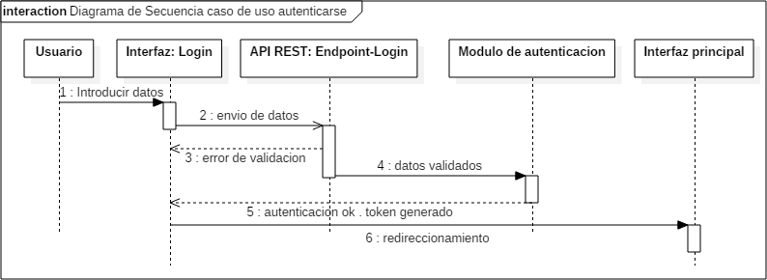

Fuente: Elaboración Propia

##### Diagramas de secuencias para la Aplicación Móvil

Figura 5.17: Diagrama de Secuencia - Registro del Cliente

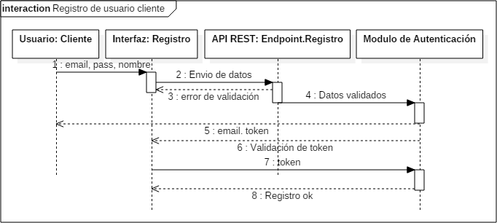

***Figura 5.18: Diagrama de Secuencia – Restablecer Contraseña***

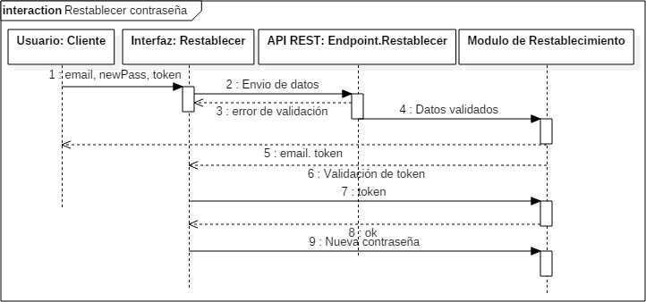

Fuente: Elaboración Propia

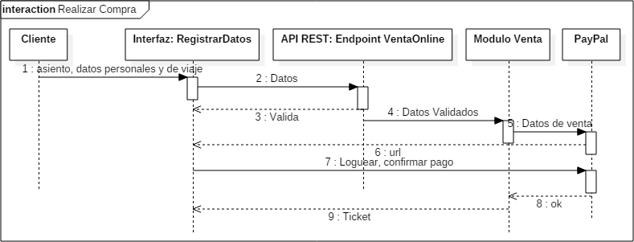Figura 5.19: Diagrama de Secuencia - Comprar

Fuente: Elaboración Propia

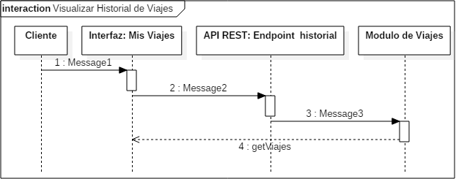Figura 5.20: Diagrama de Secuencia Visualizar Historia de Viajes

Fuente: Elaboración Propia

##### Diagramas de secuencias para la Aplicación Web

Figura 5.21: Diagrama de Secuencia - Administrar Destino

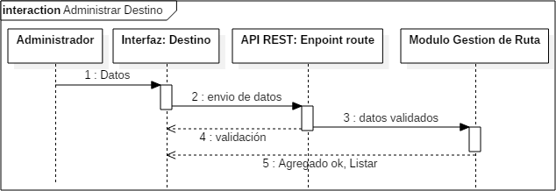

Fuente: Elaboración Propia

Figura 5.22: Diagrama de Secuencia - Administrar Bus

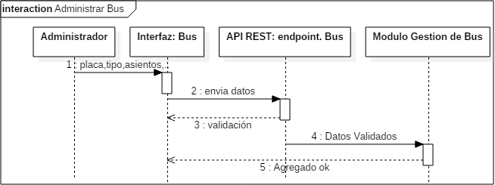

Fuente: Elaboración Propia

Figura 5.23: Diagrama de Secuencia - Programar Viaje

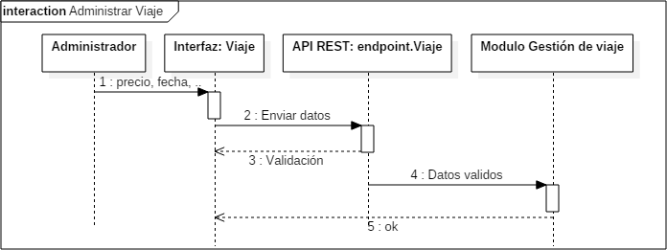

Fuente: Elaboración Propia

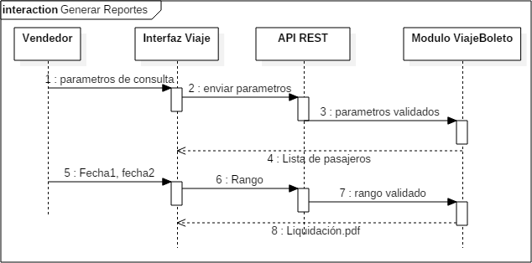Figura 5.24: Diagrama de Secuencia Reportes

Fuente: Elaboración Propia

* + 1. EndPoints

**Tabla 5.7: Respuestas de Estado HTTP**

|  |  |
| --- | --- |
| **RESPUESTAS DE ESTADO HTTP** | |
| **200** | La solicitud ha tenido éxito |
| **400** | Esta respuesta significa que el servidor no pudo interpretar la solicitud dada una sintaxis inválida |
| **401** | Es necesario autenticar para obtener la respuesta solicitada. Esta es similar a 403, pero en este caso, la autenticación es posible. |
| **404** | El servidor no pudo encontrar el contenido solicitado. Este código de respuesta es uno de los más famosos dada su alta ocurrencia en la web. |
| **409** | Esta respuesta puede ser enviada cuando una petición tiene conflicto con el estado actual del servidor. |

Tabla 5.8: Documentación de Endpoints

|  |  |  |
| --- | --- | --- |
| **ENDPOINT:** http://3.82.232.209:3000/api/auth/customer/signin | | |
| **HTTP RESPONSES: 200, 400, 404, 500** | | **METHOD: POST** |
| **AUTHORIZATION: -** | | **PARAMETERS**: - |
| **REQUEST BODY**: {**email, password**} | | |
| **DESCRIPTION:** Inicia sesión y devuelve un token | | |
| **ENDPOINT:** http://3.82.232.209:3000/api/auth/staff/signin | | |
| **HTTP RESPONSES: 200, 400, 404, 500** | | **METHOD: POST** |
| **AUTHORIZATION: -** | | **PARAMETERS**: - |
| **REQUEST BODY**: {**username, password**} | | |
| **DESCRIPTION:** Inicia sesión y devuelve un token | | |
| **HTTP RESPONSES: 200, 400, 409** | **METHOD: POST** | |
| **AUTHORIZATION: -** | **PARAMETERS**: - | |
| **REQUEST BODY**: {**name, email, otp-code, secret**} | | |
| **DESCRIPTION:** Registra un usuario-cliente | | |
| **ENDPOINT:** http://3.82.232.209:3000/api/auth/customer/signup/otp/{email} | | |
| **HTTP RESPONSES: 200 , 500** | **METHOD: POST** | |
| **AUTHORIZATION: -** | **PARAMETERS**: **email** | |
| **REQUEST BODY**: - | | |
| **DESCRIPTION:** Envía un código de verificación al email del usuario para validar su email y restablecer la contraseña. | | |
| **ENDPOINT:** http://3.82.232.209:3000/api/auth/verification_code_pass | | |
| **HTTP RESPONSES: 200, 400, 500** | **METHOD: POST** | |

|  |  |
| --- | --- |
| **AUTHORIZATION: -** | **PARAMETERS**:- |
| **REQUEST BODY**: {**otp-code, secret**} | |
| **DESCRIPTION:** Validar el código otp enviado al correo del cliente. | |
| **ENDPOINT:** http://3.82.232.209:3000/api/auth/reset_password | |
| **HTTP RESPONSES: 200, 400,404, 500** | **METHOD: POST** |
| **AUTHORIZATION: -** | **PARAMETERS**: - |
| **REQUEST BODY**: {**new_password, email**} | |
| **DESCRIPTION:** Restablece la contraseña del usuario cliente. | |
| **ENDPOINT:** http://3.82.232.209:3000/api/auth/reset_password | |
| **HTTP RESPONSES:** | **METHOD: POST** |
| **AUTHORIZATION: -** | **PARAMETERS**: - |
| **REQUEST BODY**: {**name, email, otp-code, secret**} | |
| **DESCRIPTION:** Registra un usuario-cliente. | |
| **MÓDULO:** VIAJE | |
| **ENDPOINT:** http://3.82.232.209:3000/api/trip/{ID} | |
| **HTTP RESPONSES: 200, 404, 500** | **METHOD: POST** |
| **AUTHORIZATION: - Bearer Token** | **PARAMETERS**: - **ID** |
| **REQUEST BODY**: - | |
| **DESCRIPTION:** Obtiene un registro de un viaje filtrado por ID. | |
| **ENDPOINT:** http://3.82.232.209:3000/api/trip/ | |
| **HTTP RESPONSES: 200, 404, 500** | **METHOD: GET** |
| **AUTHORIZATION: - Bearer Token** | **PARAMETERS**: - |
| **REQUEST BODY**: - | |

|  |  |
| --- | --- |
| **DESCRIPTION:** Retorna todos los registros de viajes | |
| **ENDPOINT:** http://3.82.232.209:3000/api/trip/passengers/{ID} | |
| **HTTP RESPONSES: 200, 404, 500** | **METHOD: GET** |
| **AUTHORIZATION: - Bearer Token** | **PARAMETERS**: - **ID** |
| **REQUEST BODY**: - | |
| **DESCRIPTION:** Devuelve un registro de pasajero de un viaje filtrado por su ID. | |
| **ENDPOINT:** http://3.82.232.209:3000/api/trip/manifiesto/{ID} | |
| **HTTP RESPONSES: 200, 404, 500** | **METHOD: GET** |
| **AUTHORIZATION: - Bearer Token** | **PARAMETERS**: - **ID** |
| **REQUEST BODY**: - | |
| **DESCRIPTION:** Genera los datos del manifiesto del viaje | |
| **ENDPOINT:** http://3.82.232.209:3000/api/trip/mytrips | |
| **HTTP RESPONSES: 200, 404, 500** | **METHOD: GET** |
| **AUTHORIZATION: - Bearer Token** | **PARAMETERS**: |
| **REQUEST BODY**: - | |
| **DESCRIPTION:** Devuelve los registros de viajes del usuario cliente | |
| **ENDPOINT:** http://3.82.232.209:3000/api/trip/register | |
| **HTTP RESPONSES: 200, 404, 500** | **METHOD: POST** |
| **AUTHORIZATION: - Bearer Token** | **PARAMETERS**: - **ID** |
| **REQUEST BODY**: - {**Bus, Origin, Destination, duration, departure_date, departure_time, arrival_date, arrival_time, price_online, line, mode**} | |
| **DESCRIPTION:** Programa un nuevo viaje | |
| **ENDPOINT:** http://3.82.232.209:3000/api/trip/search_trips | |

|  |  |
| --- | --- |
| **HTTP RESPONSES: 200, 404, 500,400** | **METHOD: GET** |
| **AUTHORIZATION: - Bearer Token** | **PARAMETERS**: |
| **REQUEST BODY**: - { **Origin, Destination, departure_date**} | |
| **DESCRIPTION:** Filtra la búsqueda por fecha origen y destino | |
| **ENDPOINT:** http://3.82.232.209:3000/api/trip/cancel_trip/{ID} | |
| **HTTP RESPONSES: 200, 404, 500,400** | **METHOD: DELETE** |
| **AUTHORIZATION: - Bearer Token** | **PARAMETERS**: - **ID** |
| **REQUEST BODY**: - | |
| **DESCRIPTION:** Cancela un viaje programado | |
| **ENDPOINT:** http://3.82.232.209:3000/api/staff/register | |
| **HTTP RESPONSES: 200, 404, 500** | **METHOD: POST** |
| **AUTHORIZATION: - Bearer Token** | **PARAMETERS**: - |
| **REQUEST BODY**: - { **name, document, phone , password,email**} | |
| **DESCRIPTION:** Registrar un administrador del sistema | |
| **ENDPOINT:** http://3.82.232.209:3000/api/staff/driver/register | |
| **HTTP RESPONSES: 200, 404, 409, 500** | **METHOD: POST** |
| **AUTHORIZATION: - Bearer Token** | **PARAMETERS**: - |
| **REQUEST BODY**: - { **name, document, nro_licence,category** } | |
| **DESCRIPTION:** Registrar un socio al sistema | |
| **ENDPOINT:** http://3.82.232.209:3000/api/staff/reporte_ganancia/{ID} | |
| **HTTP RESPONSES: 200,400, 404, 500** | **METHOD: POST** |
| **AUTHORIZATION: - Bearer Token** | **PARAMETERS**: - ID |
| **REQUEST BODY**: - { **from , to** } | |

|  |  |
| --- | --- |
| **DESCRIPTION:** Devuelve un reporte de ganancias por cada socio en un rango de fechas | |
| **ENDPOINT:** http://3.82.232.209:3000/api/staff/reporte_liquidacion/{ID} | |
| **HTTP RESPONSES: 200, 400,404, 500** | **METHOD: POST** |
| **AUTHORIZATION: - Bearer Token** | **PARAMETERS**: - ID |
| **REQUEST BODY**: - | |
| **DESCRIPTION:** Devuelve un reporte de ganancias de un solo viaje | |
| **ENDPOINT:** http://3.82.232.209:3000/api/route/register | |
| **HTTP RESPONSES: 200, 400,409, 500** | **METHOD: POST** |
| **AUTHORIZATION: - Bearer Token** | **PARAMETERS**: - |
| **REQUEST BODY**: - { **city, terminal, address** } | |
| **DESCRIPTION:** Registra las rutas como destino y origen | |
| **ENDPOINT:** http://3.82.232.209:3000/api/route/ | |
| **HTTP RESPONSES: 200, 400, 500** | **METHOD: GET** |
| **AUTHORIZATION: - Bearer Token** | **PARAMETERS**: - |
| **REQUEST BODY**: | |
| **DESCRIPTION:** Devuelve todas las rutas registradas | |
| **ENDPOINT:** http://3.82.232.209:3000/api/route/{ID} | |
| **HTTP RESPONSES: 200, 400,404, 500** | **METHOD: GET** |
| **AUTHORIZATION: - Bearer Token** | **PARAMETERS**: - ID |
| **REQUEST BODY**: - | |
| **DESCRIPTION:** Devuelve un registro filtrado por ID | |
| **ENDPOINT:** http://3.82.232.209:3000/api/payment/register | |
| **HTTP RESPONSES: 200, 400,404, 500** | **METHOD: POST** |

|  |  |
| --- | --- |
| **AUTHORIZATION: - Bearer Token** | **PARAMETERS**: - |
| **REQUEST BODY**: -{ **name, description** } | |
| **DESCRIPTION:** Registrar método de pago | |
| **ENDPOINT:** http://3.82.232.209:3000/api/payment/ | |
| **HTTP RESPONSES: 200, 400,404, 500** | **METHOD: GET** |
| **AUTHORIZATION: - Bearer Token** | **PARAMETERS**: - |
| **REQUEST BODY**: - | |
| **DESCRIPTION:** Devuelve todos los métodos de pago registrados | |
| **ENDPOINT:** http://3.82.232.209:3000/api/payment/{ID} | |
| **HTTP RESPONSES: 200, 400,404, 500** | **METHOD: POST** |
| **AUTHORIZATION: - Bearer Token** | **PARAMETERS**: - ID |
| **REQUEST BODY**: - | |
| **DESCRIPTION:** Devuelve un método de pago filtrado por ID | |
| **ENDPOINT:** http://3.82.232.209:3000/api/bus/register/normal/{DRIVER} | |
| **HTTP RESPONSES: 200, 400,404, 500,409** | **METHOD: POST** |
| **AUTHORIZATION: - Bearer Token** | **PARAMETERS**:- DRIVER |
| **REQUEST BODY**: -{ **nro_plate, nro_seats, type_bus** } | |
| **DESCRIPTION:** Registrar un bus panorámico | |
| **ENDPOINT:** http://3.82.232.209:3000/api/bus/register/normal/{DRIVER} | |
| **HTTP RESPONSES: 200, 400,404, 500,409** | **METHOD: POST** |
| **AUTHORIZATION: - Bearer Token** | **PARAMETERS**:- DRIVER |
| **REQUEST BODY**: -{ **nro_plate, nro_seats, type_bus** } | |
| **DESCRIPTION:** Registrar un bus panorámico y lo asocia a un afiliado | |

|  |  |
| --- | --- |
| **ENDPOINT:** http://3.82.232.209:3000/api/bus/register/doble/{DRIVER} | |
| **HTTP RESPONSES: 200, 400,404, 500,409** | **METHOD: POST** |
| **AUTHORIZATION: - Bearer Token** | **PARAMETERS**:- DRIVER |
| **REQUEST BODY**: -{ **nro_plate, nro_seats_pa,nro_seats_pb, type_bus** } | |
| **DESCRIPTION:** Registrar un bus doble piso y lo asocia a un afiliado | |
|  | |

Fuente: Elaboración Propia

### Fase de Construcción (Iteración IV): Autenticación - Cliente

Figura 5.25: Diagrama de Caso de Uso Autenticar Cliente

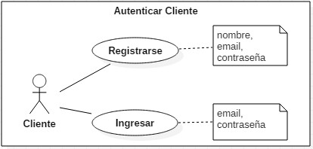

Fuente: Elaboración Propia Caso de Uso Autenticar Cliente.

Actores: Cliente.

Propósito: Verificar si la persona existe en el sistema y caso contrario, registrar a la persona.

Descripción: El caso de uso realiza la validación de usuario. Se activa cuando una persona intenta identificarse ante el sistema, solicitará el token de acceso de usuario. Para este efecto se solicita correo electrónico y contraseña.

Tipo: Primario. Referencia Cruzada: R.1

***Tabla 5.9: Curso Normal de los Eventos - Caso de Uso Autenticar Cliente***

|  |  |
| --- | --- |
| Curso normal de los eventos | |
| Acción del actor | Respuesta del sistema |
| 1. Ingresa a la aplicación  3. El cliente es nuevo. Elige la opción Crear cuenta  5. Al introducir sus datos y presionar Siguiente.  7. Si no recibe el correo, tiene la opción de volverlo a pedir.  9. Introduce el código y manda a verificar.  11. Inicia Sesión con email y contraseña  13. Cuando requiera el cliente cierra sesión  15. Si olvido la contraseña, envía su email  17. Envía el código OTP | 2. El sistema obtiene la localización del dispositivo para definir el lenguaje y la divisa.  4. El sistema le muestra un formulario de registro con los campos: Nombre, email y contraseña.  6. El sistema envía un correo electrónico al cliente con un código de verificación.  8. El sistema envía un código nuevo y caduca el anterior. Solicita el código de verificación.  10. La librería speakeasy verifica el código. El sistema muestra la interfaz login.  12. El sistema verifica y valida al usuario si pertenece al sistema.  14. El sistema elimina el token  16. El sistema envía un código OTP al correo electrónico del cliente si existe  18. Valida el código OTP |

|  |  |
| --- | --- |
| 19. Reestablece la nueva contraseña y guarda | 20. Actualiza en la base de datos la nueva contraseña |
| Cursos Alternos. | |
| Línea 3. (Si el cliente ya está registrado)  Salta a la línea 11  Línea 8 y 10. (Si los datos son incorrectos) Muestra un toast indicando el problema. | |

***Figura 5.26: Diagrama de Actividad - Autenticar Cliente***

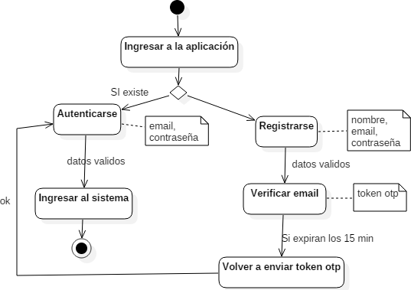

*Fuente: Elaboración Propia*

### Fase de Construcción (Iteración V): Compra de Pasajes

Figura 5.27: Diagrama de Caso de Uso Comprar Pasaje

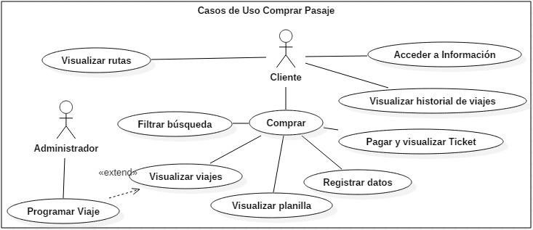

Fuente: Elaboración Propia

Caso de Uso Comprar Pasaje Actores: Cliente.

Propósito: Registrar la compra de pasaje/s, capturando los datos necesarios para la próxima gestión de ventas realizado por el actor Administrador.

Descripción: El caso de uso realiza la compra de uno o varios pasajes en un viaje seleccionado por el cliente desde la aplicación móvil. Consiste en filtrar la búsqueda, la elección del viaje, elegir los asientos en la planilla, registrar los datos y posteriormente pagar por el medio de pago PayPal y finalmente obtener un ticket que también será enviado a su correo electrónico. Adicionalmente este caso de uso pretende mostrar sus viajes al cliente y darle información adicional para no sufrir percances en su viaje.

Tipo: Primario. Referencia Cruzada: R.2 y R.3

***Tabla 5.10: Curso Normal de los Eventos - Caso de Uso Comprar Pasaje***

|  |  |
| --- | --- |
| Curso normal de los eventos | |
| Acción del actor | Respuesta del sistema |
| 1. El cliente selecciona la vista rutas. |  |
| 3. El cliente selecciona la vista información.  5. En la pantalla principal podrá introducir un origen, un destino, la fecha de su viaje y cuando presiona buscar. | 2. El sistema lista las rutas a las que llega el Sindicato y los horarios aproximados de salidas.  4. El sistema despliega información clasificada en: Consejos, Obligaciones, Prohibiciones y Reglamento.  6.El sistema listara los viajes que  correspondan a la fecha y ruta establecida en la búsqueda |
| 7. Este listado tendrá información detallada del viaje incluyendo el precio. | 8. El sistema inicia una conexión socket y  despliega una planilla divida si corresponde a un bus doble piso |
| 9. Si el actor selecciona un viaje. |  |
| 11. El actor selecciona los asientos que va a ocupar | 10. El sistema replica la información del estado de los asientos a los demás dispositivos conectados |
|  | 12. el sistema valida los datos y le habilita el  botón continuar |
| 13. El actor registra sus datos |  |
| 15, 16. Presiona continuar | 14. el sistema muestra una pantalla con el detalle de su viaje y una opción continuar que lo redirecciona en la misma aplicación a PayPal |

|  |  |
| --- | --- |
| 18. El cliente selecciona la vista mis viajes | 17. El sistema muestra el ticket con el detalle de viaje si la transacción fue exitosa y manda la información del ticket al correo electrónico del cliente  19. Lista todos los registros de viaje comprados desde la aplicación hasta la fecha |
| Cursos Alternos. | |
| Línea 6 y 19. (Si no existen registros)  Si el sistema no encuentra resultados, lo hará saber al cliente con un texto.  Línea 16 y 17. (Si el pago tiene algún error o el cliente cancela la compra) Se cancela la compra y el cliente es redirigido a la pantalla principal (buscar viaje) | |

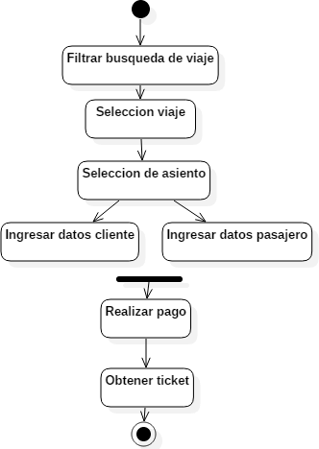***Figura 5.28: Diagrama de Actividad Comprar Pasaje***

Fuente: Elaboración Propia

### Fase de Construcción (Iteración VI): Gestión de Ventas

Figura 5.29: Diagrama de Casos de uso Gestión de Ventas

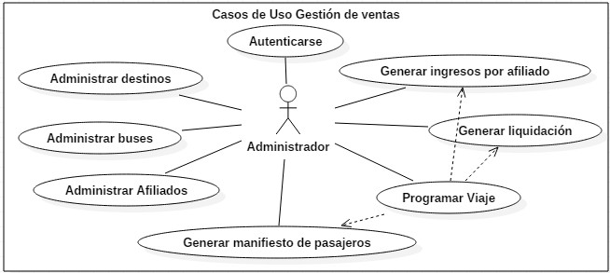

Fuente: Elaboración Propia Caso de Uso Gestión de Ventas

Actores: Administrador.

Propósito: Programar viajes y generar reportes.

Descripción: El caso de uso realiza el registro de las rutas, afiliados, sus buses y la programación de viajes. Estos viajes conforman un Boleto a partir de esta tabla en actor va a generar los siguientes reportes: Manifiesto de pasajeros, Liquidación e Ingresos por afiliado.

Tipo: Primario.

Referencia Cruzada: R.4, R.5, R.6, R.7, R.8 y R.9

***Tabla 5.11: Curso Normal de los Eventos - Caso de Uso Gestión de Ventas***

|  |  |
| --- | --- |
| Curso normal de los eventos | |
| Acción del actor | Respuesta del sistema |
| 1. El actor se loguea en el sistema  3. El actor selecciona Socios para registrar uno nuevo | 2. Después de validar al usuario. Despliega la vista inicial que es Programación de Viajes. |

|  |  |
| --- | --- |
| 5. Registra al nuevo socio: Nombre, Apellido, Ci, Teléfono, Nro. Licencia y Categoría  7. Solicita el reporte de ganancias mensuales de un socio x  9. Introduce un rango y presiona Generar  11. El actor selecciona Buses para registrar uno nuevo  13. Registra al nuevo bus: Selecciona un socio, tipo de bus, registra el número de placa y el detalle del bus (N° asientos, N° filas)  15. Selecciona Viajes para programar un nuevo viaje  17. Registra al nuevo viaje: Selecciona un origen, destino, bus, fecha, hora de salida, duración, precio, carril y podrá activar el protocolo sanitario para bloquear algunos asientos en la planilla  19. Solicita la acción Pasajeros | 4. El sistema lista a los socios y un botón con el nombre de Nuevo +  6. Valida, registra al nuevo Socio y lista a los socios.  8. Solicita un rango de fecha para generar un Reporte de ingresos  10. Desplaza al usuario a un reporte en formato pdf con el flujo de caja del socio x  12. El sistema lista a los buses y un botón con el nombre de Nuevo +  14. Valida, registra al nuevo Bus y lista a los buses.  16. El sistema lista a los Viajes y un botón con el nombre de Nuevo +  18. Valida, programa al nuevo Viaje y lista a los viajes. |

|  |  |
| --- | --- |
| 21. Para imprimir el Manifiesto presiona Generar reporte  23. Solicita la acción Liquidación | 20. Lista los pasajeros correspondientes a un viaje, y muestra un botón Generar reporte  22. Desplaza al usuario a un reporte en formato pdf con el Manifiesto de pasajeros  24. Desplaza al usuario a un reporte en formato pdf con la ficha de liquidación para el socio. |
| Cursos Alternos. | |
| Línea 2. (Si los datos son incorrectos)  El sistema deniega el acceso | |

***Figura 5.30: Diagrama de Actividad Gestión de Ventas***

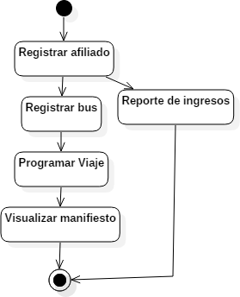

Fuente: Elaboración Propia

### Fase de Transición (Interacción VII) Pruebas y Mantenimiento

* + 1. Proceso de Implementación

Tras el desarrollo del sistema, se tendrá una revisión de las anteriores iteraciones. Con el objetivo de probar el cumplimiento de los requerimientos funcionales. Este proceso deberá ser retroalimentado por el usuario final para la corrección de posibles errores o agregar nuevas funcionalidades.

- Implementación por Capas

El proceso de implementación comprenderá las siguientes capas:

Figura 5.31: Arquitectura del Sistema

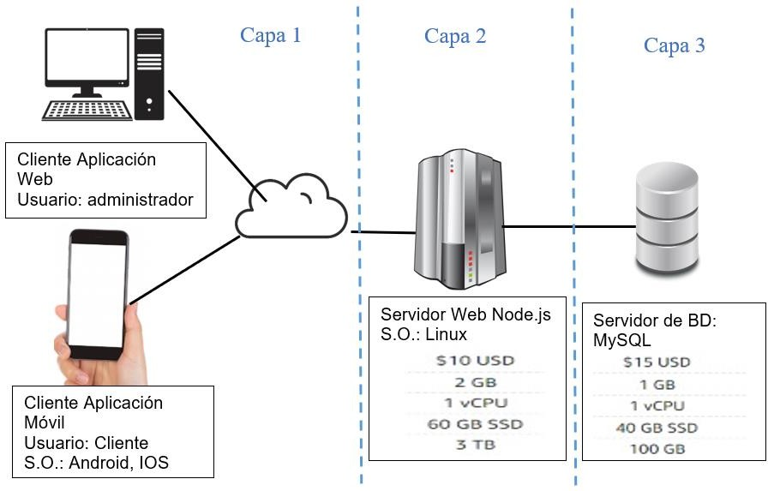

Fuente: Elaboración Propia

* Estructura de Archivos de la aplicación móvil

Figura 5.32: Arquitectura del Sistema

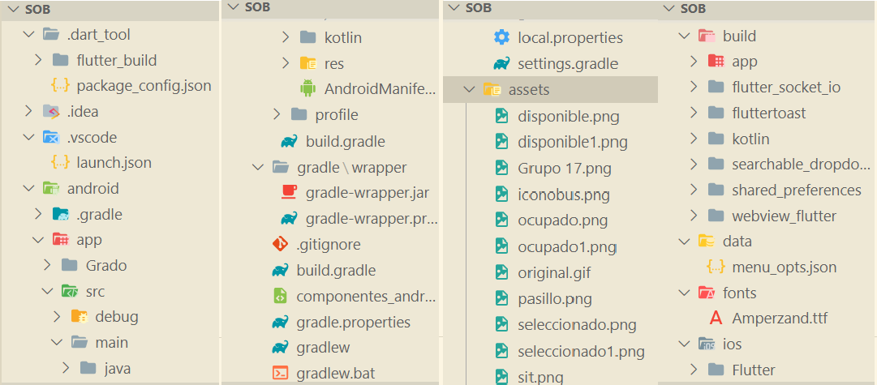

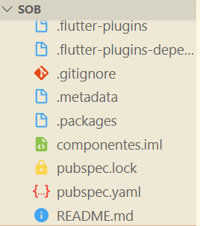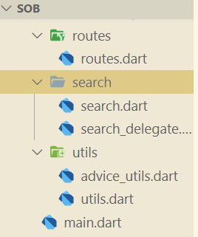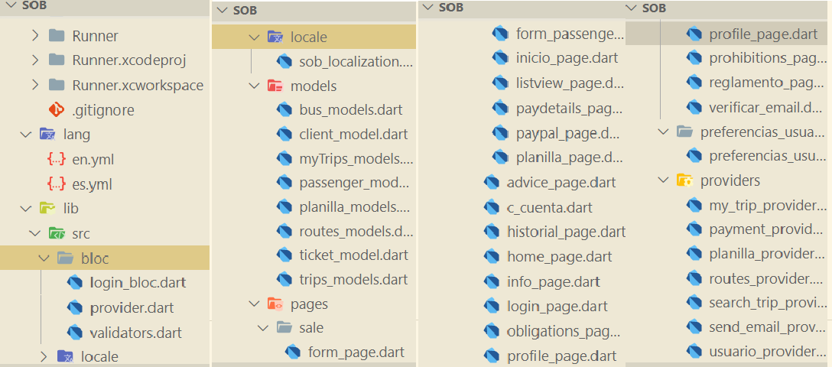

Fuente: Elaboración Propia

* + Build: Es la carpeta que contiene el producto renderizado.
  + Android: Contiene los archivos compilados de flutter a java, además en esta carpeta se realizan configuraciones específicas que solicite un paquete.
  + IOS: Contiene los archivos compilados de flutter a Xcode, además en esta carpeta se realizan configuraciones específicas que solicite un paquete.
  + Assets: Contienen los recursos multimedia utilizados en la aplicación.
  + Data: Contiene datos que va a leer otros archivos de la aplicación.
  + Fonts: Contiene las fuentes para configurar textos en la aplicación.
  + Lang: Contiene archivos yaml de las traducciones de los textos de la aplicación.
  + Lib../Bloc: Contiene un patrón de validación de los controladores de inputs en la aplicación.
  + Lib../Locale: Contiene el algoritmo que resuelve la customización del lenguaje en la aplicación.
  + Lib../Models: Contiene la estructura de los datos.
  + Lib../Pages: Contiene todas las interfaces definidas en la aplicación.
  + Lib../Sale: Contiene específicamente las interfaces del módulo Compra, desde la búsqueda de viaje hasta la obtención del ticket.
  + Lib../Preferencias: Contiene métodos de una superclase, procesa datos importantes como el token, nombre y email.
  + Lib../Providers: Son clases que proveen servicios de interconectividad y la manipulación de datos entre el servidor y la aplicación.
  + Lib../Routes: Se asigna nombre a las rutas para usarlas al navegar de una pantalla a otra.
  + Lib../Search: Es una clase que se conecta con el servidor específicamente para buscar rutas.
  + Lib../Utils: Contiene extensiones de clases de la aplicación.
  + Pubspec.yaml: Es un archivo en el que se instala las dependencias e instanciar elementos estáticos.
* Estructura de Archivos de la aplicación web

Figura 5.33: Estructura de Archivos de la Aplicación

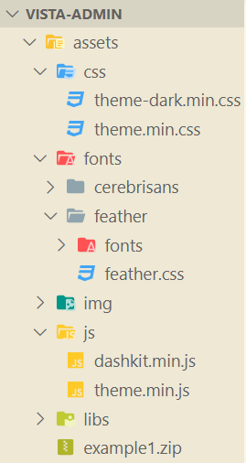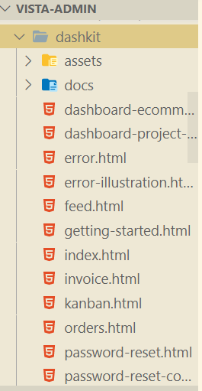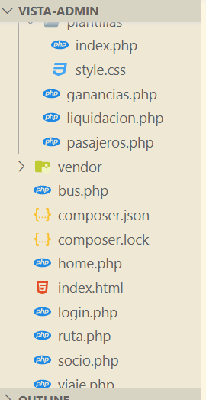

Fuente: Elaboración Propia

Figura 5.34: Estructura de Archivos de la API REST

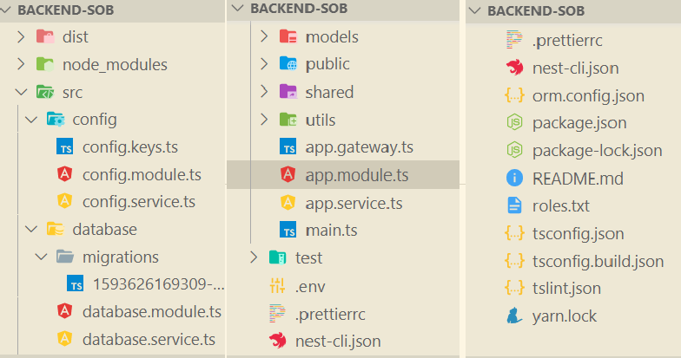

Fuente: Elaboración Propia

* Modelo de Base de Datos

El modelo de la Base de Datos fue modelado y mapeado en Type ORM.

Figura 5.35: Diagrama Entidad Relación

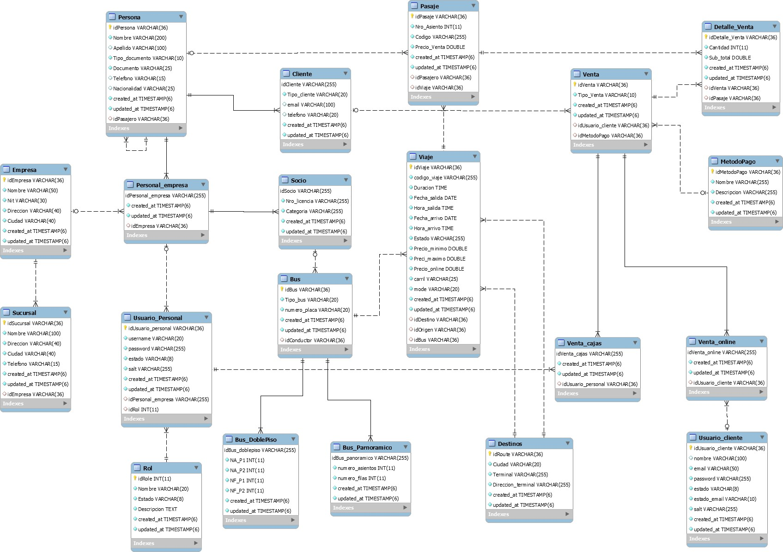

Fuente: Elaboración Propia

* Interfaz de usuario

La percepción que el usuario tenga de un sistema es determinante para aceptación de una aplicación de software. Por tanto, se muestra a continuación las interfaces principales para el usuario Cliente y para el usuario Administrador.

Figura 5.36: Interfaz Viajes para el usuario Administrador

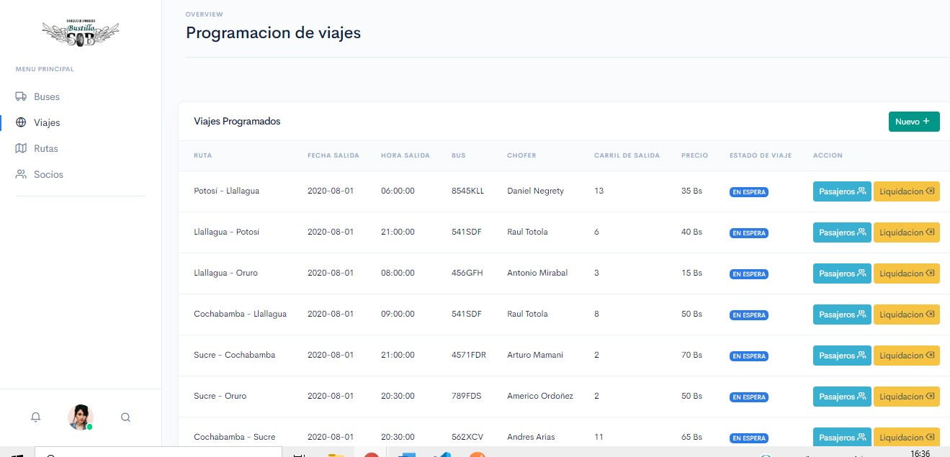

Fuente: Elaboración Propia

Figura 5.37: Interfaz Rutas para el usuario Administrador

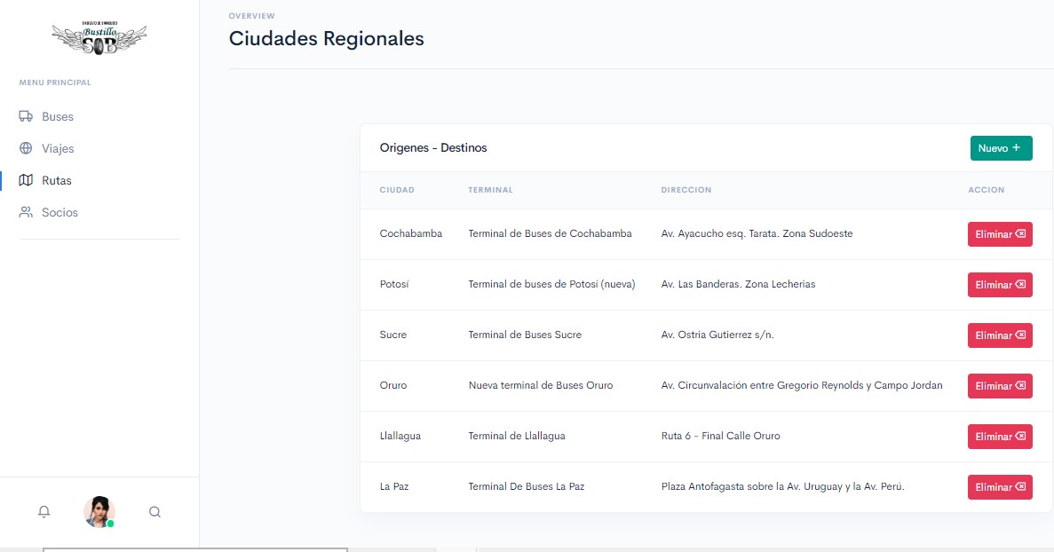

Fuente: Elaboración Propia

Figura 5.38: Interfaz Socios para el usuario Administrador

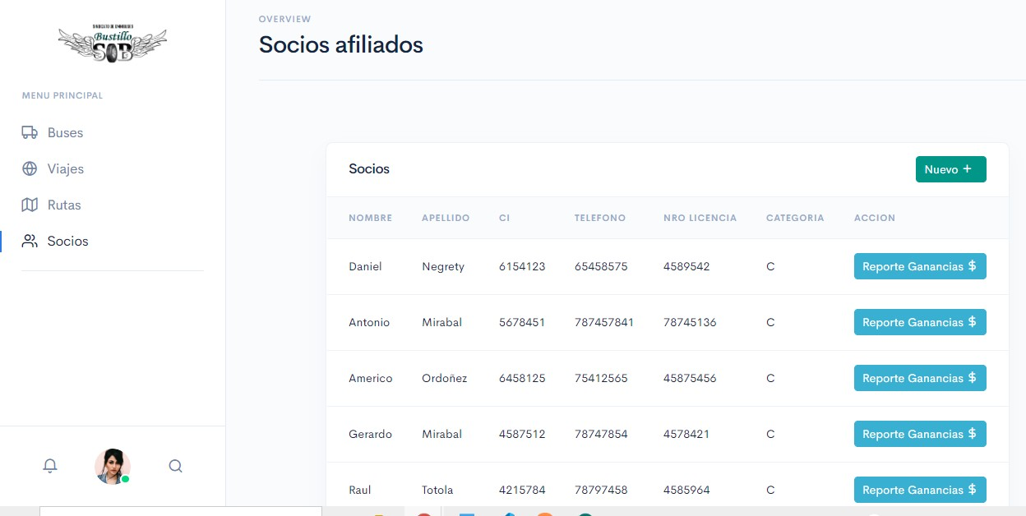

Fuente: Elaboración Propia

Figura 5.39: Interfaz Buses para el usuario Administrador

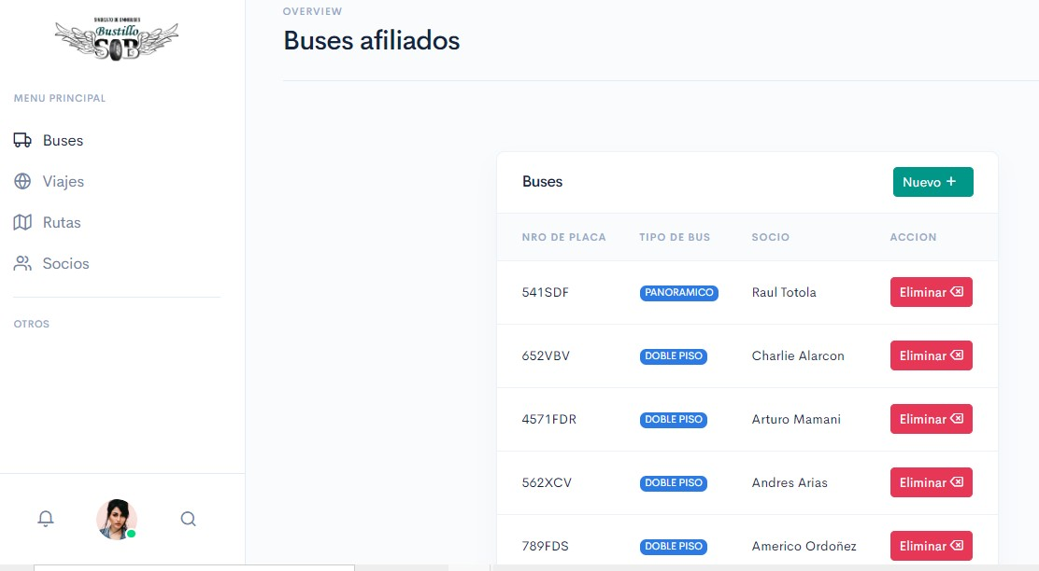

***Figura 5.40: Interfaz de Inicio para el usuario Cliente***

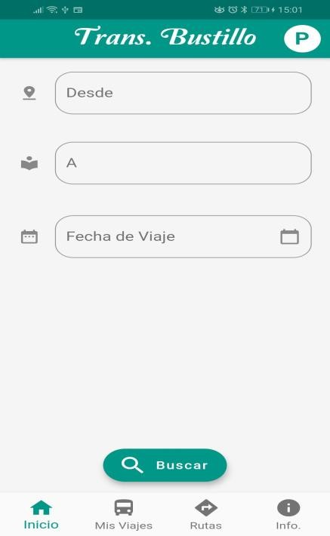

Fuente: Elaboración Propia

Figura 5.41: Interfaz de Mis Viajes para el usuario Cliente

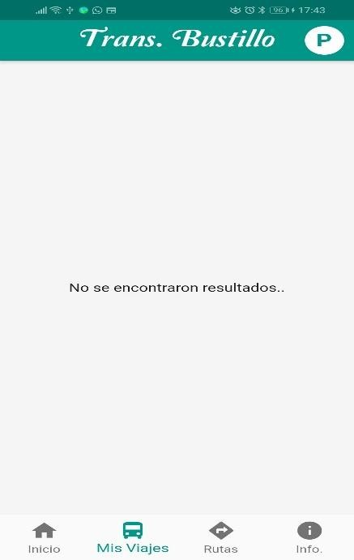

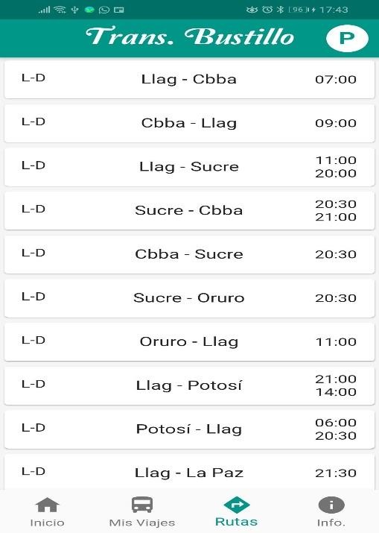***Figura 5.42: Interfaz de Rutas para el usuario Cliente***

Fuente: Elaboración Propia

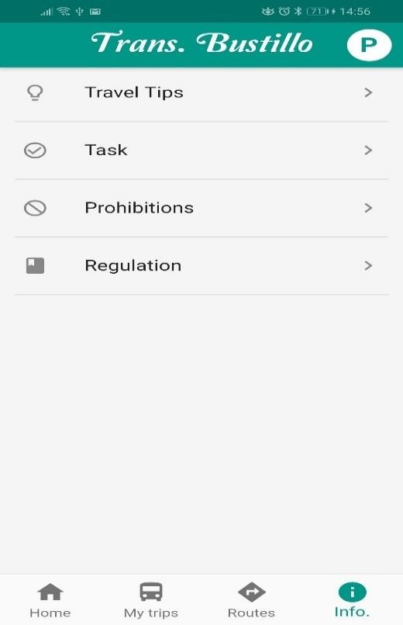Figura 5.43: Interfaz de Información para el usuario Cliente

* Seguridad del sistema

La seguridad de software aplica los principios de la seguridad de información al desarrollo de software. La seguridad de información se refiere comúnmente a la protección de sistemas de información contra el acceso no autorizado o la modificación de información.

Las siguientes medidas fueron implementadas como medida de seguridad en el sistema.

* + Uso de Tokens

El token es adicional al password usual que utiliza el usuario y cada vez que un usuario inicia sesión, se genera un token con 4 horas de validez para el usuario Administrador y con validez indefinida para el usuario Cliente.

* + One Time Password

La autenticación con contraseña de un solo uso se aplica para validar el email al momento de registrar un nuevo usuario Cliente. Esta contraseña tiene validez de 15 minutos.

* + Validación de formularios

La validación de formularios se empleó sobre todo para el usuario Cliente, se validó el formato y la extensión de los textos.

* + Autentificación

Tanto la aplicación móvil como la aplicación web, solicitan la introducción de un nombre o correo electrónico del usuario y su contraseña, el sistema realiza la validación para permitir o denegar el acceso.

Figura 5.44: Interfaz Login para el usuario Administrador

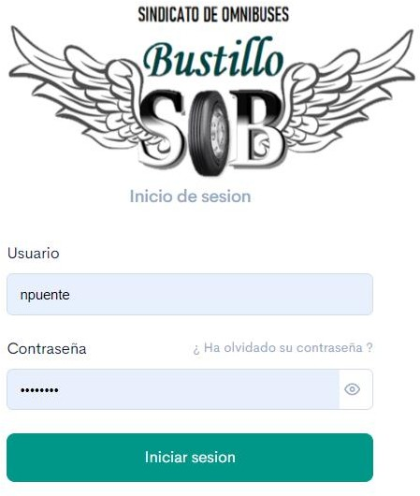

Fuente: Elaboración Propia

Figura 5.45: Interfaz Login para el usuario Cliente

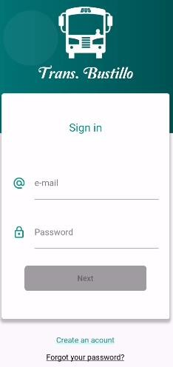

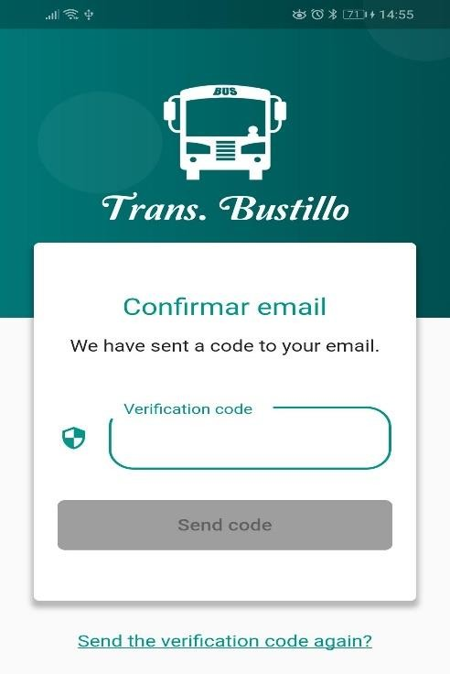***Figura 5.46: Interfaz de validación de email con OTP en el Registro del Cliente***

Fuente: Elaboración Propia

### Plan de Pruebas

En la siguiente tabla se muestra los tipos de pruebas que se realizarán al sistema:

***Tabla 5.12: Plan de Pruebas***

|  |  |  |  |
| --- | --- | --- | --- |
| **ACTIVIDAD** | **TÉCNICA** | **RESPONSABLE** | **CASO DE PRUEBA** |
| Pruebas de  Unidad | Caja Blanca  Caja Negra | Desarrollador | Registro Cliente y Venta  de Pasajes |
| Pruebas de  Integración | Verificación de Interfaces | Desarrollador | Prueba de los módulos  correspondientes al caso |
| Pruebas del  Sistema | Seguridad | Desarrollador | Administrador y  Clientes |
| Pruebas de Aceptación | Comparación del producto final con las necesidades  actuales del Sindicato | Desarrollador y Sindicato | Control de salida de Reportes, Manifiestos,  Liquidaciones y Tickets |

***Figura 5.47: Plan de Pruebas***

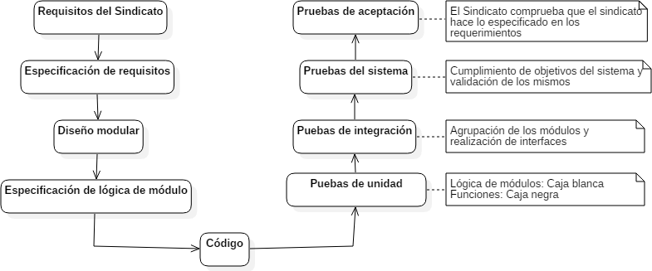

Fuente: Elaboración Propia

Las pruebas mencionadas serán aplicadas a los diferentes módulos; se realizarán en base a la “Tabla de Faces” desarrolladas para la metodología AUP (tabla 4.1), como se especifica en la siguiente tabla:

Tabla 5.13: Plan de Pruebas por Iteraciones

|  |  |  |
| --- | --- | --- |
| **FASE** | **ITERACIÓN** | **PRUEBA** |
| **CONSTRUCCIÓN** | **III:** Construcción de la API REST | - Pruebas de unidad |
| **IV:** Autenticación Cliente | * Pruebas de unidad * Pruebas de integración |
| **V:** Venta de Pasajes | * Pruebas de unidad * Pruebas de integración * Pruebas del Sistema |
| **VI:** Gestión de Ventas | * Pruebas de integración * Pruebas de Aceptación |
| **TRANSICIÓN** | **VII:** Mantenimiento y pruebas | - Pruebas de Aceptación |

Fuente: Elaboración Propia

* + Pruebas de Unidad

Este tipo de pruebas se centran en la verificación funcional de cada módulo, prueba la interfaz para asegurar que la información fluya de forma adecuada hacia y desde la unidad del programa que está siendo probada. Es una forma de probar el correcto funcionamiento de un módulo de código. Esto sirve para asegurar que cada uno de los módulos funcione correctamente por separado.

Pruebas de Caja Blanca

Las pruebas de caja blanca se centran en realizar pruebas en las funciones internas del software, por lo que su diseño está fuertemente ligado al código fuente.

Pruebas de Caja Negra

Las pruebas de caja negra son estudiadas desde el punto de vista de las entradas que recibe y las salidas o respuestas que produce, sin tener en cuenta su funcionamiento interno. Se centran en los requisitos fundamentales del software y permite obtener entradas que prueben todos los requisitos funcionales del programa.

A continuación, se muestran los casos de Prueba de Unidad:

Tabla 5.14: Pruebas de unidad Registro del Cliente

|  |  |  |
| --- | --- | --- |
| ***DATOS GENERALES*** | ***CASO DE PRUEBA:* PRUEBAS EN EL REGISTRO CLIENTE** | |
| ***Tipo de Prueba:*** Pruebas de Unidad | ***Responsable:***  Desarrollador |
| ***Técnicas de Prueba:*** Caja Blanca, Caja Negra |
| ***Número de Caso de Prueba:*** 1 | ***Fecha****:* 03/06/2020 |
| *Objetivo* | Verificar el correcto funcionamiento del Registro de nuevos clientes | |

|  |  |
| --- | --- |
| *Precondición* | El usuario Cliente instala y abre la aplicación “sob”, tener Correo electrónico |
| *Entrada* | Completar Datos: Nombre, Email, Contraseña y Código de validación |
| *Salida esperada* | Datos validados. Interfaz login |
| *Salida obtenida* | Satisfactoria |

Fuente: Elaboración Propia

Tabla 5.15: Pruebas de unidad Venta de Pasaje

|  |  |  |
| --- | --- | --- |
| ***DATOS GENERALES*** | ***CASO DE PRUEBA:* PRUEBAS EN LA VENTA DE PASAJE** | |
| ***Tipo de Prueba:*** Pruebas de Unidad | ***Responsable:***  Desarrollador |
| ***Técnicas de Prueba:*** Caja Blanca, Caja Negra |
| ***Número de Caso de Prueba:*** 2 | ***Fecha****:* 03/06/2020 |
| *Objetivo* | Verificar el correcto funcionamiento del registro de la Venta de Pasajes | |
| *Precondición* | El usuario Cliente se interesa en una ruta, tener cuenta en PayPal | |
| *Entrada* | Completar Datos: Fecha, Asientos, Datos Cliente, Datos Pasajero/s | |
| *Salida esperada* | Datos validados. Ticket y correo electrónico con el ticket | |
| *Salida obtenida* | Satisfactoria | |

Fuente: Elaboración Propia

* + Pruebas de Integración

La prueba de integración verifica cada construcción e iteración de integración. Los casos de uso son fuente ideal de casos de prueba para las pruebas de integración. La idea es que los casos de uso se construyan sobre los que están integrados para formar pruebas cada vez más repetitivas del uso del sistema.

Tabla 5.16: Pruebas de integración

|  |  |  |
| --- | --- | --- |
| ***DATOS GENERALES*** | ***CASO DE PRUEBA:* PRUEBAS EN LA VENTA DE PASAJE** | |
| ***Tipo de Prueba:*** Integración | ***Responsable:***  Desarrollador |
| ***Número de Caso de Prueba:*** 1 | ***Fecha****:* 03/06/2020 |
| *Descripción del problema* | No se identificaron problemas | |
| *Solución* | Ninguna | |
| *Conclusión* | El método de validación de formularios permite avanzar un proceso solo si los datos son correctos en cuanto a forma y extensión | |

Fuente: Elaboración Propia

* + Pruebas del Sistema

Las pruebas del sistema tienen como objetivo ejercitar profundamente el sistema comprobando la integración del sistema de información globalmente, verificando el funcionamiento correcto de las interfaces entre los distintos subsistemas que lo componen y con el resto sistema de información con los que se comunica.

Las pruebas del sistema son similares a las pruebas de caja negra, solo que estás buscan probar el sistema como un todo.

* + Pruebas de Seguridad

Intentan verificar que los mecanismos de protección incorporados al sistema protejan de hecho de la penetración impropia.

* + - Probar que únicamente a las personas previamente registradas en el sistema tengan acceso al mismo.
    - Probar la existencia y propiedad de correo electrónico para el usuario Cliente.
  + Pruebas de Aceptación

El uso completo de la aplicación es probado por los usuarios finales para determinar la preparación para el despliegue. Esta prueba permite probar los resultados de salida del sistema ante diferentes entradas, con la prueba de caja negra se intenta encontrar errores como ser: errores de interfaz, errores de rendimiento, errores de acceso a la BD.

Tabla 5.17: Pruebas de Aceptación Reporte

|  |  |  |  |  |
| --- | --- | --- | --- | --- |
| ***CASO DE USO: GENERAR INGRESOS POR AFILIADO*** | | | | |
| Resultado: *P = Pasó, F = Falló* | | | | |
| **Nro.** | **PRUEBA** | **RESULTADOS** | **P** | **F** |
| **1** | Registrar Nuevo Socio. | El sistema guardó el registro correctamente. | **√** |  |
| **2** | Registro de Bus | El sistema registró con éxito el bus | **√** |  |
| **3** | Generación de Ingresos mensuales por afiliado | El sistema generó el reporte correspondiente al rango de fechas ingresadas | **√** |  |

Fuente: Elaboración Propia

Tabla 5.18: Pruebas de Aceptación Manifiesto

|  |  |  |  |  |
| --- | --- | --- | --- | --- |
| ***CASO DE USO: MANIFIESTO DE PASAJEROS*** | | | | |
| Resultado: *P = Pasó, F = Falló* | | | | |
| **Nro.** | **PRUEBA** | **RESULTADOS** | **P** | **F** |
| **1** | Registrar rutas | El sistema guardó el registro correctamente. | **√** |  |
| **2** | Programar viajes | El sistema registró con éxito el viaje | **√** |  |
| **3** | Registrar compras | El sistema registro con éxito las compras desde la aplicación móvil | **√** |  |
| **4** | Generación de Manifiesto de Pasajeros | El sistema generó el Manifiesto correspondiente al viaje seleccionado | **√** |  |

Fuente: Elaboración Propia

Tabla 5.19: Pruebas de Aceptación Liquidación

|  |  |  |  |  |
| --- | --- | --- | --- | --- |
| ***CASO DE USO: LIQUIDACION*** | | | | |
| Resultado: *P = Pasó, F = Falló* | | | | |
| **Nro.** | **PRUEBA** | **RESULTADOS** | **P** | **F** |
| **1** | Programar viajes | El sistema registró con éxito el viaje | **√** |  |
| **2** | Registrar compras | El sistema registro con éxito las compras desde la aplicación móvil | **√** |  |
| **3** | Listar viajes | El sistema listó con éxito los viajes programados | **√** |  |
| **4** | Generación de Liquidación | El sistema generó la Liquidación correspondiente al viaje seleccionado | **√** |  |

Fuente: Elaboración Propia

Tabla 5.20: Pruebas de Aceptación Visualizar Ticket

|  |  |  |  |  |
| --- | --- | --- | --- | --- |
| ***CASO DE USO: VISUALIZAR TICKET*** | | | | |
| Resultado: *P = Pasó, F = Falló* | | | | |
| **Nro.** | **PRUEBA** | **RESULTADOS** | **P** | **F** |
| **1** | Registrar compras | El sistema registro con éxito las compras desde la aplicación móvil | **√** |  |
| **2** | Transacción exitosa | PayPal confirmó el pago | **√** |  |
| **3** | Envío de email | El Cliente recibió un correo con su Ticket | **√** |  |

Fuente: Elaboración Propia

###### CAPÍTULO VI

## ANÁLISIS DE RESULTADOS

### Presentación de Resultados

* + 1. Validación Orientada al Cumplimiento de Objetivos

Para la validación del cumplimiento de los objetivos planteados en el CAPÍTULO I, se lo hará con captura de pantallas, que demostraran la veracidad de que el Sistema Informático cumple con todos los objetivos específicos planteados con anterioridad.

* Mejorar el proceso de venta de pasajes a través de una aplicación móvil para usuarios de Android y IOS.

Figura 6.48: Icono de la aplicación instalada en un celular



Fuente: Elaboración Propia

* + Diseñar una API REST para el consumo de recursos desde la aplicación móvil y web.

Figura 6.49: Endpoints de la API REST

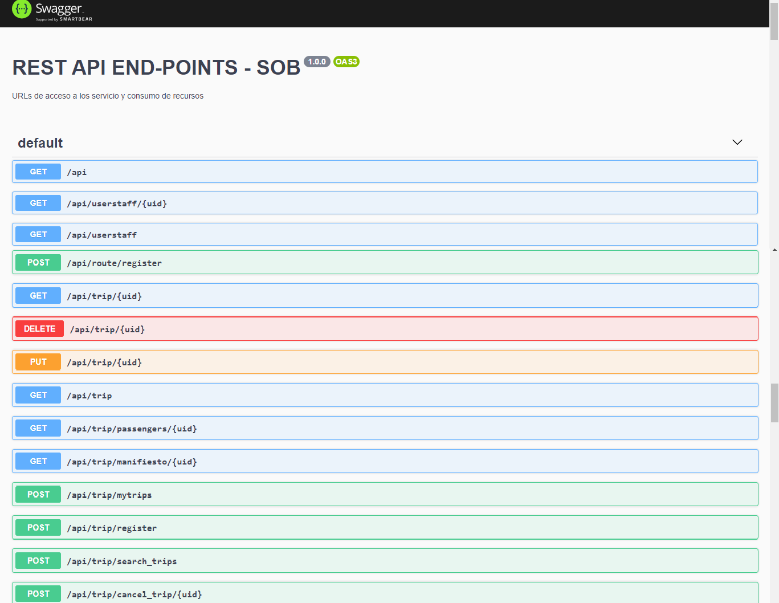

Fuente: Elaboración Propia

* + Customizar de modo automático; El lenguaje: inglés y español, La divisa: dólares y bolivianos en la aplicación. De acuerdo con el lenguaje del dispositivo móvil del usuario.

Figura 6.50: Vista de Información en la aplicación

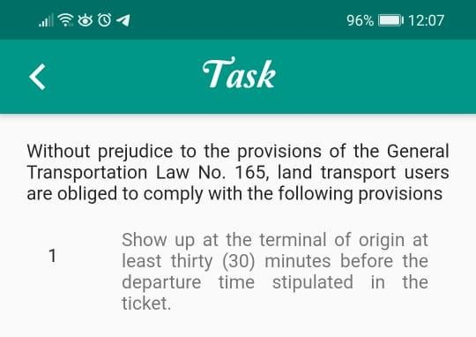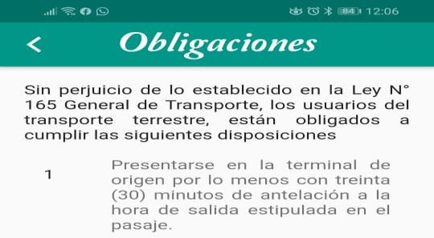

Fuente: Elaboración Propia

* + Aplicar tecnologías Web Socket para la compra y venta en tiempo real.

**Figura 6.51: Web socket en la gestión de estado de asientos**

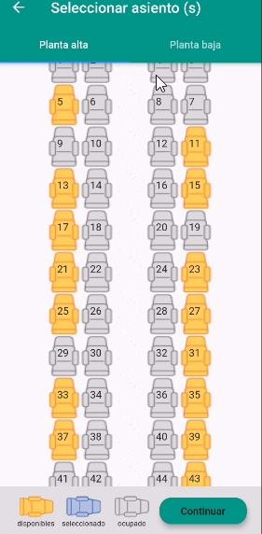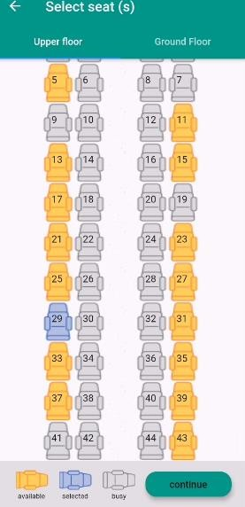

Fuente: Elaboración Propia

* Integrar el pago online a través de PayPal, realizando pruebas en SandBox.

###### Figura 6.52: Recibo de ticket como confirmación de pago

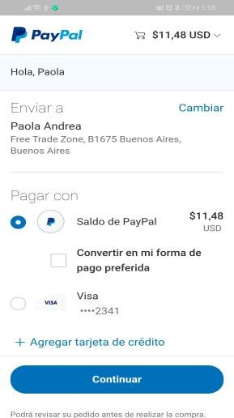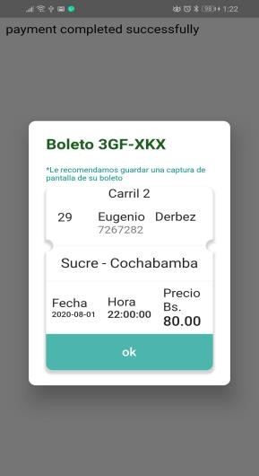

Fuente: Elaboración Propia

* + Implementar un módulo a la aplicación móvil con información relevante para pasajeros: Normativa vigente, Obligaciones, Prohibiciones y Consejos.

Figura 6.52: Elemento del Módulo Información

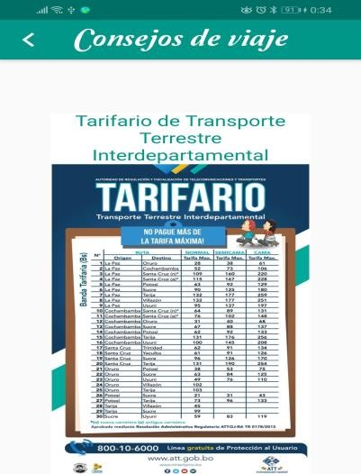

Fuente: Elaboración Propia

* + Desarrollar una aplicación web para el usuario administrador, que le permita programar viajes, gestionar ventas y generar reportes de Manifiestos de pasajeros, Liquidaciones e Ingresos por cada socio.

Figura 6.53: Programar Viaje Activando el Protocolo Sanitario

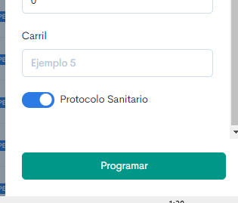

Fuente: Elaboración Propia

### Plan de Puesta en Marcha

Para realizar una entrega formal del sistema, se describe a continuación las acciones a ejecutar para que el producto de software funcione satisfactoriamente.

### Hardware

***Tabla 6.21: Requerimientos de Hardware***

|  |  |  |
| --- | --- | --- |
| **DESCRIPCIÓN** | **REQUISITOS MÍNIMOS** | **OBSERVACIÓN** |
| RAM | 1GB  2GB | Para el Servidor de BD  Para el Servidor Web Node.js |
| CPU - Servidor | 1 DB  1 servidor Web Node.js | Para el Servidor de BD  Para el Servidor Web Node.js |
| Una Pc | RAM: 2GB  Disco Duro: 80GB | Una computadora básica para el Administrador |
| Impresora |  | Para imprimir reportes |
| Un celular | S.O. Android o IOS | Para instalar la aplicación |

### Software

Fuente: Elaboración Propia

Tabla 6.22: Requerimientos de Software

|  |  |  |
| --- | --- | --- |
| **DESCRIPCIÓN** | **REQUISITOS MÍNIMOS** | **OBSERVACIÓN** |
| Servidor BD | MySQL 8.0.19 | Recomendado de Amazon Lightsail |
| Instancia de Amazon Lightsail | SO: Linux  Node.js 12.0 o superior | Instancia de Node.js |

|  |  |  |
| --- | --- | --- |
| Un navegador |  | Para el Administrador |
| SO Android o IOS |  | Para el Cliente |
| Internet | 2 Mbps | o superior |

Fuente: Elaboración Propia

### Capacitación de Usuarios

Las siguientes actividades pretenden explicar a detalle el correcto funcionamiento del sistema:

* Elaboración de un manual de usuario para el Administrador
* Elaboración de un manual de usuario para el Cliente

### Costos

###### Costos de Desarrollo y Esfuerzos

El Anexo [B] específica a detalle el proceso de cálculo de esfuerzo, tiempo y costo del sistema, a partir del análisis de Puntos de Casos de Uso.

###### UCP = 131.88 (Puntos de Casos de Uso)

*El esfuerzo*, para el cálculo del esfuerzo se debe aplicar la siguiente ecuación:

###### E = UCP * CF

Dónde:

**E:** Esfuerzo

**CF:** Factor de Conversión

**UCP:** Casos de Uso Ajustados

El Factor de Conversión será 20 horas-hombre

E **= 131.88** * 20

###### E = 2637.6 [horas-hombre]

* El esfuerzo necesario para desarrollar el proyecto es de 2637.6 [horas/hombre].
* Si se tiene el trabajo a tiempo completo de 8 horas diarias, el esfuerzo será: 329.7 días.
* Como el proyecto está desarrollado por un desarrollador se tiene un esfuerzo persona mes.

###### Esfuerzo = 10.99[meses/hombre]

El salario mínimo nacional en Bolivia es de Bs. 2122, el salario que gana un desarrollador está entre Bs. 4500, para calcular el costo de desarrollo se toma como parámetro el promedio entre el salario mínimo nacional y el salario de un desarrollador que sería Bs. 3311. Esto significa que el total del costo del desarrollo del software llegaría a: **Bs. 36387.89**

###### Costo de puesta en marcha

Costo Operativo anual,

* Servidor Web (API REST): Para un correcto funcionamiento del servidor web necesita ser desplegado en la nube, para ello se utilizarán servicios de terceros como Amazon Lightsail que brinda un servidor en la nube apto para el servidor web, con un costo de $ 60 dólares anuales.
* Base de datos: Será desplegado en Amazon Lightsail que provee base de datos administrados con un costo de $ 180 dólares anuales.
* Aplicación Android Play Store: Desplegar la aplicación en PlayStore tiene un único pago inicial con un costo de $ 25 dólares
* Aplicación IOS App Store: Desplegar la aplicación en App Store tiene un costo de $ 99 dólares

El costo total de mantención del sistema sería 240 $ anual, que llega a ser Bs. 1672.8

Más un pago único por despliegue de la aplicación móvil de 124 $, que llega a ser Bs. 864.28

###### Costo Total de la Aplicación

Después de los Cálculos realizados, se puede decir que el costo total del proyecto es para la puesta en marcha es:

###### CTP = CD + CPM

Dónde:

**CTP:** Costo Total Del Proyecto

**CD:** Costo de Desarrollo

**CPM:** Costos de puesta en marcha

CTP = **36387,89** Bs.+ **2537,08** Bs.

###### CTP = 38.924,97 Bs.

###### CONCLUSIONES

* Se logró innovar el proceso de ventas, dándole participación al cliente a través de la aplicación móvil. De esta manera se espera una mejora sustancial en la gestión de información del proceso de ventas para el Sindicato.
* Con este nuevo servicio llamado Venta de pasajes online, el Sindicato se diferencia de la competencia, brindando mayor libertad a sus clientes, tomando en cuenta sus necesidades.
* La aplicación Web les permite a los administradores generar sus reportes de forma automatizada y en función a sus requerimientos que fueron especiales por ser una Asociación.
* La aplicación Móvil cuenta con mecanismos de seguridad implementados para el control de accesos y la validación de sus Clientes.
* El sistema pasó las pruebas garantizando así el cumplimiento de requerimientos funcionales.
* Se logró cumplir con los objetivos específicos a cabalidad y por tanto con el objetivo general, además de cumplir con los objetivos que se fueron presentando en el desarrollo del sistema. Por ejemplo, el envío de ticket por correo electrónico y el Protocolo sanitario en la programación de viajes.

###### RECOMENDACIONES

* Se recomienda monitorear el tráfico de datos en Cloud Watch siendo un servicio gratuito de Amazon.
* Se recomienda promocionar la aplicación móvil para lograr un mayor impacto en las ventas y aceptación del sindicato por parte de sus clientes.
* Se recomienda mantener actualizada la información de los socios, buses y rutas.
* Se recomienda realizar el módulo de Recursos Humanos en la aplicación web para mejorar y complementar las gestiones en el sistema

###### REFERENCIAS BIBLIOGRÁFICAS

1. Sitio de Publicaciones del Ing. Julio Cesar, (31 de enero de 2019), TIC y educación, [**InfVirtualjc**.](https://sites.google.com/site/infvirtualjc/) Recuperado el 2 de septiembre de 2019, <https://sites.google.com/site/infvirtualjc/Inicio/ci>
2. RedBus, página oficial, sobre nosotros, recuperado el 5 de septiembre de 2019, [https://www.redbus.pe/info/sobre-nosotros.](https://www.redbus.pe/info/sobre-nosotros)
3. RazonesPara, 15 de diciembre del 2014, Tecnología e internet, recuperado el 9 de marzo de 2020, [https://razonespara.com/7-razones-para-vender-por-internet](https://razonespara.com/7-razones-para-vender-por-internet/).
4. CACE (2017), Central de Pasajes Socio N° 173, recuperado el 10 de marzo de 2020 de <https://www.cace.org.ar/socios-central-de-pasajes>
5. Significados, actualizado el 27 de julio de 2019, recuperado: 18 de marzo de 2020, 09:10 de https:/[/www.signific](http://www.significados.com/sindicato/)a[dos.com/sindicato/](http://www.significados.com/sindicato/)
6. En Bus, recuperado: 18 de marzo de 2020, de [https://www.enbus.com.bo/](https://www.ticketsbolivia.com.bo/)
7. Tickets Bolivia, recuperado: 18 de marzo de 2020, de <https://www.ticketsbolivia.com.bo/>
8. [Edgar Higuerey.](https://rockcontent.com/es/blog/author/edgar/) (22 de julio de 2020). Comercio electrónico: conoce todo sobre este modelo de negocios y cuáles son sus ventajas. Rockcontent. Recuperado de <https://rockcontent.com/es/blog/comercio-electronico/>
9. [SymePe.](https://rockcontent.com/es/blog/author/edgar/) (2020). Un Sistema de Ventas en 2020. Syme. Recuperado de [https://syma.pe/sistema-de-](https://syma.pe/sistema-de-ventas/#%3A~%3Atext%3DUn%20sistema%20de%20sistema%20de%2Cpor%20fechas%2C%20productos%20y%20vendedor) [ventas/#:~:text=Un%20sistema%20de%20sistema%20de,por%20fechas%2C%20pro](https://syma.pe/sistema-de-ventas/#%3A~%3Atext%3DUn%20sistema%20de%20sistema%20de%2Cpor%20fechas%2C%20productos%20y%20vendedor) [ductos%20y%20vendedor.](https://syma.pe/sistema-de-ventas/#%3A~%3Atext%3DUn%20sistema%20de%20sistema%20de%2Cpor%20fechas%2C%20productos%20y%20vendedor)
10. servi[softcorp.](https://rockcontent.com/es/blog/author/edgar/)com. (octubre de 2010). Definición y cómo funcionan las aplicaciones móviles. Softcorp. Recuperado de [https://servisoftcorp.com/definicion-y-como-](https://servisoftcorp.com/definicion-y-como-funcionan-las-aplicaciones-moviles/) [funcionan-las-aplicaciones-moviles/](https://servisoftcorp.com/definicion-y-como-funcionan-las-aplicaciones-moviles/)
11. Roberto Castellor (Marzo de 2017). Introducción a los Sistemas de Tiempo Real. GitHub. Recuperado de [https://uned-sistemas-tiempo-](https://uned-sistemas-tiempo-real.readthedocs.io/es/latest/tema01.html) [real.readthedocs.io/es/latest/tema01.html](https://uned-sistemas-tiempo-real.readthedocs.io/es/latest/tema01.html)
12. Stankovic, John A. y Krithi Ramamritham. Advances in Real-Time Systems. IEEE Computer Society. 1993.
13. Masadelante.com. ¿Qué es PayPal? Para qué sirve y cómo funciona. FAQs. Recuperado de <https://www.masadelante.com/faqs/paypal>
14. Rafael Pampillón (4 febrero 2007). [¿QUÉ ES UN SINDICATO?.](https://economy.blogs.ie.edu/archives/2007/02/que_es_un_sindi/) [Economy Weblog](https://economy.blogs.ie.edu/). Recuperado de <https://economy.blogs.ie.edu/archives/2007/02/que_es_un_sindi/>
15. Julián Pérez Porto y María Merino. Publicado: 2014. Actualizado: 2016.

Definicion.de: Definición de ticket (<https://definicion.de/ticket/>)

1. BuenasTareas (23 de abril de 2015). BOLETO DE VIAJE O MANIFIESTO DE PASAJEROS Exponer. BuenasTareas. Recuperado de [https://www.buenastareas.com/ensayos/Boleto-De-Viaje-o-](https://www.buenastareas.com/ensayos/Boleto-De-Viaje-o-ManifiestoDe/71840521.html) [ManifiestoDe/71840521.html](https://www.buenastareas.com/ensayos/Boleto-De-Viaje-o-ManifiestoDe/71840521.html)
2. Julián Pérez Porto y Ana Gardey. Publicado: 2008. Actualizado: 2012.

Definicion.de: Definición de liquidación (<https://definicion.de/liquidacion/>)

1. Julián Pérez Porto y Ana Gardey. Publicado: 2013. Actualizado: 2015.

Definicion.de: Definición de pasajero (https://definicion.de/pasajero/)

1. Metodología de Desarrollo de Software. (20 de febrero de 2020). En Wikipedia. Recuperado el 10 de marzo de 2020 de <https://es.wikipedia.org/wiki/Metodolog%C3%ADa_de_desarrollo_de_software>
2. Ingeniería de Software. (s.f.). Mex.tl, recuperado el 12 de marzo de 2020 de <http://ingenieriadesoftware.mex.tl/63758_aup.html>
3. Ciclos de vida clásico, iterativo y ágil. (Jun 5, 2015), ITM Platform, recuperado el 12 de marzo de 2020 de [https://www.itmplatform.com/es/blog/ciclos-de-vida-clasico-](https://www.itmplatform.com/es/blog/ciclos-de-vida-clasico-iterativo-y-agil/) [iterativo-y-agil/](https://www.itmplatform.com/es/blog/ciclos-de-vida-clasico-iterativo-y-agil/)
4. Programación Orientada a Objetos. (s.f.), Wikipedia, Recuperado el 12 de marzo de 2020 de <https://es.wikipedia.org/wiki/Programaci%C3%B3n_orientada_a_objetos>
5. Arancibia R. (2019). Sistema de Ventas de Comida Rápida para Restaurante “Karapanza” (Proyecto de Grado). USFX, Sucre - Bolivia.
6. Dart (2 de marzo de 2020), Wikipedia, Recuperado el 12 de marzo de 2020 de <https://es.wikipedia.org/wiki/Dart>
7. Type ORM (s.f.), TipoORM, recuperado el 13 de marzo de 2020 de [https://typeorm.io/#/](https://typeorm.io/%23/)
8. Qué es Node.js (2018), DevCode por J.C. Mariño. Recuperado el 13 de marzo de 2020 de <https://devcode.la/blog/que-es-nodejs/>
9. W3resourse (Febrero 26 2020). MySQL Transaction. Recuperado de [https://www.w3resource.com/mysql/mysql-](https://www.w3resource.com/mysql/mysql-transaction.php#%3A~%3Atext%3DCOMMIT%20WORK%3B-%2CMySQL%20and%20the%20ACID%20Model%2Cengine%20supports%20ACID%2Dcompliant%20features) [transaction.php#:~:text=COMMIT%20WORK%3B-](https://www.w3resource.com/mysql/mysql-transaction.php#%3A~%3Atext%3DCOMMIT%20WORK%3B-%2CMySQL%20and%20the%20ACID%20Model%2Cengine%20supports%20ACID%2Dcompliant%20features)

[,MySQL%20and%20the%20ACID%20Model,engine%20supports%20ACID%2Dcom](https://www.w3resource.com/mysql/mysql-transaction.php#%3A~%3Atext%3DCOMMIT%20WORK%3B-%2CMySQL%20and%20the%20ACID%20Model%2Cengine%20supports%20ACID%2Dcompliant%20features) [pliant%20features.](https://www.w3resource.com/mysql/mysql-transaction.php#%3A~%3Atext%3DCOMMIT%20WORK%3B-%2CMySQL%20and%20the%20ACID%20Model%2Cengine%20supports%20ACID%2Dcompliant%20features)

1. [andrearrs](https://hipertextual.com/archivo/autor/andrearrs/) - Ago 8, 2014. Socket.io: Comunicación bidireccional en tiempo real para JavaScript. Hipertextual. Recuperado de [https://hipertextual.com/archivo/2014/08/socketio-](https://hipertextual.com/archivo/2014/08/socketio-javascript/#%3A~%3Atext%3DSocket.io%20es%20una%20librer%C3%ADa%2Creal%20entre%20cliente%20y%20servidor.%26text%3DEsto%20se%20debe%20a%20que%2Creal%20que%20utiliza%20varios%20protocolos) [javascript/#:~:text=Socket.io%20es%20una%20librer%C3%ADa,real%20entre%20cl](https://hipertextual.com/archivo/2014/08/socketio-javascript/#%3A~%3Atext%3DSocket.io%20es%20una%20librer%C3%ADa%2Creal%20entre%20cliente%20y%20servidor.%26text%3DEsto%20se%20debe%20a%20que%2Creal%20que%20utiliza%20varios%20protocolos) [iente%20y%20servidor.&text=Esto%20se%20debe%20a%20que,real%20que%20util](https://hipertextual.com/archivo/2014/08/socketio-javascript/#%3A~%3Atext%3DSocket.io%20es%20una%20librer%C3%ADa%2Creal%20entre%20cliente%20y%20servidor.%26text%3DEsto%20se%20debe%20a%20que%2Creal%20que%20utiliza%20varios%20protocolos) [iza%20varios%20protocolos.](https://hipertextual.com/archivo/2014/08/socketio-javascript/#%3A~%3Atext%3DSocket.io%20es%20una%20librer%C3%ADa%2Creal%20entre%20cliente%20y%20servidor.%26text%3DEsto%20se%20debe%20a%20que%2Creal%20que%20utiliza%20varios%20protocolos)
2. [José Antonio Ruiz Santiago](https://www.digital55.com/?author=28)06-Abr, 2020. modelos en NestJS (I). Digital55. Recuperado de [https://www.digital55.com/desarrollo-tecnologia/apificacion-modelos-](https://www.digital55.com/desarrollo-tecnologia/apificacion-modelos-nestjs/) [nestjs/](https://www.digital55.com/desarrollo-tecnologia/apificacion-modelos-nestjs/)
3. [QUALITY DEVS](https://www.qualitydevs.com/author/cmarcano/) ( Julio 05 de 2019). Qué es Flutter y por qué utilizarlo en la creación de tus apps. QualityDevs. Recuperado de <https://www.qualitydevs.com/2019/07/05/que-es-flutter/>
4. EcuRed (s/f). Visual Studio Code. Recuperado de <https://www.ecured.cu/Visual_Studio_Code>
5. Víctor Cuervo (14 febrero 2019). ¿Qué es Postman?. AIT. Recuperado de [http://www.arquitectoit.com/postman/que-es-](http://www.arquitectoit.com/postman/que-es-postman/#%3A~%3Atext%3DPostman%20nace%20como%20una%20herramienta%2Cuna%20extensi%C3%B3n%20de%20Google%20Chrome.%26text%3Dconvirtiendo%20a%20Postman%20plataforma%20de%2Cmodelo%20de%20desarrollo%20API%20First) [postman/#:~:text=Postman%20nace%20como%20una%20herramienta,una%20extens](http://www.arquitectoit.com/postman/que-es-postman/#%3A~%3Atext%3DPostman%20nace%20como%20una%20herramienta%2Cuna%20extensi%C3%B3n%20de%20Google%20Chrome.%26text%3Dconvirtiendo%20a%20Postman%20plataforma%20de%2Cmodelo%20de%20desarrollo%20API%20First) [i%C3%B3n%20de%20Google%20Chrome.&text=convirtiendo%20a%20Postman%2](http://www.arquitectoit.com/postman/que-es-postman/#%3A~%3Atext%3DPostman%20nace%20como%20una%20herramienta%2Cuna%20extensi%C3%B3n%20de%20Google%20Chrome.%26text%3Dconvirtiendo%20a%20Postman%20plataforma%20de%2Cmodelo%20de%20desarrollo%20API%20First) [0plataforma%20de,modelo%20de%20desarrollo%20API%20First.](http://www.arquitectoit.com/postman/que-es-postman/#%3A~%3Atext%3DPostman%20nace%20como%20una%20herramienta%2Cuna%20extensi%C3%B3n%20de%20Google%20Chrome.%26text%3Dconvirtiendo%20a%20Postman%20plataforma%20de%2Cmodelo%20de%20desarrollo%20API%20First)
6. Xoom Corporation, Wikipedia.org. Recuperado de https://en.wikipedia.org/wiki/Xoom_Corporation
7. Send Money to Bolivia - Transfer money online safely and securely | Xoom, a PayPal Service. Recuperado de <https://www.xoom.com/bolivia/send-money>

###### BIBLIOGRAFÍA

* José Luis Silva González (2006), Sistema De Reserva Y Venta De Pasajes En Línea Naviera Austral S.A. (Seminario de Titulación Para Optar al Título De Ingeniero En Computación). Universidad Austral De Chile Campus Puerto Montt Escuela De Ingeniería En Computación, Puerto Montt - Chile.
* Alcón, L. (2016). Sistema de Venta y Reserva de Pasajes de Transporte Terrestre Masivo Mediante la Web. Para optar al grado de Licenciatura en Ingeniería de Sistemas. La Paz, Universidad Salesiana De Bolivia.
* AmbySoft, The Agile Unified Process (AUP), publicado el 2014 en [http://www.ambysoft.com/unifiedprocess/agileUP.html,](http://www.ambysoft.com/unifiedprocess/agileUP.html) recuperado el 15 de noviembre de 2019.
* Typescript, Compilador de código abierto. <https://www.typescriptlang.org/>
* MySQL. <https://www.mysql.com/>
* Express Js, Frameworks para montaje de servidores. <https://expressjs.com/>
* Conexiones en tiempo real, <https://socket.io/>

###### ANEXOS

# ANEXO A: DOCUMENTACIÓN REVISADA

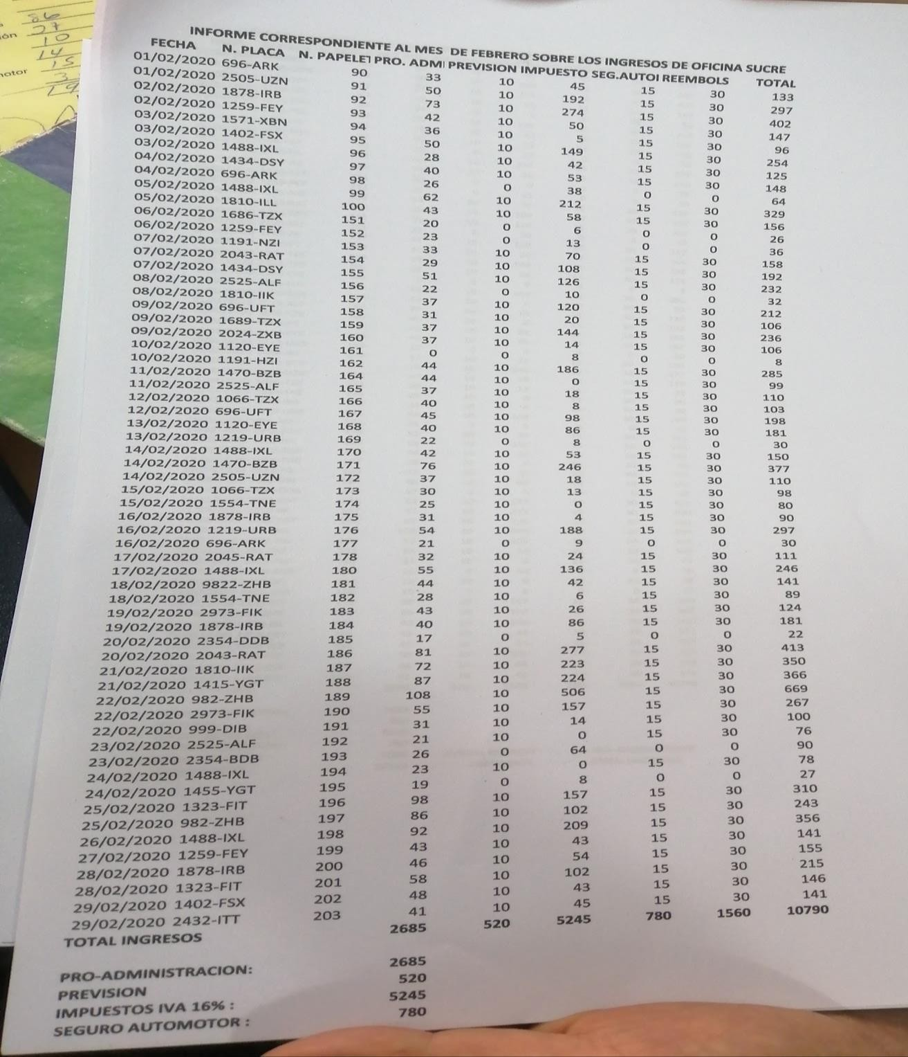

###### Figura 53: Reporte de ingresos Mensuales

Fuente: Elaboración Propia

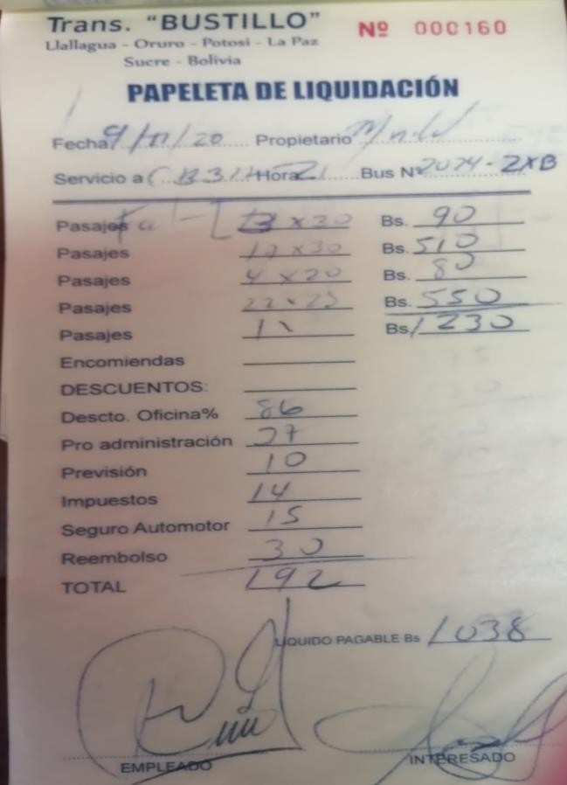

Figura 54: Liquidación

Fuente: Elaboración Propia

Figura 55: Sistema Actual

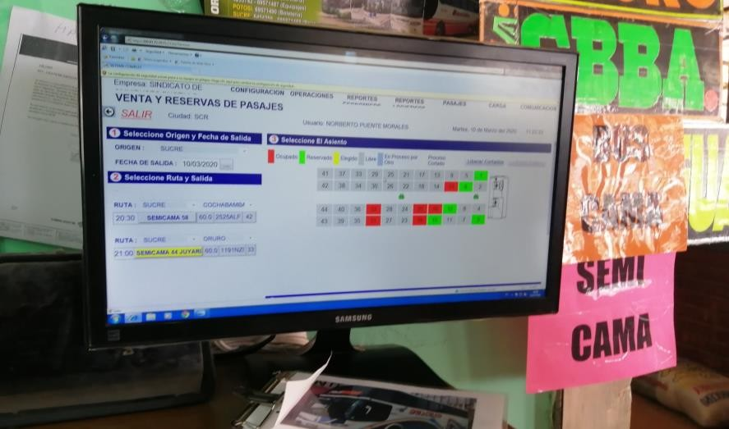

Fuente: Elaboración Propia

Figura 56: Prototipo de la aplicación propuesta

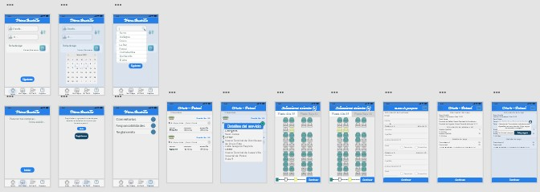

Fuente: Elaboración Propia

Figura 57: Rol de Viajes de Noviembre a Diciembre

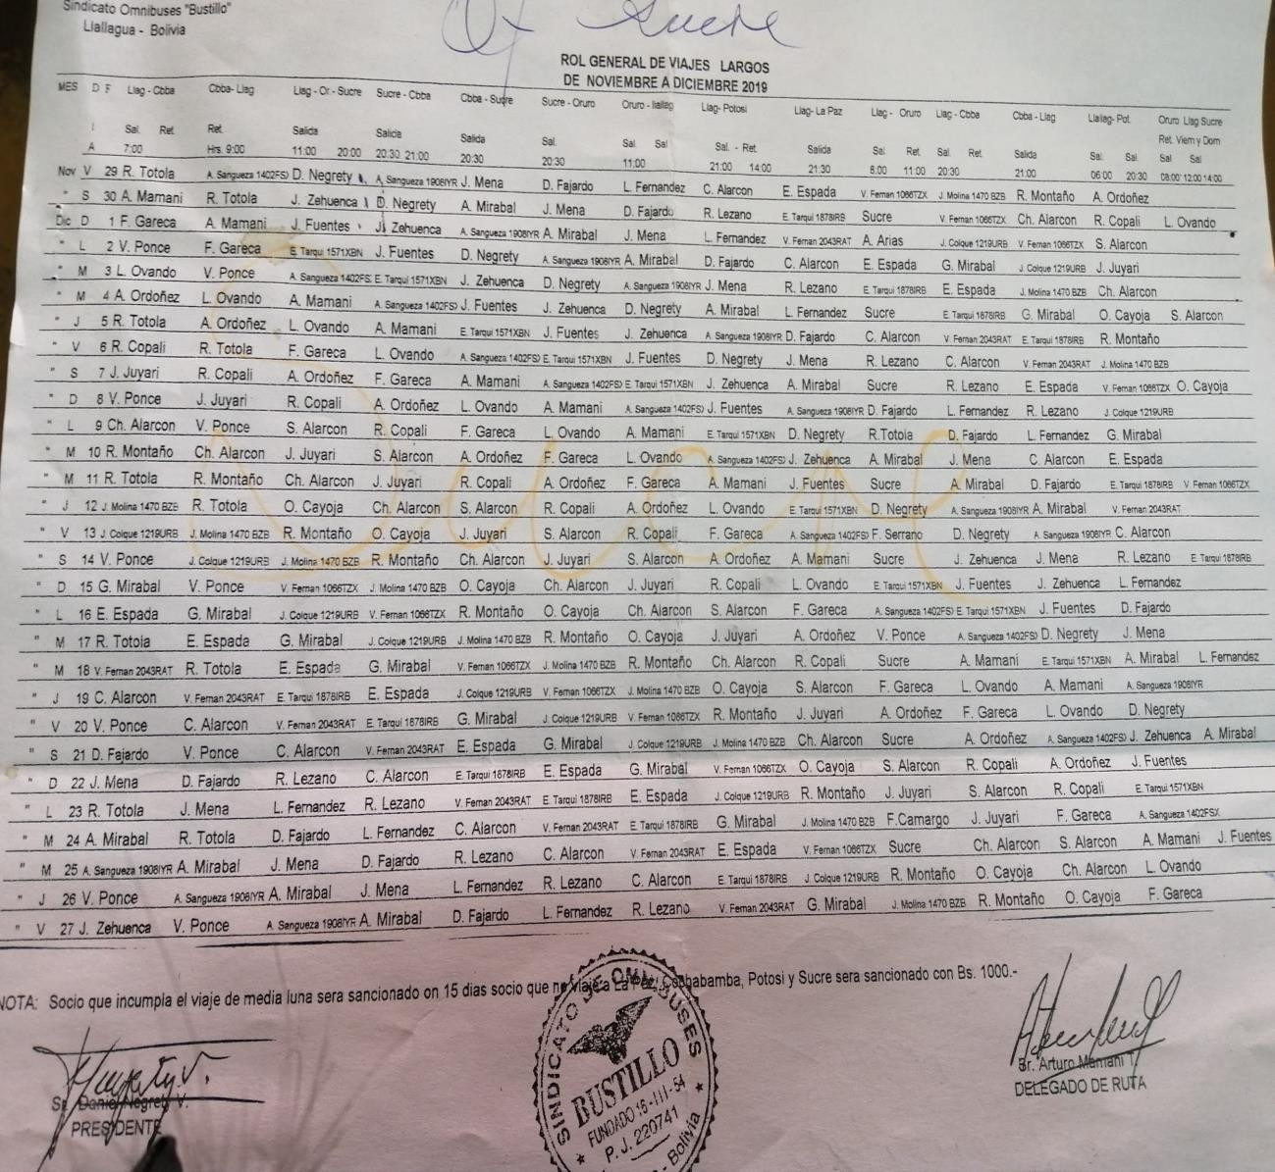

Fuente: Elaboración Propia

# ANEXO B: ESTIMACIÓN DE COSTO Y ESFUERZO

Los casos de uso proporcionan el alcance funcional del proyecto, analizar su contenido aporta información valiosa sobre el tamaño y el esfuerzo para diseñar e implementar el proyecto.

###### MÉTODO DE PUNTOS DE CASOS DE USO

El método UCP (*Puntos de Casos de Uso*) ofrece la posibilidad de estimar el esfuerzo en horas- hombre, que un proyecto de software requiere para los casos de uso. La ecuación es la siguiente:

###### UCP = UUCP * TCF * ECF * PF

Los pasos necesarios para generar la estimación basado en el método UCP, son los siguientes.

1. Determinar y calcular los UUCP (*Puntos de Caso de Uso no Ajustados*).
2. Determinar y calcular los TCFs (*Factor de Complejidad Técnica*).
3. Determinar y calcular los ECFs(*Factor de Complejidad del Medio Ambiente*).
4. Determinar los PF (*Productivity Factor*). El valor para este caso particular es 20.
5. Calcular el número estimado de horas.

Determinar los Puntos de Casos de Uso no Ajustados UUCP (Unadjusted Use Case Point) Se calcula basado sobre dos cómputos.

###### UUCP = UUCW + UAW

A continuación se describen cómo obtener los factores de peso relacionados a los casos de uso y actores respectivamente, para que posteriormente se pueda obtener los Puntos de Casos de Uso sin ajustar.

1. *UUCW Peso de Caso de uso sin ajustar (Unadjusted Use Case Weight)*

Para cada CU determinar el tipo al cual pertenece de acuerdo con el número de clases implicados en la realización de cada caso de uso.

|  |  |  |  |  |
| --- | --- | --- | --- | --- |
| **TIPO DE CASO DE USO** | **DESCRIPCIÓN** | **PESO** | **# CU** | **RESULTADO** |
| **Simple** S | X < 5 clases | 5 | 12 | 60 |

|  |  |  |  |  |
| --- | --- | --- | --- | --- |
| **Promedio P** | 5 clases < X < 10 clases | 10 | 5 | 50 |
| **Complejo** C | 10 clases < X | 15 | 2 | 30 |
| TOTAL, **UUCW** | | | | 140 |

|  |  |  |  |
| --- | --- | --- | --- |
| **#** | **TIPO** | **PESO** | **CASO DE USO** |
| 1 | P | 10 | Autenticación de Cliente |
| 2 | S | 5 | Autenticación de Administrador |
| 3 | C | 12 | Registro de Clientes |
| 4 | S | 5 | Cerrar Sesión |
| 5 | S | 5 | Visualizar rutas |
| 6 | S | 5 | Acceder a información |
| 7 | S | 5 | Visualizar Historial de viajes |
| 8 | C | 14 | Filtrar búsqueda |
| 9 | P | 10 | Visualizar viajes |
| 10 | P | 12 | Visualizar Planilla |
| 11 | S | 5 | Registrar Datos |
| 12 | P | 12 | Pagar y visualizar ticket |
| 13 | S | 5 | Administrar destinos |
| 14 | S | 5 | Administrar afiliados |
| 15 | S | 5 | Administrar buses |
| 16 | S | 5 | Generar ingresos por afiliado |
| 17 | P | 10 | Programar viajes |
| 18 | S | 5 | Generar Liquidación |
| 19 | S | 5 | Generar Manifiesto de pasajeros |
| ∑ | | 140 | |

1. *UAW Peso de actores sin ajustar (Unadjusted Actor Weight)*

De manera similar se clasifican los tipos de actores de acuerdo con la tabla siguiente.

|  |  |  |  |  |
| --- | --- | --- | --- | --- |
| **TIPO DE**  **ACTOR** | **DESCRIPCIÓN** | **FACTOR**  **DE PESO** | **NÚMERO**  **ACTORES** | **RESULTADO** |
| Simple | Otro sistema que interactúa con el sistema a desarrollar mediante una interfaz de  programación (API, Application Programming Interface). | 1 | 1 | 1 |
| Medio | Otro sistema que interactúa con el sistema  a desarrollar mediante un protocolo o una interfaz basada en texto. | 2 | 0 | 0 |
| Complejo | Una persona que interactúa con el sistema  mediante una interfaz gráfica. | 3 | 2 | 9 |
| TOTAL **UAW** | | | | 10 |

Entonces el cálculo de los puntos de Casos de Uso sin ajustar:

###### UUCP = UUCW + UAW UUCP = 140 + 10

**UUCP = 150**

Determinar Factores Técnicos de complejidad TCF (Technical Complexity Factor)

Trece normas de factores técnicos existen para estimar el impacto en la productividad. La tabla siguiente denota los pesos específicos para cada factor:

|  |  |  |
| --- | --- | --- |
| **FACTOR TÉCNICO** | **DESCRIPCIÓN** | **PESO** |
| T1 | Sistemas distribuidos | 3 |
| T2 | Rendimiento | 1 |
| T3 | Eficiencia del usuario final | 1 |
| T4 | Procesamiento interno complejo | 1 |
| T5 | Reutilización | 1 |
| T6 | Fácil de instalar | 1 |
| T7 | Fácil de usar | 0.5 |

|  |  |  |
| --- | --- | --- |
| T8 | Portabilidad | 1 |
| T9 | Fácil de cambio | 1 |
| T10 | Concurrencia | 1 |
| T11 | Características especiales de seguridad | 1 |
| T12 | Proporciona acceso directo a terceros | 1 |
| T13 | Facilidades especiales de entrenamiento de usuarios | 1 |

Estimar cada factor técnico entre 0 y 5. Un valor de *0 significa que el factor es irrelevante y un valor de 5 significa que el factor es esencial*, es decir tiene fuerte influencia*.*

|  |  |  |  |  |
| --- | --- | --- | --- | --- |
| **FACTOR TÉCNICO** | **PESO** | **COMPLEJIDAD PERCIBIDA(CP) 0 – 5** | **CÁLCULO PESO*CP** | **JUSTIFICACIÓN** |
| T1 | 3 | 4 | 12 | Es una aplicación de Web y una Aplicación móvil cliente/servidor |
| T2 | 1 | 3 | 3 | Necesario en procesos determinados |
| T3 | 1 | 5 | 5 | En función de la capacidad del usuario |
| T4 | 1 | 3 | 3 | Proceso complejo: Transacción |
| T5 | 1 | 3 | 3 | Permite ser reutilizado en otras plataformas. |
| T6 | 1 | 4 | 4 | Despliegue |
| T7 | 0.5 | 4 | 2 | Fácil acceso |
| T8 | 1 | 4 | 4 | Aplicación: puede ser instalada en dispositivos android y iOS Servidor: independiente e instalable en otras plataformas |

|  |  |  |  |  |
| --- | --- | --- | --- | --- |
| T9 | 1 | 4 | 4 | Servidor: Escalabilidad de módulos y procesos |
| T10 | 1 | 4 | 4 | Se esperan Accesos simultáneos |
| T11 | 1 | 4 | 4 | Seguridad promedio |
| T12 | 1 | 3 | 3 | La aplicación móvil está diseñada para terceros |
| T13 | 1 | 1 | 1 | Conocimiento en correo electrónico y PayPal |
| Total Factores **de Complejidad (F)** | | | 52 |  |

Matemáticamente la fórmula completa para el cálculo de la TCF es la siguiente.



Donde:

Constante 1: **C1** = 0.6

Constante 2: **C2** = 0.01

**W =** Peso

**F =** Factor de Percepción de la Complejidad

TCF = 0.6 + (0.01*52) TCF = 1.12

Determinar Complejidad de los Factores Medioambientales ECF (*Environmental Complexity Factors*)

El ECF provee una concesión para la experiencia de los equipos de desarrollo, los equipos más experimentados tienen un mayor impacto en el cálculo de UCP que los equipos con menor experiencia.

|  |  |  |
| --- | --- | --- |
|  | **DESCRIPCIÓN** | **PESO** |
| E1 | Familiarización con el modelo de proyecto utilizado | 1.5 |
| E2 | Trabajadores a tiempo parcial | -1 |
| E3 | Capacidad de los analistas | 0.5 |
| E4 | Experiencia de la aplicación | 0.5 |
| E5 | Experiencia en el paradigma OO | 1 |
| E6 | Motivación | 1 |
| E7 | Dificultad del lenguaje de programación | -1 |
| E8 | Requerimientos estables | 2 |

Se debe determinar el impacto percibido en cada factor en función de su percepción de factor, el rango de valores es de 0 – 5; donde ***0*** *significa que* ***no tiene impacto*** *en el éxito del proyecto,* ***1*** *significa que el factor hace un fuerte* ***impacto negativo*** *para el proyecto,* ***3*** *significa que es la* ***media*** *y* ***5*** *significa que tiene un fuerte* ***impacto positivo.***

|  |  |  |  |  |
| --- | --- | --- | --- | --- |
| **FACTORES** | **PESO** | **IMPACTO PERCIBIDO** | **CÁLCULO**  **P*I** | **JUSTIFICACIÓN** |
| E1 | 1.5 | 3 | 4.5 | Familiarizado con el modelo. |
| E2 | -1 | 1 | 0 | No se tienen trabajadores a tiempo parcial. |
| E3 | 0.5 | 2 | 1 | Se cuenta con la experiencia en análisis. |
| E4 | 0.5 | 2 | 1 | Se tiene experiencia promedio en la aplicación. |

|  |  |  |  |  |
| --- | --- | --- | --- | --- |
| E5 | 1 | 3 | 3 | Se tiene experiencia en el paradigma OO. |
| E6 | 1 | 5 | 5 | El desarrollador se encuentra motivado. |
| E7 | -1 | 2 | -2 | El lenguaje de programación se debe aprender. |
| E8 | 2 | 4 | 8 | Se cuenta con requerimientos estables |
| Total **FE** | | | 20.5 |  |

La ecuación formal es:

Donde:

Constante 1 **C1** = 1.4

Constante 2 **C2** = -0.03

**W** = Peso

**F** = Impacto percibido

ECF= 1.4 + (-0.03*20.5) ECF= 0.785

Ahora se debe calcular los Casos de Uso ajustados.

###### UCP = UUCP x TCF x ECF

UCP = 150 * 1.12 * 0.785

**UCP = 131.88** (Puntos de Casos de Uso)

*El esfuerzo*, para el cálculo del esfuerzo se debe aplicar la siguiente ecuación:

###### E = UCP * CF

Dónde:

**E:** Esfuerzo

**CF:** Factor de Conversión

**UCP:** Casos de Uso Ajustados

El Factor de Conversión será 20 horas-hombre

E **= 131.88** * 20

###### E = 2637.6 [horas-hombre]

* El esfuerzo necesario para desarrollar el proyecto es de 2637.6 [horas/hombre].
* Si se tiene el trabajo a tiempo completo de 8 horas diarias, el esfuerzo será: 329.7 días.
* Como el proyecto está desarrollado por un desarrollador se tiene un esfuerzo persona mes.

###### Esfuerzo = 10.99[meses/hombre]

El salario mínimo nacional en Bolivia es de Bs. 2122, el salario que gana un desarrollador está entre Bs. 4500, para calcular el costo de desarrollo se toma como parámetro el promedio entre el salario mínimo nacional y el salario de un desarrollador que sería Bs. 3311. Esto significa que el total del costo del desarrollo del software llegaría a: **Bs. 36387.89**

Costo Operativo anual,

* Servidor Web (API REST): Para un correcto funcionamiento del servidor web necesita ser desplegado en la nube, para ello se utilizarán servicios de terceros como Amazon Lightsail que brinda un servidor en la nube apto para el servidor web, con un costo de $ 60 dólares anuales.
* Base de datos: Será desplegado en Amazon Lightsail que provee base de datos administrados con un costo de $ 180 dólares anuales.
* Aplicación Android Play Store: Registrar la aplicación en PlayStore tiene un único pago inicial con un costo de $ 25 dólares
* Aplicación IOS App store: Registrar la aplicación en app store tiene un costo de $ 99 dólares

El costo total de mantención del sistema sería 240 $ anual.

Más un pago único por despliegue de la aplicación móvil de 124 $.

# ANEXO C: MANUAL DE USUARIO ADMINISTRADOR

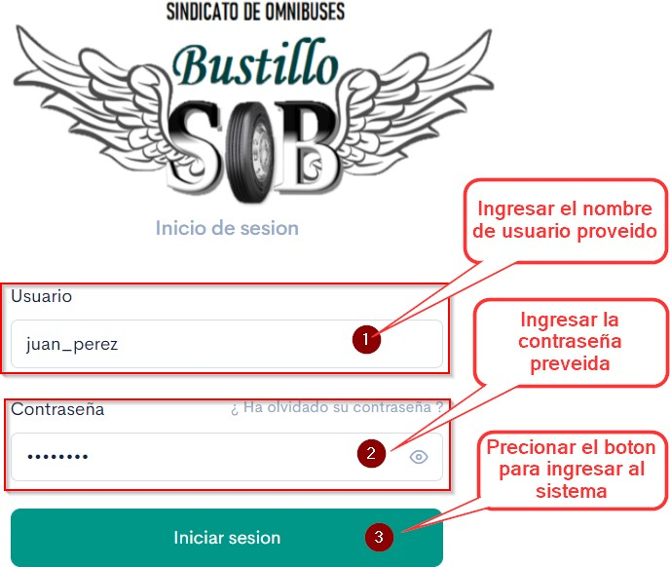

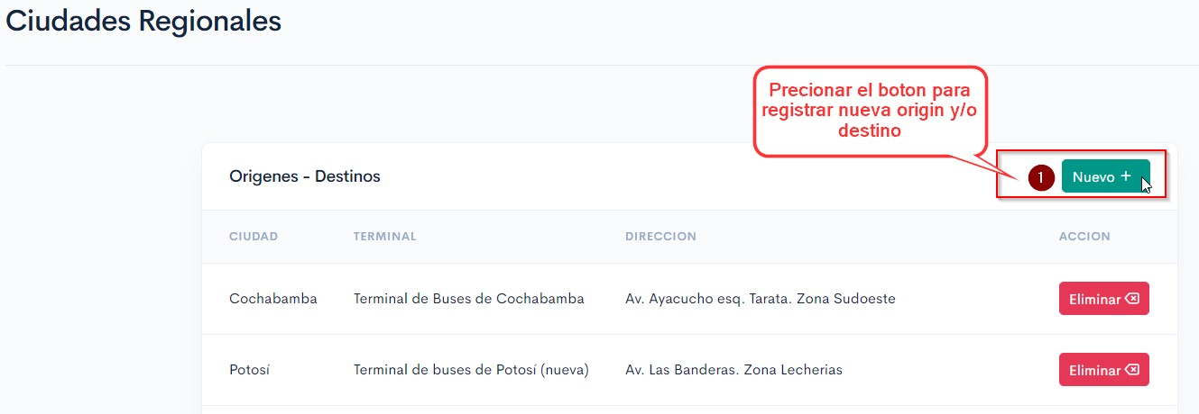Registrar una ruta

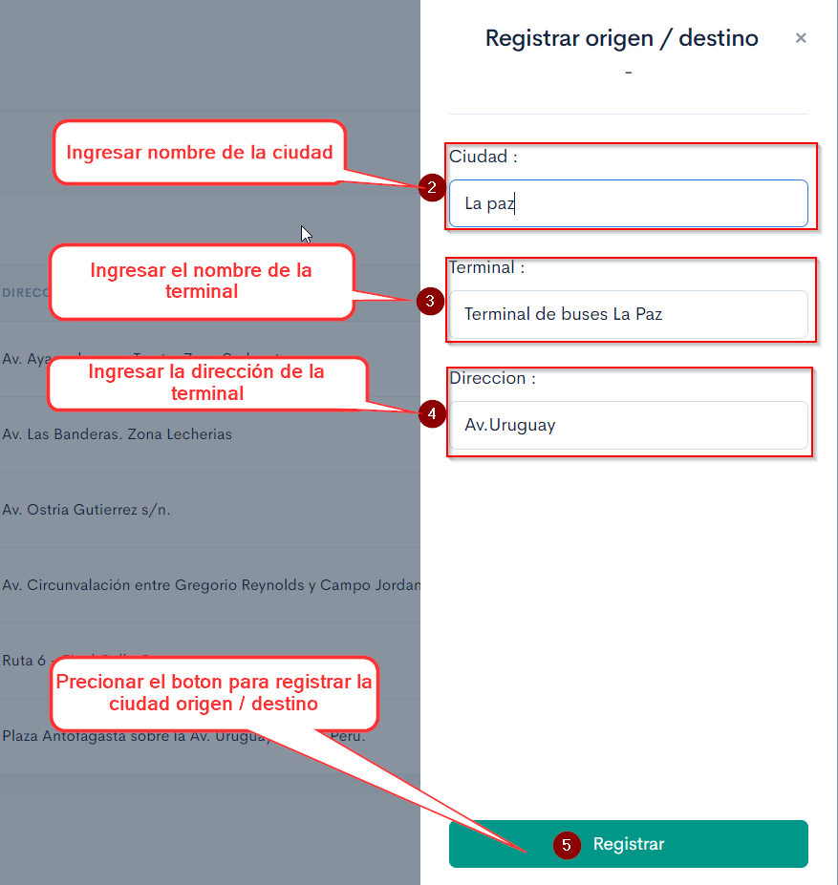

Registrar un socio

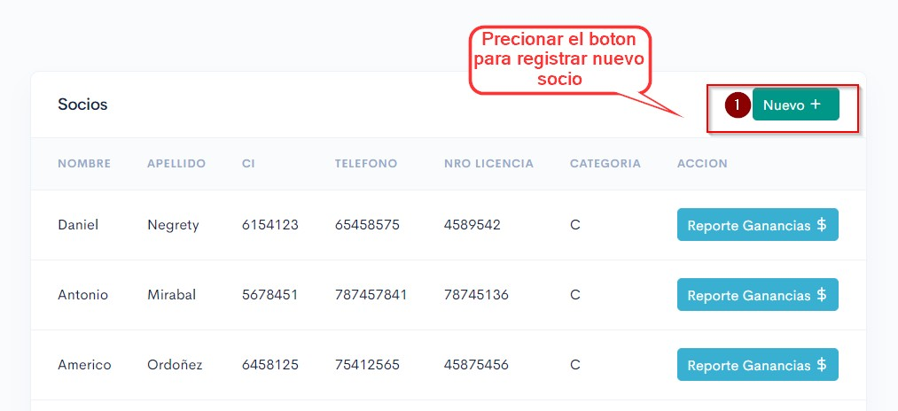

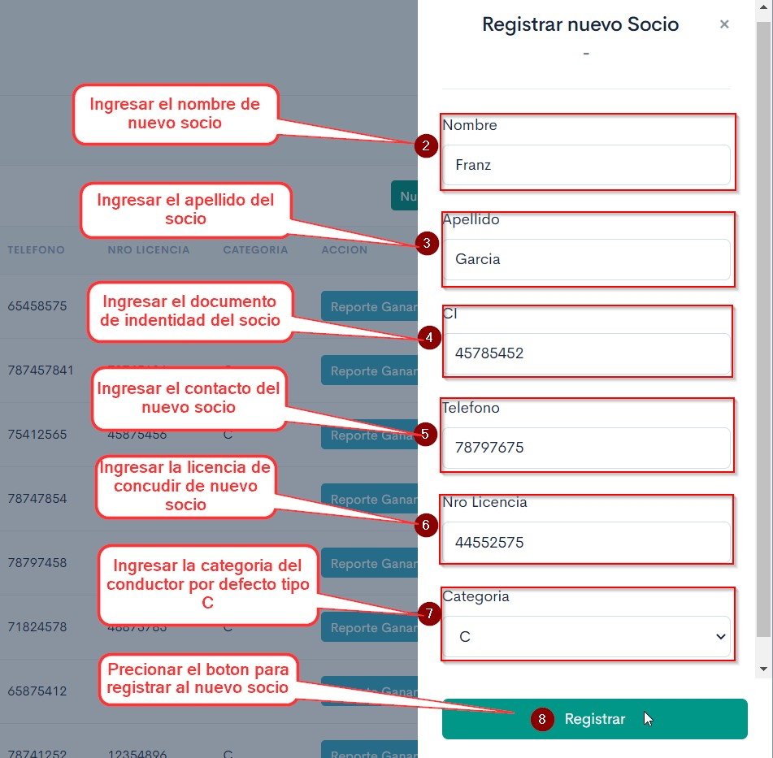

Registrar un nuevo bus

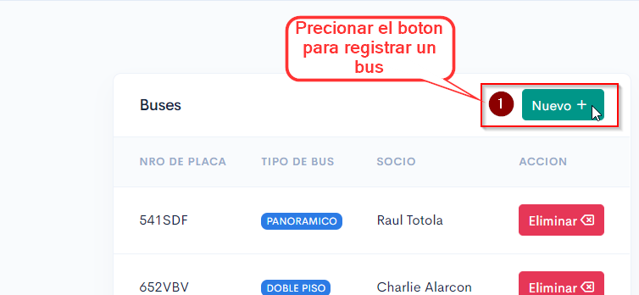

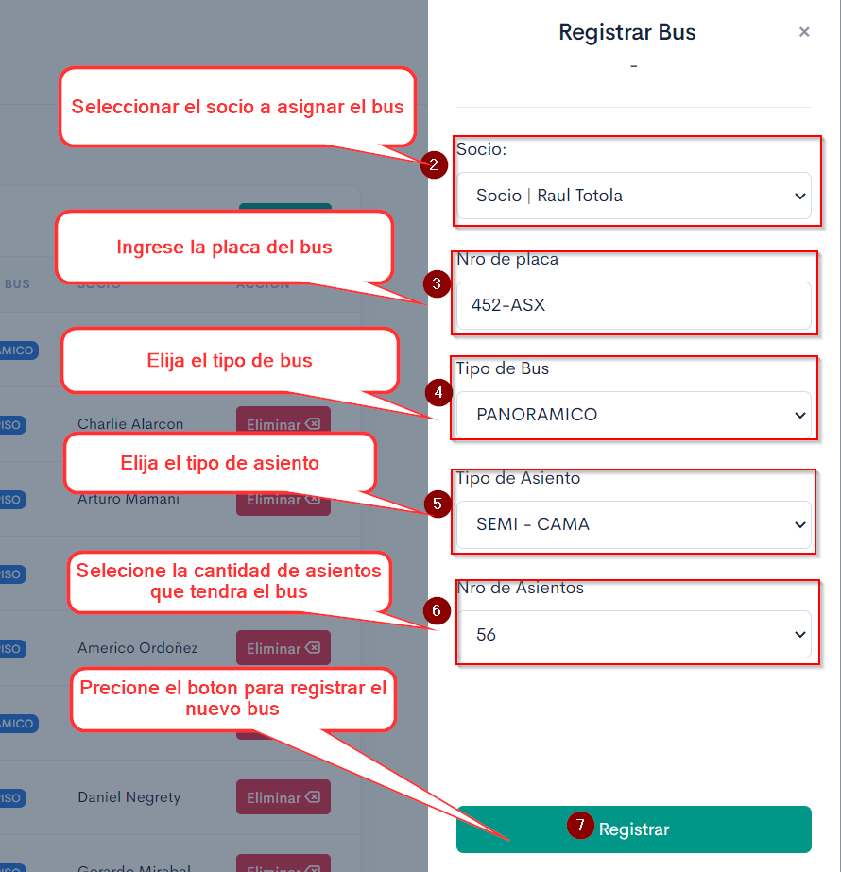

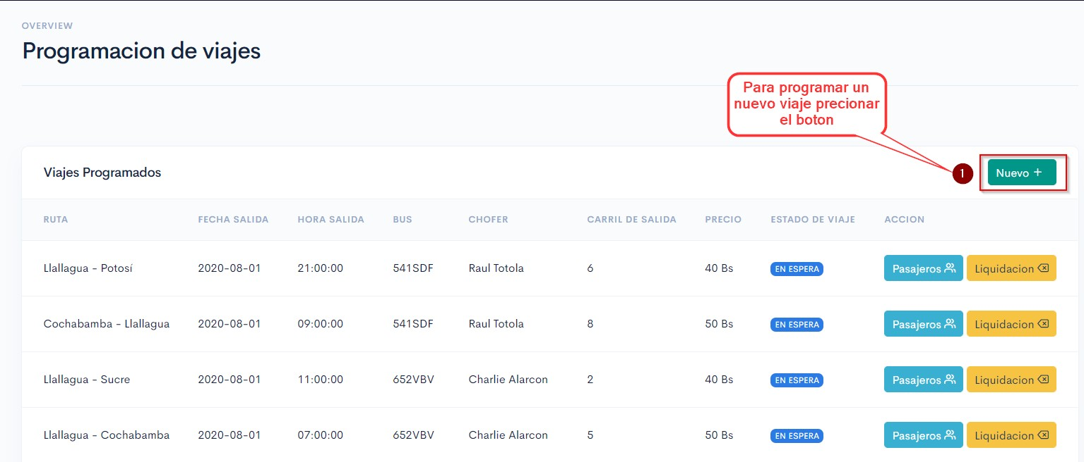Programar viaje

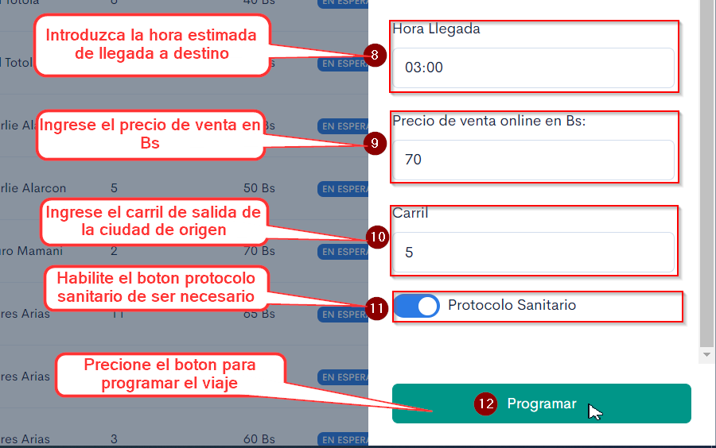

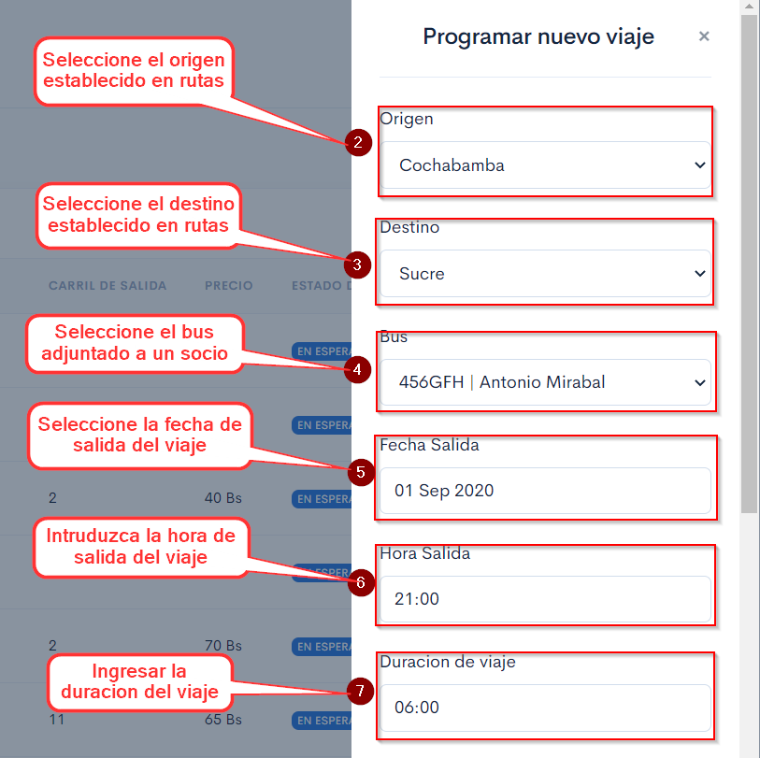

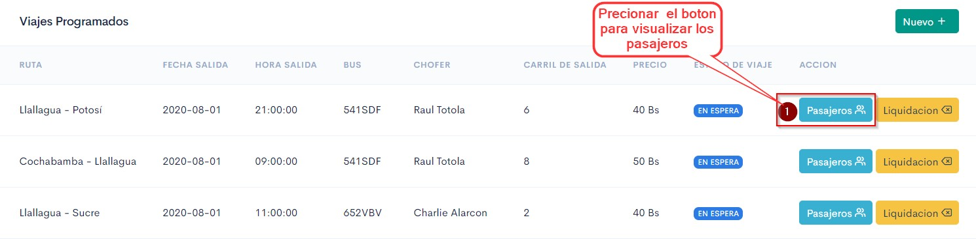Generar Manifiesto

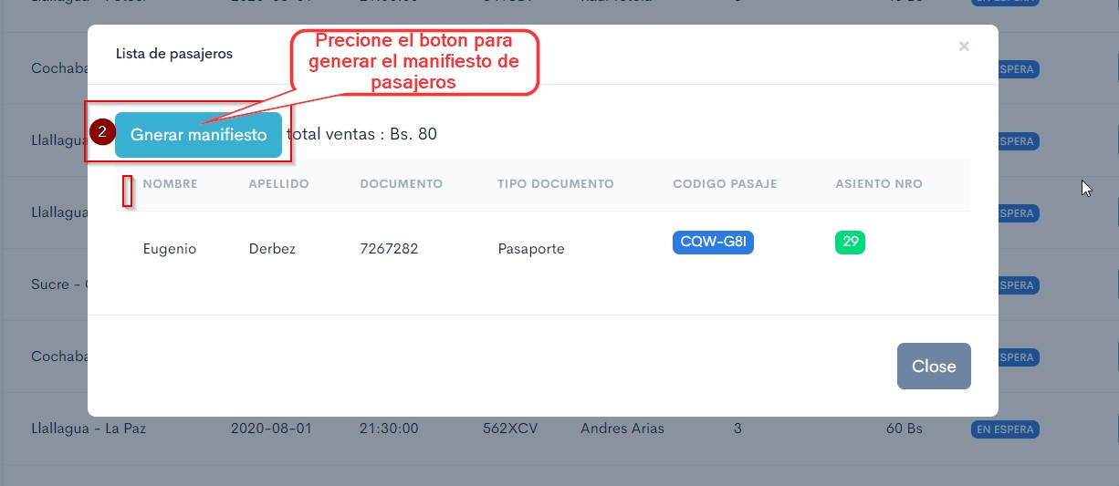

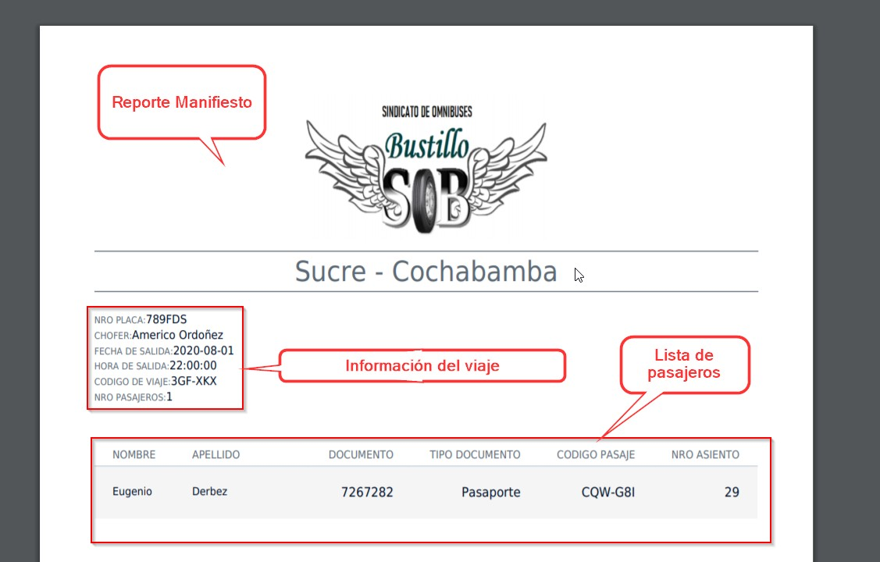

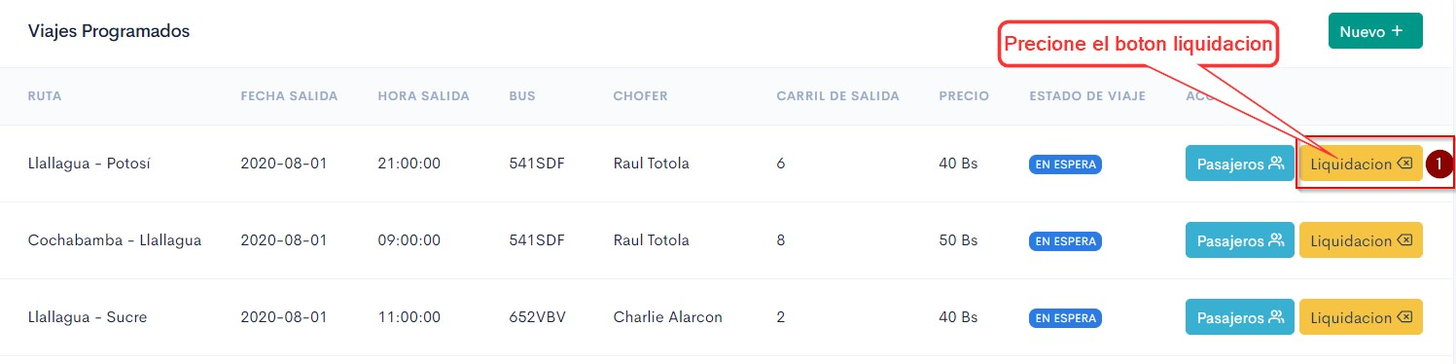Generar Liquidación

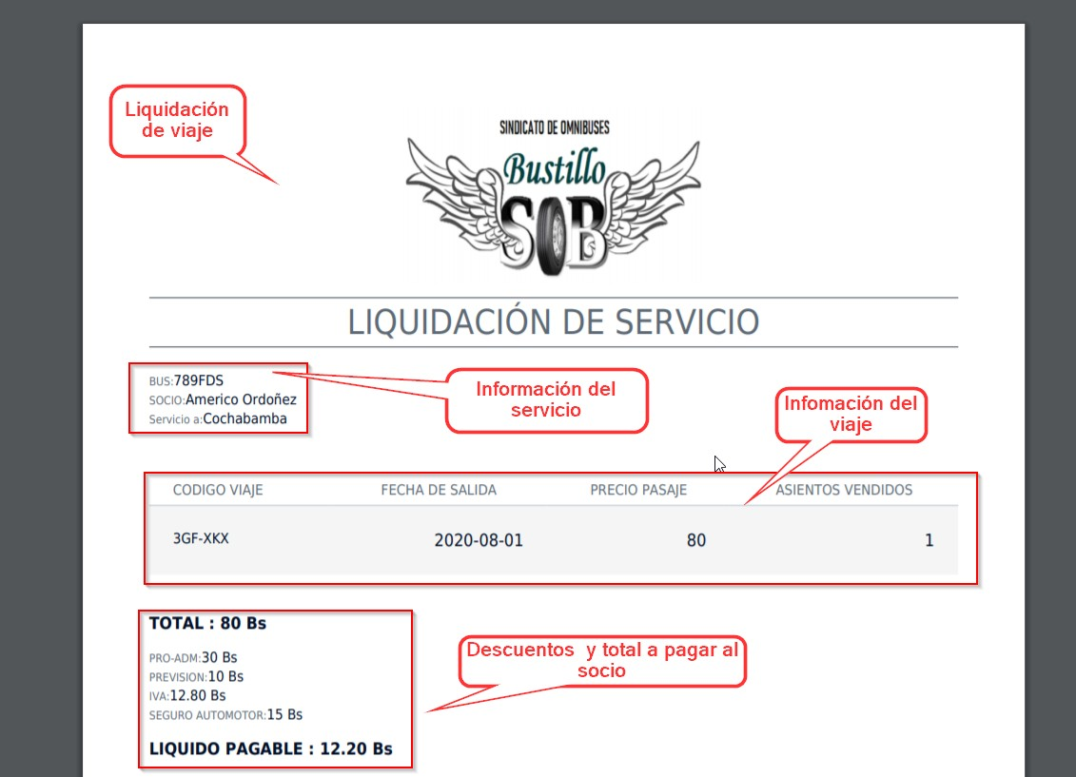

Generar Reporte de ingresos mensuales

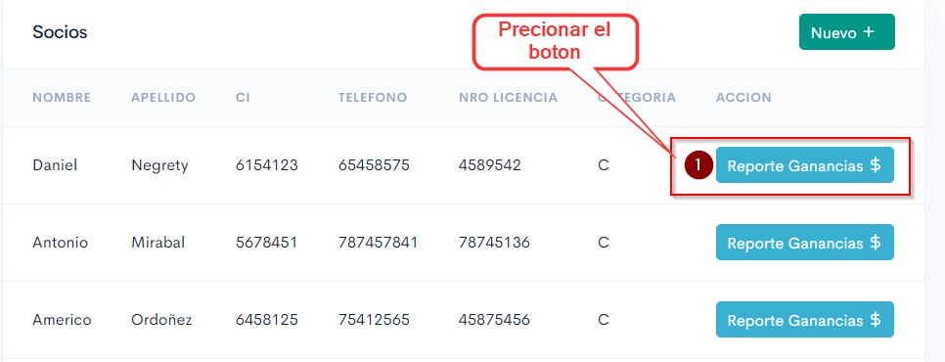

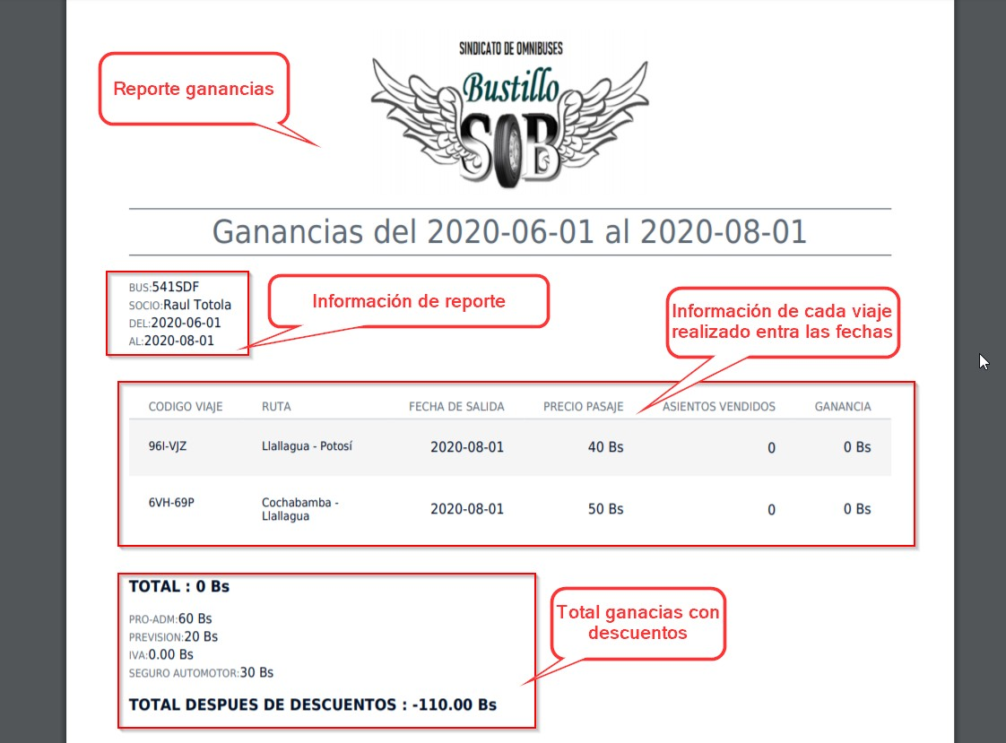

# ANEXO D: RECIBIR LOS PAGOS DE PAYPAL EN BOLIVIA

Una forma de enviar dinero a Bolivia desde una cuenta de PayPal y de manera legal, es a través del servicio de PayPal, llamado XOOM.

Xoom ofrece servicios de transferencia de dinero, principalmente de una persona a otra, en muchos países del mundo. El dinero se envía de forma segura a través de un sitio de escritorio y móvil, así como una aplicación móvil. El dinero enviado por Xoom puede recibirse en efectivo en bancos y otras empresas, dependiendo de la ubicación del destinatario, así como mediante depósito en cuentas bancarias. Los usuarios pagan el servicio utilizando fondos pagados mediante débito directo a su cuenta bancaria de EE. UU., Una tarjeta de crédito o una [tarjeta de](https://en.wikipedia.org/wiki/Debit_card) [débito](https://en.wikipedia.org/wiki/Debit_card) . [[4]](https://en.wikipedia.org/wiki/Xoom_Corporation#cite_note-xoom_homepage-4)La tarifa de Xoom varía según el método de pago. El pago mediante domiciliación bancaria a una cuenta bancaria es el menos costoso, mientras que los pagos de las tasas mediante tarjeta de débito o crédito son mucho más elevados y se basan en parte en la cantidad enviada. Xoom reconoce que también gana dinero con el cambio de divisas, pero los tipos de cambio son favorables a muchas otras alternativas. El servicio emplea una variedad de métodos para asegurar la integridad de las cuentas de los usuarios, así como para prevenir el fraude y el lavado de dinero. Estos métodos incluyen verificación de identidad y límites en las cantidades que se pueden transferir por día, por mes y por período de 180 días. En términos generales, estos límites dificultan o imposibilitan el uso de Xoom para pagos sustanciales. Adicionalmente, los clientes pueden usar Xoom para pagar facturas de electricidad, teléfono, gas y más en países extranjeros seleccionados. Con el servicio de depósito bancario de Xoom, los consumidores pueden enviar dinero directamente a cuentas bancarias en varios países, y la compañía también ofrece servicios de retiro en efectivo a países extranjeros seleccionados. Algunos países también ofrecen servicios de entrega a domicilio.

Xoom está certificado por [TRUSTe](https://en.wikipedia.org/wiki/TRUSTe) como licenciatario del programa TRUSTe Privacy Seal Program, es una empresa acreditada del [Better Business Bureau](https://en.wikipedia.org/wiki/Better_Business_Bureau) y opera su sitio web con el sello verificado por [Verisign](https://en.wikipedia.org/wiki/Verisign) . (33)

Los límites de transferencia dependen del nivel de suscripción de un usuario a continuación una lista con los requisitos para asociarse al nivel de envío. (34)

|  |  |  |  |  |
| --- | --- | --- | --- | --- |
| **Nivel** | **Límite cada**  **24 horas** | **Límite cada**  **30 días** | **Límite cada**  **180 días** | **Información y documentación requerida** |
| 1 | 2,999 USD | 6,000 USD | 9,999 USD | Información de perfil del remitente |
| 2 | 10,000 USD | 20,000 USD | 30,000 USD | Social Security Number or Passport |
| 3 | 50,000 USD | 60,000 USD | 100,000 USD | 1. Licencia de conducir, pasaporte o tarjeta de residencia 2. Estado de cuenta bancario o un talonario de sueldo 3. Responde las preguntas de seguridad que Xoom envía por correo electrónico |

La comisión por 3000 $us esta descrita en la siguiente tabla (34)

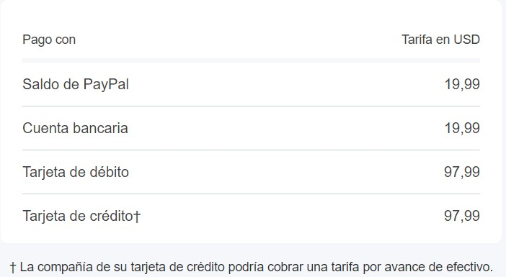

Para comenzar a usar XOOM el SOB deberá registrarse en la plataforma con la cuenta de PayPal

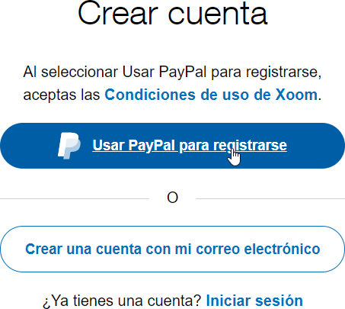

Elegir el país de destino y la cantidad a enviar

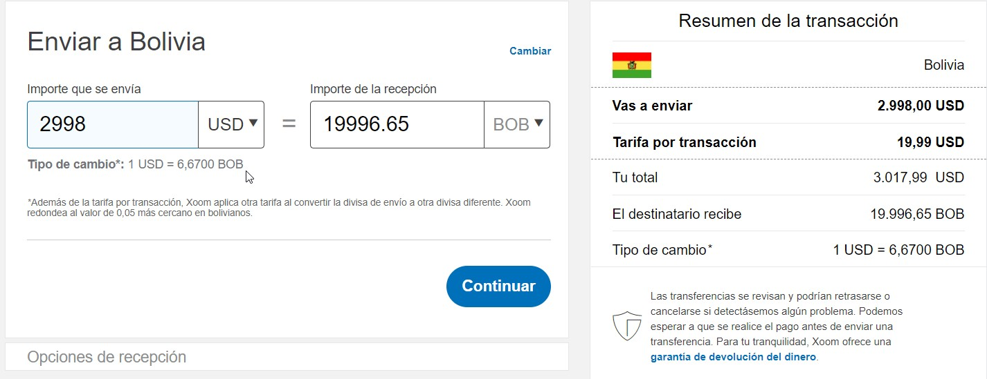

Seleccionar la opción de recepción

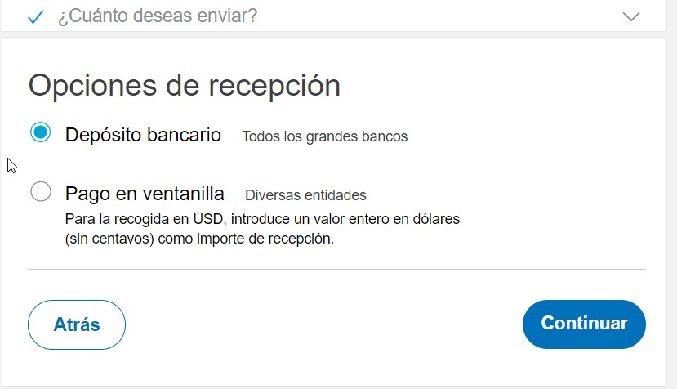

Llena el formulario

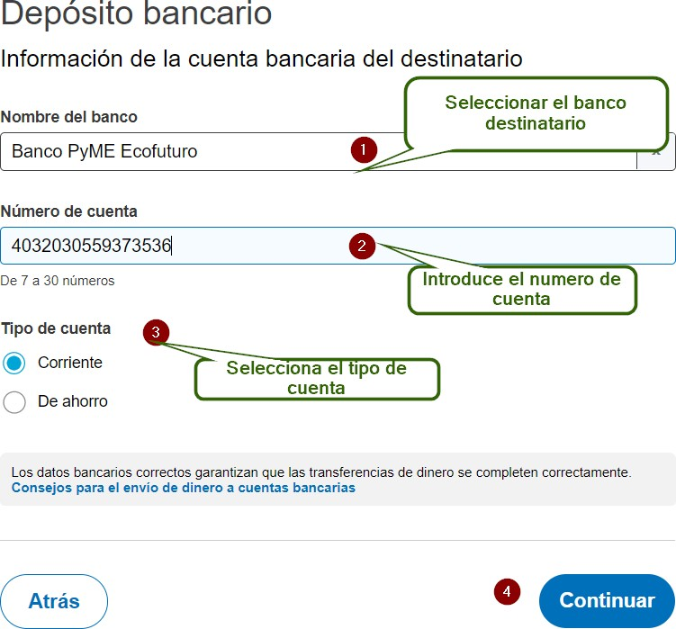

Una vez completados los formularios de la cuenta bancaria de destino y la cuenta remitente de PayPal, el tiempo de envío puede variar entre 3 y 7 días dependiendo del banco.

El banco de cuenta del destinatario una cuota de 13 Bs. Monto que será reembolsado cuando se complete la transferencia de PayPal.

# ANEXO E: MANUAL DE USUARIO CLIENTE

Para instalar la aplicación en un celular

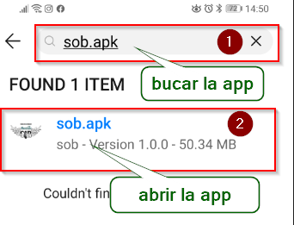

Conceder permisos para instalar aplicaciones

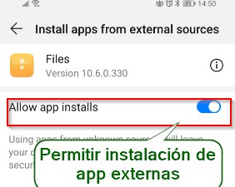

Instala la Aplicación

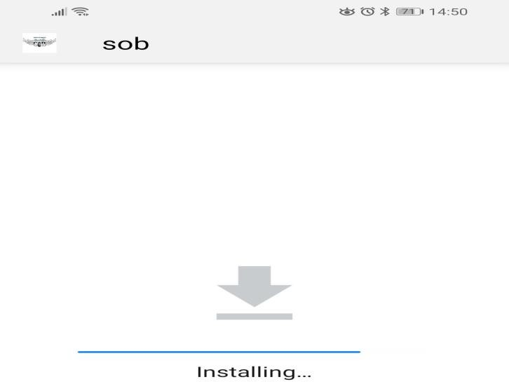

Introduce tu Correo electrónico y contraseña con formato correcto

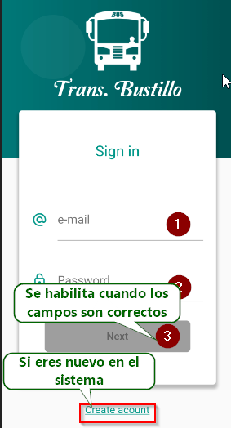

Regístrate con tu nombre, correo y crea una contraseña con más de 6 dígitos

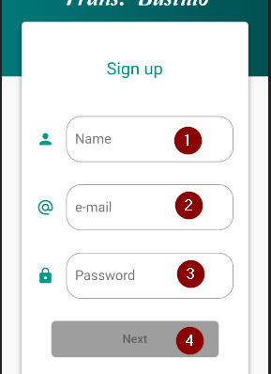

Te llegará un código a tu correo electrónico

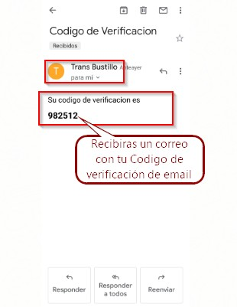

Copia el código para verificar tu email

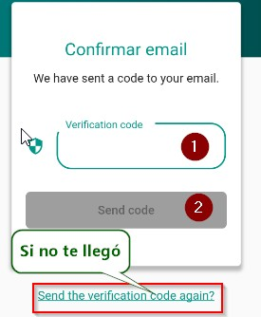

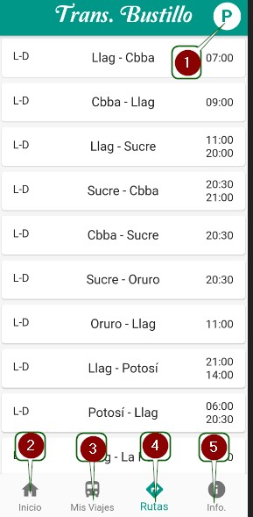

* 1. Para cerrar sesión en la aplicación
  2. Para empezar una compra
  3. Para listar todos los viajes comprados por este medio
  4. Vista actual, rutas que cubre el Sindicato de Omnibuses Bustillo
  5. Para acceder al reglamento, consejos, obligaciones y prohibiciones

###### Comprar Pasaje

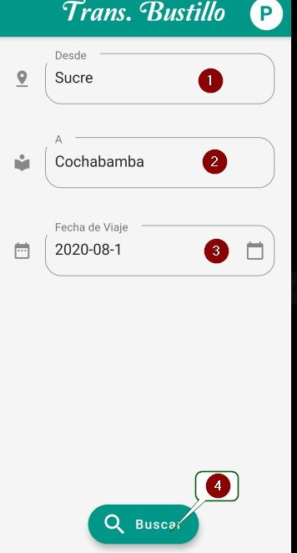

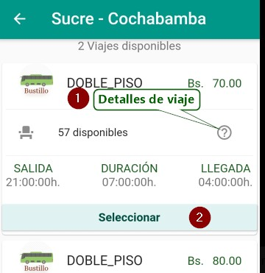

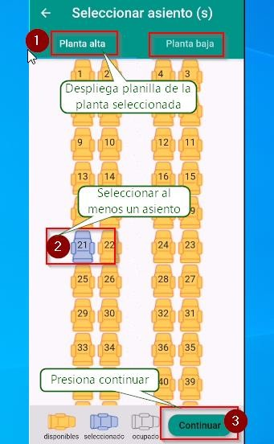

Registrar datos de compra

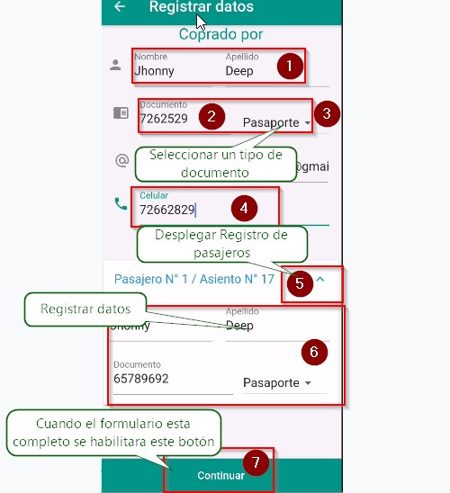

Comprado por

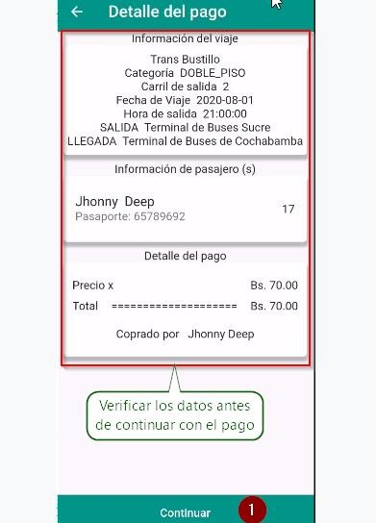

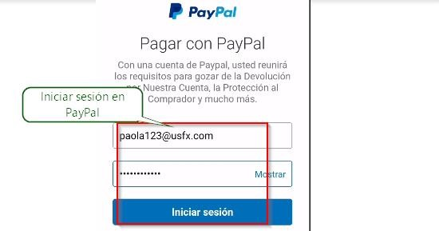

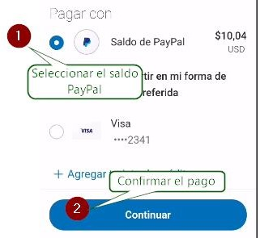

Visualizar ticket

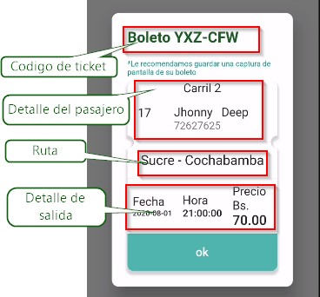

Recibirás un correo electrónico con tu ticket

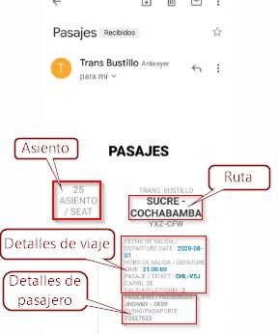

Restablecer contraseña, a continuación tres pasos para restablecerla usando el correo electrónico de un cliente registrado.

1. Ingresar a la opción ¿Olvidaste tu contraseña?

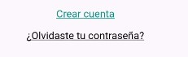

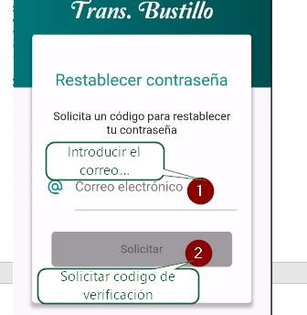

1. El código OTP de verificación de email será enviado al correo electrónico.
2. Posteriormente se registra la nueva contraseña.

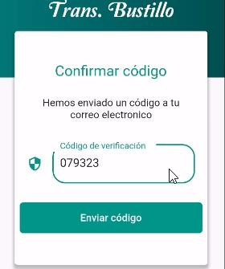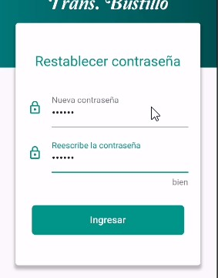

# ANEXO F: Reglamento Regulatorio para la Modalidad de Transporte Terrestre de Pasajeros y Carga

###### Reglamento RRMTTPC 30 de Enero, 2017 Vigente

**TÍTULO I DISPOSICIONES GENERALES**

###### CAPÍTULO I

**OBJETO Y ÁMBITO DE APLICACIÓN**

###### ARTÍCULO 1. (OBJETO).

Reglamentar los aspectos Regulatorios del servicio de transporte en la modalidad terrestre de pasajeros y carga en aplicación a la [Ley N° 165](https://bolivia.infoleyes.com/norma/3179/ley-general-de-transporte-165) General de Transporte.

###### ARTÍCULO 2. (ÁMBITO DE APLICACIÓN).

Es aplicable al servido de transporte público terrestre interdepartamental e internacional de pasajeros, equipaje, encomiendas y carga, prestado por operadores nacionales e internacionales desde y hacia el territorio del Estado Plurinacional de Bolivia y a los administradores de Terminales Terrestres.

###### CAPÍTULO II DEFINICIONES

**ARTÍCULO 3. (DEFINICIONES).**

Para efectos del presente reglamento, se aplicarán las siguientes definiciones:

**Áreas Operativas**. Conjunto de ambientes autorizados destinados a la prestación del servicio de transporte terrestre.

**Autoridades Competentes**. Entidades que representan al Estado Plurinacional de. Bolivia y qué tienen atribuciones directas para hacer cumplir la normativa sectorial, en el área de su competencia.

**Autoridad Regulatoria**. Es la Autoridad de Regulación y Fiscalización de Telecomunicaciones y Transportes – ATT, que en representación del Estado Plurinacional de Bolivia realiza las tareas de regulación, fiscalización, control y supervisión del Sistema de Transporte Integral.

**Autorización**. Acto administrativo mediante el cual la Autoridad Regulatoria a nombre del Estado Plurinacional de Bolivia, otorga la habilitación a la prestación de Servicio Público de Transporte Terrestre Interdepartamental e Internacional de Pasajeros y/o Carga y Administración de Terminales Terrestres e Infraestructura de Pasajeros, por un periodo establecido.

**Calidad**. Conjunto de propiedades, atributos, características y componentes que constituyen, determinan, distinguen o individualizan un bien o servicio y que le confieren la aptitud para satisfacer las necesidades del pasajero y/o usuario.

**Carril de salida**. Vía interna de la Terminal Terrestre por la cual se desplaza el vehículo hasta la salida del Área Operativa.

**Caso fortuito**. Aquellos sucesos que no hubieran podido preverse o que previstos no han podido evitarse. Se considera fortuito el hecho causado por accidentes, bloqueos de carretera, conmociones sociales, sin que medie dolo ni culpa por parte del operador.

**Cobro indebido**: Valor cobrado en exceso o por encima del régimen tarifario establecido, por la Autoridad Competente.

**Conductor Titular**. Persona natural, dependiente directo del operador, registrado y autorizado para conducir un vehículo del transporte público automotor interdepartamental o internacional. **Conductor de Relevo**. Persona natural que tiene la función de reemplazar al conductor, titular. **Contrato de adhesión**. Es la relación contractual mediante la cual el operador y el usuario convienen, el traslado de una o, varias personas, encomienda y/o carga con arreglo a las condiciones estipuladas unilateralmente por el operador y establecidas por la Autoridad Regulatoria.

**Encomienda**. Bienes materiales transportados de un punto de origen a otro de destino y custodiados por un operador del servicio de transporte público terrestre.

**Equipaje Registrado**. Constituido por artículos, de propiedad de los usuarios, de cuya custodia se hace cargo exclusivo el operador y por el que emite un talón de equipaje en el que se consigna el peso transportado.

**Equipaje de mano**. Elementos personales del usuario cuyo peso y volumen permite su transporte en los canastillos internos del vehículo, cuya custodia está a cargo del usuario.

**Exceso de equipaje**. Peso o volumen del equipaje registrado o declarado que excede la franquicia establecida.

**Equipo de conducción**. Personas contratadas por el operador para la conducción del bus habilitado y atención de los usuarios.

**Fuerza Mayor**. Obstáculo imprevisto o inevitable, que origina una fuerza extraña al hombre, que impide el cumplimiento de la obligación y que el viaje se lleve a cabo o se retrase su inicio. **Guarda equipajes**. Servicio habilitado al interior de la terminal terrestre que permite el resguardo de equipajes.

**Guía de encomienda**. Documento emitido por el operador que establece los términos y condiciones por el servicio de transporte de encomiendas y/o carga.

**Negación de embarque**: Negativa de transportar en un bus a pasajeros por motivos, tales como: salud, seguridad o presentación luego de la hora de salida del bus.

**Oficina de atención de defensa al consumidor o Usuario (ODECO)**. Infraestructura de la Terminal donde se atiende los reclamos de los usuarios por diversos motivos.

**Operador**. Persona individual o colectiva pública o privada nacional o extranjera a quien se le ha otorgado una autorización para la prestación de servicios de transporte automotor público terrestre y de terminal terrestre.

**Parque Automotor.** Conjunto de vehículos del operador, autorizados para prestar el servicio de transporte automotor público terrestre.

**Pasaje o Boleto**. Documento expedido por el operador que otorga al pasajero el derecho a viajar en el transporte automotor público terrestre.

**Pasajero**. Persona natural que viaja en un vehículo deservicio de transporte automotor público terrestre titular de un pasaje o boleto.

**Remitente**. Persona individual o colectiva, pública o privada, nacional o extranjera que contrata los servicios del transporte automotor publico terrestre, para el envío de encomiendas y/o cargas. **Tarifa Máxima de Referencia (TMR**): Nivel máximo de una tarifa, aprobado por la Autoridad Competente para el servicio de transporte automotor público terrestre interdepartamental.

**Ticket o talón de equipaje**. Documento emitido por el operador que acredita la recepción del equipaje del usuario, registrado o declarado para el transporte en buzones del vehículo.

**Tarjeta de operación**. Documento emitido por Viceministerio de Transportes necesario para la habilitación de la prestación del servicio público de transporte automotor terrestre Interdepartamental e Internacional de Pasajeros y/o Carga, por un periodo establecido.

**Transporte de Carga**. Son objetos transportados de un punto de origen hacia otro de destino. **Transporte interdepartamental**. Servicio público de transporte automotor terrestre que tiene origen en un departamento y destino en uno distinto al de origen, el cual podrá en su trayecto atravesar más de un departamento sin salir del territorio nacional.

**Transporte internacional**. Servicio público de transporte automotor terrestre que tiene origen en un departamento dentro del territorio nacional y tiene como destino un territorio perteneciente a otro país.

**Terminal terrestre**. Espacio físico en el cual terminan: y comienzan las rutas del servicio público de transporte automotor terrestre de una determina región.

**Usuario**. Persona natural o jurídica que utiliza el; servicio público, de transporte automotor terrestre y/o terminales terrestres.

###### TÍTULO II

**SERVICIO DE TRANSPORTE DE PASAJEROS Y EQUIPAJE CAPÍTULO I**

###### AUTORIZACIÓN

**ARTÍCULO 4. (REGISTRO DE OPERADORES).**

Toda persona natural o jurídica interesada en prestar el servicio público de transporte automotor terrestre de pasajeros, deberá acudir ante la Autoridad Regulatoria para la obtención de Autorización para la habilitación del servicio público, una vez obtenida la Tarjeta de Operación y cumplidos los requisitos establecidos por el Viceministerio de Transporte para su registro.

###### ARTÍCULO 6. (COSTO).

La Autorización para la habilitación del servicio público de transporte automotor terrestre interdepartamental e internacional emitida por la Autoridad Regulatoria, no tendrá costo alguno.

###### ARTÍCULO 7. (VIGENCIA).

La Autorización la misma vigencia establecida en la Tarjeta de Operación.

###### CAPÍTULO II OBLIGACIONES DEL OPERADOR

**SECCIÓN I**

###### CONTRATOS DE TRANSPORTE Y CONDICIONES DEL PASAJE.

**ARTICULO 9. (CONTRATO DE ADHESIÓN).**

|  |  |
| --- | --- |
| **I.** | Las condiciones del contrato de adhesión para el transporte de usuarios, encomiendas y/o  carga realizado por los operadores, serán aprobadas por la Autoridad Regulatoria. |
| **II.** | Los operadores deberán hacer conocer las condiciones del contrato a los usuarios antes de la  ejecución del servicio. |

###### ARTÍCULO 10. (CONTRATOS CON DELEGACIONES O GRUPOS COLECTIVOS).

|  |  |
| --- | --- |
| **I.** | Los operadores habilitados podrán suscribir contratos de transporte para delegaciones de  pasajeros siempre y cuando no se afecte la continuidad del itinerario previamente establecido. |
| **II.** | Los operadores deberán presentar copia del contrato de transporte y listado de pasajeros a la oficina ODECO de la Autoridad Regulatoria en la Terminal Terrestre para, el visado correspondiente dentro las 24 horas de la salida del bus; de lo contrario, se considerará un  viaje dentro del itinerario aprobado por la Autoridad correspondiente. |
| **III.** | El Régimen Tarifario no aplica a los servicios de contratos privados de transporte no regulares; no obstante, si el operador no cumple con los requisitos para la suscripción de un contrato de dicha naturaleza, la Autoridad Competente podrá exigirle que adecué la venta  de los pasajes de acuerdo con el régimen tarifario vigente. |

**ARTÍCULO 11. (CONTENIDO DEL PASAJE).**

El pasaje debe contener en su texto obligatoriamente los datos del operador y el pasajero, la hora de salida, el origen y el destino, el costo del pasaje, tipo de bus, placa de control, y otros a ser definidos por la Autoridad Regulatoria.

###### ARTÍCULO 12. (VENTA DEL PASAJE).

|  |  |
| --- | --- |
| **I.** | La venta de pasajes en las terminales terrestres se efectuará exclusivamente en las casetas  destinadas para el efecto. |
| **II.** | El personal responsable de la venta de pasajes debe solicitar al pasajero la presentación de su documento de identidad y consultar el número de identificación tributaria (NIT) para la  emisión del pasaje y factura correspondiente. |

**ARTÍCULO 13. (VIGENCIA DEL PASAJE).**

El pasaje es válido para la fecha y hora registrada en el mismo.

###### SECCIÓN III

**DE LA INFORMACIÓN AL USUARIO Y LAS CONDICIONES PARA EL VIAJE**

###### ARTÍCULO 14. (INFORMACIÓN AL USUARIO).

1. El operador, previamente a la compra del pasaje, debe informar al usuario, de forma clara, precisa y oportuna, sobre lo siguiente:

|  |  |
| --- | --- |
| **a)** | Destinos, itinerario, rutas, tiempo de viaje, hora de salida y hora estimada de arribo del  vehículo al lugar de destino. |
| **b)** | Capacidad del vehículo y asientos disponibles de acuerdo con numeración. |
| **c)** | Tarifas aprobadas por la Autoridad Regulatoria de acuerdo con las características del  servicio de transporte terrestre interdepartamental. |
| **d)** | Peso, volumen y cantidad permitidos para el transporte de equipaje facturado y de mano,  restricciones del equipaje considerado peligroso y/o nocivo a la salud. |
| **e)** | Derecho del usuario a declarar el contenido y valor de su equipaje. |
| **f)** | Condiciones del transporte requisitos y documentación necesaria para el viaje al país de  destino; condiciones de reembolso en caso de que el usuario desista del viaje; entre otros. |

1. El operador tiene la obligación de informar al pasajero antes del inicio y durante el viaje lo siguiente:

|  |  |
| --- | --- |
| **a)** | Características del servicio: destino, fecha, hora del viaje, número y categoría del bus y  número de carril. |
| **b)** | Derechos y obligaciones de los usuarios. |
| **c)** | Demoras y/o cancelaciones, nueva hora de salida u otros aspectos relacionados al viaje. |

|  |  |
| --- | --- |
| **d)** | Rutas alternativas o desvíos y demoras del viaje por caso fortuito o fuerza mayor durante  el viaje. |

###### ARTÍCULO 15. (ACREDITACIÓN DE INFORMACIÓN PROPORCIONADA AL USUARIO).

El operador deberá aplicar diferentes mecanismos para brindar información confiable al usuario al momento de la compra del boleto, antes y durante la ejecución del servicio, y al momento de la entrega de carga y/o encomiendas, debiendo cumplir con esta obligación y acreditar tal situación.

###### SECCIÓN IV

**ATENCIÓN A USUARIOS CON DISCAPACIDAD Y/O NECESIDADES ESPECIALES**

###### ARTÍCULO 17. (TRATO PREFERENTE).

|  |  |
| --- | --- |
| **I.** | El operador debe dar preferencia en la atención a usuarios con discapacidad y/o necesidades especiales (personas de la tercera edad, mujeres embarazadas, enfermos, menores de edad y  otros). |
| **II.** | Asimismo, debe brindar a estos usuarios la asistencia necesaria y facilitar su acceso y ubicación en el vehículo de transporte, destinando los dos primeros asientos, debidamente señalizados, cercarnos a la puerta de ingreso, y asignando además el espacio necesario para  la ubicación del equipo especial. |

**ARTÍCULO 18. (DESCUENTO A USUARIOS).**

El operador debe brindar descuento en la emisión de boletos con tarifas máximas de referencia a usuarios con discapacidad; de la tercera edad y menores de edad, en conformidad a los porcentajes dispuestos y requisitos establecidos en la normativa específica para cada caso.

###### ARTÍCULO 19. (PASAJEROS ENFERMOS).

|  |  |
| --- | --- |
| **I.** | Para el transporte de usuarios enfermos, el operador deberá exigir un certificado médico, en  el que consten las condiciones de salud y aptitud para el viaje. |

|  |  |
| --- | --- |
| **II.** | Asimismo, dependiendo de las condiciones del usuario, podrá exigir, por cuenta de éste, que un médico o cualquier otra persona idónea para el caso, lo asista durante el viaje, a menos  que el médico certifique que no es necesario. |

**ARTÍCULO 20. (EQUIPO ESPECIAL).**

La silla de ruedas, camilla u otro equipo que requieran los usuarios con discapacidad o enfermos, serán transportados en el buzón del vehículo como equipaje prioritario y sin costo adicional.

###### ARTÍCULO 21. (MUJERES EMBARAZADAS).

Por seguridad, no podrán viajar las mujeres embarazadas, si el período de gestación supera las veintiocho (28) semanas. Si la usuaria a su cuenta y riesgo decide optar por el servicio terrestre, el operador se reserva el derecho de exigir documentación que acredite su aptitud para el viaje o que éste no representa ningún riesgo, liberando de responsabilidad al operador ante cualquier eventualidad que surja durante el viaje.

###### ARTÍCULO 22. (PASAJEROS MENORES DE EDAD).

Para el viaje de menores de edad, el operador deberá tomar en cuenta lo siguiente:

|  |  |
| --- | --- |
| **1.** | No podrá realizar la venta directa de pasajes a menores de edad. |
| **2.** | Debe exigir a los padres o apoderados que deseen adquirir boletos para menores de edad que  viajen solos o en compañía de uno de sus progenitores, la documentación establecida en normativa específica. |
| **3.** | Debe verificar que todo menor de edad a bordo del vehículo cuente con la autorización emitida por la Autoridad Competente para realizar el viaje y que los datos en la autorización correspondan a la persona que lo acompaña. En caso de identificar la presencia de un menor a bordo del vehículo sin la autorización respectiva, deberá reportar esta situación a las  Autoridades Competentes de manera inmediata. |

###### SECCIÓN IV

**DEMORA, INTERRUPCIÓN Y/O CANCELACIÓN DEL VIAJE**

###### ARTÍCULO 23. (ATENCIONES AL PASAJERO POR CAUSAS ATRIBUIBLES AL OPERADOR).

**I.** En casos de cancelaciones, interrupciones, demoras, duplicidad de boletos o ante cualquier otro evento que sea imputable al operador, éste deberá:

|  |  |
| --- | --- |
| **a)** | **Demoras**: Si la demora fuera mayor a los 15 minutos, informar a los pasajeros la causa y la nueva hora de salida del bus. Si la demora fuera mayor a una (1) hora, deberán poner a disposición de los pasajeros otro bus de la misma categoría o acordar el transporte de éstos con otro operador en las mismas condiciones. En caso de no cumplirse las condiciones señaladas o a solicitud del usuario  deberá rembolsar el importe cancelado por el pasaje sin descuento alguno. |
| **b)** | **Cancelación**: Si el viaje es cancelado, deberá embarcar al pasajero en el siguiente bus disponible o de otro operador de idéntica categoría lo más rápidamente posible o en una fecha posterior que convenga al pasajero; o a solicitud del usuario reintegrarle el 100% del valor del pasaje, debe brindar una solución en el plazo máximo de una (1) hora, a partir  de la hora de salida inicialmente programada. |
| **c)** | **Interrupción del viaje**: Si el viaje es interrumpido después de iniciado por fallas mecánicas y/o accidentes y no pueda continuar el recorrido, el operador se comunicará con su Centro de Contingencias e informará a los pasajeros las medidas a adoptar para auxiliarlos y el tiempo estimado en que llegará el auxilio para continuar el viaje, a fin de que el pasajero tome una determinación: esperar el bus de auxilio o tomar otro medio de transporte para llegar a destino.  El operador deberá asegurar el arribo de los pasajeros y de sus equipajes a destino final, en ningún caso los abandonará en plena carretera.  Para ello, acordará el trasbordo de los pasajeros a buses de otros operadores de acuerdo con el espacio que éstos dispongan, los cuales no podrán negar el auxilio, dando preferencia en el abordaje a mujeres embarazadas, niños y personas de la tercera edad.  Si el operador no brinda auxilio a los pasajeros está obligado a rembolsarles el 100% del  valor del pasaje. |
| **d)** | **Duplicación de asientos**: Ante la venta de dos o más boletos para un solo espacio, deberá asignar al pasajero otro espacio en el bus o embarcarlo en otro bus de igual categoría. Solo  a solicitud del usuario deberá rembolsar el 100% del valor del pasaje. |

|  |  |
| --- | --- |
|  | **Anticipación del viaje**: En caso de que el operador anticipe el viaje sin avisar al pasajero, deberá proporcionarle un espacio en el siguiente viaje que le resulte conveniente a su destino final. Si el operador no dispone de salidas de buses, deberá hacer las gestiones necesarias, por su cuenta, para el embarque del pasajero en otro operador. En estos casos, el pasajero no pagará ningún excedente si el nuevo espacio correspondiera a una tarifa superior. Cuando el pasajero no acepte ninguna de estas alternativas, podrá exigir la  devolución del 100% del importe pagado, sin cargo alguno. |
| **II.** | En todos los casos, el operador está terminantemente prohibido de recurrir directamente a la devolución; deberá agotar todas las posibilidades para cumplir con el contrato; optará por la devolución únicamente si el pasajero lo requiere. |
| **III.** | Asimismo, si ante las contingencias señaladas, el operador gestiona la disposición de un bus de categoría superior para cumplir el contrato, no podrá exigir a los pasajeros el reintegro de  monto alguno. |

###### ARTICULO 24.- (INFORMACIÓN A PASAJEROS CON CONEXIÓN).

Ante las contingencias señaladas, el operador deberá informar a pasajeros que tengan conexiones, que el arribo del bus no se realizará a la hora prevista, brindándole la opción de desistir del viaje, reembolsando el valor del pasaje sin que haya lugar a descuento alguno.

###### SECCIÓN VI

**EQUIPAJE DE MANO Y TRANSPORTE DE EQUIPAJE ARTÍCULO 25,- (MEDIDAS DE SEGURIDAD).**

|  |  |
| --- | --- |
| **I.** | El operador se encuentra obligado a adoptar medidas de seguridad necesarias para el transporte del equipaje de mano en los canastillos del bus, a fin de evitar su caída y  consecuente daño físico a los pasajeros. |

|  |  |
| --- | --- |
| **II.** | En caso de incumplimiento y al presentarse un accidente, el operador se responsabilizará por  la atención y gastos médicos en los que incurra el pasajero afectado. |

###### ARTÍCULO 26.- (CONDICIONES PARA EL TRANSPORTE DE EQUIPAJE). -

En el contrato de transporte impreso al reverso del boleto o en una hoja anexa al mismo, se encontrarán establecidas las condiciones previstas para el transporte del equipaje.

###### ARTÍCULO 27. (REGISTRO DE EQUIPAJE).

El equipaje del pasajero debe ser debidamente registrado y transportado en buzones del vehículo, sin costo alguno si no excede los veinte (20) kilogramos o medio, metro cúbico en volumen.

###### ARTICULO 28. (TALÓN DE EQUIPAJE).

**I.** El operador deberá contar con un talón en doble ejemplar por cada equipaje, uno para el operador y otro para el pasajero, el cual se constituye en prueba del contrato de transporte de este. El talón de equipaje deberá contener los siguientes datos:

|  |  |
| --- | --- |
| **a)** | Nombre, o razón social del operador. |
| **b)** | Datos generales del pasajero. |
| **c)** | Número del talón. |
| **d)** | Peso del equipaje. |
| **e)** | Ruta. |
| **f)** | Fecha. |
| **g)** | Declaración del contenido y valor del equipaje, en la que se consigne la firma del pasajero. |

|  |  |
| --- | --- |
| **II.** | En caso de que el talón no contara con la firma del pasajero y el equipaje fuera extraviado o presentara pérdida de contenido, el operador será responsable de su reposición, el pasajero podrá demostrar el contenido y/o valor económico del equipaje a través de cualquier medio de prueba. |
| **III.** | En caso de pérdida del ticket de equipaje el pasajero acreditará el derecho de propiedad con la simple presentación del documento de identidad y cotejo del operador en registro. |

###### ARTÍCULO 29.- (RESPONSABILIDAD).

|  |  |
| --- | --- |
| **I.** | El contrato de transporte de equipaje y la responsabilidad del operador respecto al mismo, comienza cuando expide el talón descrito en el artículo 27 y termina cuando el pasajero lo recoge al concluir el viaje. |
| **II.** | El operador entregará al pasajero su equipaje en las mismas condiciones en que lo recibió en la terminal de origen, presumiéndose su buen estado, salvo constancia en contrario. Se deja claramente establecido, que la responsabilidad sobre el equipaje no alcanza al contenido que el operador desconoce. |
| **III.** | El operador será responsable solamente por el equipaje transportado en el buzón del bus y que cuente con el correspondiente talón de equipaje y/o el formulario de declaración de  equipaje, si corresponde, como documentación de respaldo. |

**ARTÍCULO 30. (BUZÓN DE EQUIPAJE).**

El operador transportará el equipaje de los usuarios en el mismo buzón del vehículo en que éstos viajen, con medidas de seguridad a fin de que el equipaje no sea sustraído o extraviado a lo largo del recorrido.

###### ARTÍCULO 31. (CONTROL DE PESO).

Para el control adecuado del peso de equipaje, los operadores deberán contar con balanzas calibradas y debidamente autorizadas y certificadas por la Autoridad Competente.

###### ARTÍCULO 32. (DAÑOS AL EQUIPAJE).

En caso de que el usuario recepcione el equipaje con daño total o parcial, el operador deberá responder por tal situación.

###### ARTÍCULO 33.- (DAÑOS CAUSADOS)

|  |  |
| --- | --- |
| **I.** | El operador es responsable del daño ocasionado al equipaje registrado en cualquier momento en que éste se halle bajo su custodia. |
| **II.** | La responsabilidad del operador sobre el equipaje se extenderá al daño de artículos frágiles, única y exclusivamente, cuando el pasajero haya hecho constar su carácter de FRAGIL. |
| **III.** | El operador no será responsable si los daños se deben a la naturaleza o vicio propio del equipaje; |

**SECCIÓN VIII ITINERARIOS**

###### ARTÍCULO 39.- (ITINERARIOS Y HORARIOS).

|  |  |
| --- | --- |
| **I.** | El operador deberá cumplir tos itinerarios y horarios aprobados por la autoridad respectiva, excepto por causas no atribuibles a éste (caso fortuito y/o fuerza mayor). |
| **II.** | Debe salir a la hora señalada en el pasaje, aunque no hubiera completado el número de  pasajeros. En las terminales de buses del eje troncal, los operadores tendrán una tolerancia de salida de 15 minutos, mientras que en las demás únicamente 10 minutos. |

**ARTÍCULO 40.- (EXPOSICIÓN DE ITINERARIOS)**

Los itinerarios deben ser exhibidos al público de manera clara y visible en boleterías.

###### SECCIÓN IX

**OBLIGACIONES DEL OPERADOR ANTES DE LA PRESTACIÓN DE SERVICIO ARTÍCULO 41.- (PUBLICACIÓN DEL VIAJE)**

El operador antes de la salida de cada viaje con una anticipación de una hora y de acuerdo con

sus frecuencias autorizadas, deberá exhibir en sus boleterías o puntos de venta los siguientes datos:

|  |  |
| --- | --- |
| **a)** | Ruta del Viaje |
| **b)** | Horario de Salida |
| **c)** | Horario aproximado de llegada |
| **d)** | Categoría del Bus |
| **e)** | Carril de salida |
| **f)** | Placa del Vehículo |
| **g)** | Identificación del Conductor de Titular |
| **h)** | Identificación del Conductor de Relevo (Si corresponde) |
| **i)** | Identificación del Ayudante (Si corresponde) |

###### ARTÍCULO 42.- (OBLIGACIONES)

Antes de la prestación de servicio, el operador tendrá las siguientes obligaciones:

|  |  |
| --- | --- |
| **a)** | Obligar a los conductores que porten en el vehículo permanentemente sus respectivas licencias de conducir vigentes en la categoría establecida por la Autoridad Competente. |
| **b)** | Contratar a conductores que cuenten con el certificado de acreditación emitido por la Autoridad Competente. |
| **c)** | Exhibir en lugar visible la tarjeta de operación vigente. |
| **d)** | Mantener en perfecto estado de funcionamiento el parque automotor habilitado. |
| **e)** | Contar con un botiquín de primeros auxilios. |
| **f)** | Contratar al personal necesario para realizar sus operaciones. |
| **g)** | Cumplir estrictamente los horarios, rutas y frecuencias, autorizadas para el servicio. |
| **h)** | Garantizar el arribo a destino de los usuarios, aun en los casos de que un vehículo sufra desperfectos mecánicos. |
| **i)** | Mantener en condiciones higiénicas los vehículos y los servicios higiénicos, si los tuviera. |
| **j)** | Exigir que los menores que viajen en compañía de terceros porten el documento de identidad o certificado de nacimiento del menor de edad y permiso de viaje otorgado por la Autoridad Competente. |
| **k)** | Prohibir al personal de planta administrativa y equipo de conducción, el consumo de bebidas alcohólicas, estupefacientes y psicotrópicos antes y durante la prestación del servicio. |
| **l)** | Tener espacios exclusivos para el transporte de medios de apoyo-de las personas con discapacidad y/o necesidades especiales. |
| **m)** | Cumplir con los descuentos establecidos para personas con discapacidad y/o necesidades especiales de acuerdo con normativa específica. |

|  |  |
| --- | --- |
| **n)** | Informar a los usuarios sobre sus derechos, obligaciones y prohibiciones previamente y durante la prestación del servicio por los medios convenientes a su alcance. |
| **o)** | Exhibir y presentar al Organismo Operativo de Tránsito previo al viaje, los documentos necesarios para prestar el servicio, conforme la normativa específica. |
| **p)** | Resarcir a los usuarios por los daños ocasionados por pérdida, sustracción o daño de equipaje, encomienda. |
| **q)** | Vender los pasajes desde las setenta y dos (72) horas previas al viaje. |

###### SECCIÓN XII OTRAS OBLIGACIONES

**ARTÍCULO 47.- (LISTA DE PASAJEROS Y HOJA DE RUTA)**

|  |  |
| --- | --- |
| **I.** | El operador debe llenar debidamente la planilla con los datos de los pasajeros consignando en la misma el sello del Organismo Operativo de Tránsito de la Terminal Terrestre de origen y destino. |
| **II.** | Del mismo modo, deberá llenar la Hoja de Ruta y exigir a la Oficina de Tránsito de la terminal terrestre y retenes de tránsito el sello que acredite la salida, paso y llegada del bus y al operador de la Terminal Terrestre la constancia de la hora de salida y llegada del bus. |
| **III.** | Asimismo, deberá registrar en la Hoja de Ruta el nombre y firma de los responsables de la verificación del estado de funcionamiento del vehículo antes de la salida, control de alcoholemia de los conductores y la constancia de recepción del citado documento por parte  del Organismo Operativo de Tránsito de la Terminal Terrestre correspondiente. |

###### ARTÍCULO 48.- (TARIFAS)

El operador debe aplicar correctamente las Tarifas Máximas/Mínimas de Referencia aprobadas por la Autoridad Competente a ser cobradas por los servicios ofrecidos; las cuales deben encontrarse en lugares visibles de las boleterías y/o puntos de venta, a la vista de los usuarios.

###### CAPÍTULO IV RESPONSABILIDAD DEL OPERADOR

**ARTÍCULO 57. (RESPONSABILIDAD DEL OPERADOR).**

Sin perjuicio de lo establecido en la normativa vigente, las acciones del equipo de conducción serán asumidas por los operadores de servicio de transporte terrestre.

###### SECCIÓN I CONDICIONES DEL PASAJE Y VIAJE.

**ARTÍCULO 65. (VERIFICACIÓN DEL PASAJE).**

Una vez emitido el pasaje, el usuario deberá verificar los datos registrados en el mismo, en caso de error, solicitará su corrección al personal encargado sin costo adicional alguno

###### ARTÍCULO 66. (REPROGRAMACION DEL VIAJE).

|  |  |
| --- | --- |
| **I.** | En caso de que el usuario requiera la reprogramación de su viaje, podrá hacerlo previo acuerdo con el operador, siempre y cuando esta solicitud sea realizada hasta dos (2) horas antes de la hora programada. |
| **II.** | El viaje podrá ser reprogramado dentro de las 72 horas siguientes a la fecha de realización de este, siempre y cuando cancele el 15 % del valor del pasaje emitido. |

**ARTÍCULO 67. (PERDIDA DE PASAJE).**

|  |  |
| --- | --- |
| **I.** | Si el pasajero pierde su boleto antes de realizar el viaje, deberá informar inmediatamente al operador, para que verifique su nombre en la lista de pasajeros. Si se verifica que adquirió el pasaje, se le permitirá realizar el viaje, extendiéndole una constancia de este sin crédito fiscal. |
| **II.** | En caso de que el pasajero pierda su boleto durante el viaje, deberá informar inmediatamente al Conductor, para que verifique su nombre en la lista de pasajeros. Si se verifica que adquirió el pasaje, se le permitirá permanecer a bordo y continuar el viaje. |
| **III.** | En ambos casos si no se encontrase registrado el nombre del pasajero en el listado o no pueda acreditar mediante otro medio,  deberá adquirir nuevamente el pasaje correspondiente. |

###### ARTÍCULO 68. (CONDICIONES PARA EL VIAJE).

El pasajero deberá ingresar al vehículo portando su documento de identificación, pasaje y su constancia de pago de derecho de uso de terminal, y las autorizaciones de viaje para los menores de edad, documentos que deben ser verificados por el operador habilitando al usuario para emprender el viaje.

###### SECCIÓN II

**EQUIPAJE DE MANO Y TRANSPORTE DE EQUIPAJE ARTÍCULO 69. (RESTRICCIONES).**

|  |  |
| --- | --- |
| **I.** | El usuario no deberá llevar en su equipaje de mano elementos cuyo peso o tamaño impidan su transporte seguro, provoquen incomodidad a los demás usuarios a bordo o que obstaculicen el tránsito de las personas en los pasillos en caso de una eventual evacuación  por emergencia. |

|  |  |
| --- | --- |
| **II.** | El usuario está prohibido de llevar en su equipaje, objetos como armas de fuego, cuchillos, líquidos inflamables, químicos peligrosos, sustancias controladas y otros que pongan en  riesgo a los otros pasajeros. |

###### ARTÍCULO 70.- (RESPONSABILIDAD)

El operador no se responsabiliza por el contenido, daño o extravío del equipaje de mano de los pasajeros. La custodia del equipaje de mano es responsabilidad del pasajero.

###### ARTÍCULO 71. (IDENTIFICACIÓN DEL EQUIPAJE).

El usuario debe identificar todo su equipaje antes de entregarlo para su transporte en buzones del vehículo, señalando claramente nombre y apellidos, dirección, teléfono, origen y destino, a fin de facilitar su búsqueda en caso de extravío.

###### ARTÍCULO 72. (ENTREGA DE EQUIPAJE)

Los usuarios deberán entregar sus equipajes al operador hasta 30 minutos antes de la hora programada de salida del vehículo.

###### ARTÍCULO 73. (EMBALAJE DEL EQUIPAJE).

|  |  |
| --- | --- |
| **I.** | El usuario debe embalar de manera adecuada su equipaje para asegurar su manipuleo y transporte en condiciones regulares. |
| **II.** | Cuando por circunstancias especiales el operador acepte un equipaje cuyo embalaje fuera deficiente, dejará constancia de ello en el talón de equipaje, y quedará liberado de responsabilidad en caso de daño de algún objeto. |
| **III.** | El operador podrá negarse a transportar equipaje que por su mal estado, embalaje, acondicionamiento u otras circunstancias puedan constituir peligro evidente. |

|  |  |
| --- | --- |
| **IV.** | El usuario debe informar al operador cuando el contenido del equipaje sea de contenido sujeto a un trato especial, a fin de que éste tome las medidas necesarias para evitar perjuicios. |
| **V.** | El operador se asegurará que el transporte del equipaje arribe a destino en las mismas condiciones que fue entregado, caso contrario será responsable por el daño o pérdida total o  parcial del mismo. |

**ARTÍCULO 74. (DECLARACIÓN DE OBJETOS DE VALOR).**

|  |  |
| --- | --- |
| **I.** | Si el usuario incluye en su equipaje artículos de valor (dinero, joyas, piedras o metales preciosos); aparatos electrónicos (celulares, cámaras fotográficas, computadoras portátiles entre otros); medicinas; documentos negociables, comerciales, de identificación títulos o valores, entre otros; y no los declara el operador no se responsabiliza por los mismos. |
| **II.** | Si el usuario desea transportar alguno de los objetos antes mencionados y el operador acepta su transporte, deberá declarar por escrito su contenido en el formulario habilitado para este efecto y aprobado por la Autoridad Regulatoria, para que el operador responda por el valor del objeto extraviado, sustraído o dañado. |
| **III.** | El operador tiene la obligación de informar al usuario su derecho a declarar el contenido y/o valor económico de su equipaje. |
| **IV.** | Se deja claramente establecido que el operador se reserva el derecho de exigir una relación de los objetos contenidos en el  equipaje y comprobar la presencia de estos. |

###### ARTÍCULO 75. (RECEPCIÓN DE EQUIPAJE).

|  |  |
| --- | --- |
| **I.** | Al llegar a destino, el usuario debe proceder inmediatamente a recoger su equipaje presentando su ticket o talón de equipaje, verificando que lo recibe en las mismas  condiciones en que fue entregado al operador. |

|  |  |
| --- | --- |
| **II.** | Si el pasajero recoge el equipaje sin observación se presumirá su conformidad. |
| **III.** | En caso de pérdida del ticket o talón de equipaje, el usuario acreditará el derecho de  propiedad con la presentación de su documento de identidad, debiendo el operador cotejar en el respectivo registro. |

**SECCIÓN III OTRAS OBLIGACIONES**

###### ARTÍCULO 76. (OBLIGACIONES).

Sin perjuicio de lo establecido en la [Ley N° 165](https://bolivia.infoleyes.com/norma/3179/ley-general-de-transporte-165) General de Transporte, los usuarios del transporte terrestre, están obligados a cumplir las siguientes disposiciones:

|  |  |
| --- | --- |
| **1.** | Presentarse en la terminal de origen por lo menos con treinta (30) minutos de antelación a la hora de salida estipulada en el pasaje. |
| **2.** | Presentar su documento de identificación personal vigente. |
| **3.** | Subir y bajar del vehículo de transporte terrestre de pasajeros únicamente en las paradas autorizadas y cuando el mismo se encuentre completamente detenido, |
| **4.** | Responder con la debida cortesía a los responsables del transporte, ante requerimientos de éstos. |
| **5.** | No presentarse en estado de ebriedad o bajo los efectos de estupefacientes o ingerirlos durante el viaje. |
| **6.** | Respetar a los otros usuarios que viajan en el vehículo. |
| **7.** | No llevar en el interior del vehículo, equipaje de mano que ponga en riesgo la seguridad, integridad y salud del resto de los usuarios o el equipo de conducción. |

|  |  |
| --- | --- |
| **8.** | Acatar los tiempos de paradas autorizadas por la Autoridad Competente, evitando retrasar la continuidad del viaje. |
| **9.** | Cuidar y custodiar su equipaje de mano. |
| **10.** | Hacer uso adecuado de los servicios higiénicos. |
| **11.** | No realizar actos que ofendan el orden, la moral, el decoro o las buenas costumbres. |
| **12.** | Cumplir con todas las obligaciones previstas en el contrato de transporte. |
| **13.** | Resarcir económicamente por los daños o destrozos ocasionados intencionalmente al vehículo. |
| **14.** | Otras definidas por la Autoridad Regulatoria a través de Resoluciones Administrativas Regulatorias. |

###### CAPÍTULO VII PROHIBICIONES DEL USUARIO

**ARTÍCULO 77. (PROHIBICIONES).**

Los Usuarios del transporte terrestre, tienen las siguientes prohibiciones:

|  |  |
| --- | --- |
| **1.** | Ingesta de comidas que puedan afectar el ambiente dentro del vehículo. |
| **2.** | A generar olores desagradables dentro del vehículo. |
| **3.** | Conversar y distraer al conductor mientras conduce. |
| **4.** | Portar en su equipaje de mano productos de olor desagradable, material inflamable, explosivo o sustancias peligrosas prohibidas por Ley. |

|  |  |
| --- | --- |
| **5.** | Viajar en lugares no habilitados ni acondicionados para el mismo, sean estos pasillos, buzones de equipaje, parrilla, cabina del conductor u otros. |
| **6.** | Solicitar que se detenga la unidad de transporte en otro lugar distinto a las terminales o paradas preestablecidas, salvo en casos de emergencia. |
| **7.** | Desechar residuos al interior del vehículo, o fuera de él en desmedro de la Madre Tierra. |

###### CAPÍTULO VIII DERECHOS DE LOS USUARIOS

**SECCIÓN I CONDICIONES DEL PASAJE Y VIAJE.**

###### ARTÍCULO 78. (PORCENTAJES DE DEVOLUCIÓN).

|  |  |
| --- | --- |
| **I.** | Si el usuario desiste del viaje y se presenta ante el operador hasta dos (2) horas antes de la salida programada, el operador devolverá el 85% del valor del pasaje; o en su caso podrá solicitar la reprogramación del viaje. |
| **II.** | Si el viaje se cancelara por razones atribuibles al operador, la devolución del pasaje deberá ser inmediata y por el 100% de su valor. |
| **III.** | En caso de demora mayor a 30 minutos a la hora programada para la salida del bus el usuario  podrá optar por la devolución inmediata de su pasaje en un 100%, siempre y cuando el retraso sea atribuible al operador. |

**ARTÍCULO 79.- (ADMISIÓN DEL PASAJERO)**

El pasajero debe ser admitido para su embarque y posterior transporte, previa presentación del derecho de uso de terminal, a no ser que el operador tenga justificación legal para negarse a

prestarle el servicio. En ningún caso podrán existir consideraciones que impliquen discriminación de tipo racial, política, religiosa, nacionalidad o de cualquier otra índole.

###### ARTÍCULO 80. (EMBARQUE Y DESEMBARQUE).

Los usuarios con discapacidad y/o necesidades especiales tendrán derecho a embarcar el vehículo en forma previa a cualquier otro usuario. Por seguridad del usuario, el equipo de conducción determinará la conveniencia de desembarcarlo primero o al final del resto de los usuarios.

###### ARTÍCULO 81.- (TRANSPORTE DE MENORES DE EDAD).

|  |  |
| --- | --- |
| **I.** | Los menores de hasta tres (3) años podrán viajar de manera gratuita ocupando el mismo asiento del acompañante adulto. |
| **II.** | Los menores de edad comprendidos entre tres (3) y doce (12) años tendrán un descuento del 50% sobre el Régimen Tarifario vigente y tendrán derecho a ocupar un asiento. |
| **III.** | Los menores de edad de doce (12) años en adelante deberán pagar el 100% de la tarifa establecida. |
| **IV.** | En cualquiera de los casos, el operador está obligado a consignar en la Lista de Pasajeros y/o hoja de ruta la identidad de los menores, así no ocupen asiento alguno. |

**SECCIÓN II EQUIPAJE DE MANO**

###### ARTÍCULO 82. (EQUIPAJE DE MANO).

|  |  |
| --- | --- |
| **I.** | El usuario tiene derecho a llevar consigo, sin cargo adicional, dentro del vehículo de  transporte terrestre equipaje o bultos pequeños de mano, cuyo tamaño permitan ser colocados |

|  |  |
| --- | --- |
|  | en los canastillos habilitados en el vehículo. La custodia de este es de responsabilidad exclusiva del usuario. |
| **II.** | Si el equipaje excediera en tamaño será trasladado al buzón del vehículo, debiendo el operador solicitar al usuario que retire los objetos que considere valiosos o de uso inmediato antes de entregarlo, o que declare el contenido y/o valor económico de los mismos. El  operador deberá extender el correspondiente talón de equipaje para su entrega en destino. |

**CAPITULO XII**

###### PROMOCIÓN Y DEFENSA DE LA COMPETENCIA DEL SECTOR TRANSPORTE TERRESTRE

**SECCIÓN I**

###### COMPETENCIA EN EL SECTOR TRANSPORTE ARTÍCULO 120. (LIBRE COMPETENCIA).

El sector de transporte deberá regirse por los principios y reglas de la libre competencia del

mercado, con excepción de restricciones establecidas por normativa vigente, por razones que beneficien a usuarios específicos.

###### ARTÍCULO 121. (DERECHOS DE LOS OPERADORES).

Las empresas de transporte de pasajeros y carga nacionales o extranjeras, que realicen operaciones en territorio nacional, tendrán los siguientes derechos:

|  |  |
| --- | --- |
| **a)** | Realizar sus actividades en el marco de la libre competencia. |
| **b)** | Recibir un trato justo en condiciones equivalentes y equitativas, con acceso a información disponible, bajo el principio de neutralidad. |

|  |  |
| --- | --- |
| **c)** | Informar a la Autoridad Regulatoria sobre hechos potenciales que vayan en contra de la libre competencia en el mercado de transportes o que, de alguna forma restrinjan o distorsionen la  misma. |

###### ARTÍCULO 122. (MERCADO RELEVANTE).

Con el propósito de evaluar una posible actividad prohibida o una posible infracción al presente Reglamento, deberá determinarse el mercado relevante en el cual se viene desarrollando el servicio de transporte, debiendo analizar principalmente: la existencia de servicios sustitutos, el ámbito geográfico comprendido por el mercado, definiendo claramente el espacio en el cual se desarrolla la competencia efectiva y otros criterios que la Autoridad Regulatoria considere pertinentes.

###### ARTÍCULO 123. (NULIDAD DE PACTOS).

Los convenios, contratos y acuerdos contrarios a las disposiciones del presente reglamento y normativa vigente, serán nulos de pleno derecho y no causarán efecto legal alguno.

###### ARTÍCULO 124. (PRACTICAS PROHIBIDAS).

Con el objetivo de coadyuvar al logro de un mercado que se desarrolle de acuerdo con las características de libre competencia, se establece a los operadores la prohibición a las siguientes prácticas:

|  |  |
| --- | --- |
| **a)** | Fijación o manipulación de forma conjunta o individual de los operadores sobre las tarifas del servicio de transportes de pasajeros y/o carga, u otras condiciones de la prestación del servicio de manera abusiva. |
| **b)** | Establecer obstáculos o cualquier tipo de limitación que restrinja la libre competencia en la prestación del servicio de transporte de pasajeros y/o carga a un operador individual o a un  grupo de operadores. |

|  |  |
| --- | --- |
| **c)** | Aplicación de subsidios cruzados, cuando éstos conduzcan a situaciones anticompetitivas en la concurrencia de uno o más mercados. |
| **d)** | Instrucción de las cámaras empresariales, asociaciones, confederaciones, gremios u otras formas organizativas, a realizar acciones que impidan, restrinjan o limiten la actuación de operadores en el mercado. |
| **e)** | Impedir el acceso de competidores a infraestructuras donde se ofrezcan los servicios de transporte de pasajeros y/o carga. |
| **f)** | Limitar injustificadamente el ingreso al mercado del sector transportes de potenciales empresas interesadas en el mismo. |